TRƯỜNG ĐẠI HỌC KINH TẾ
KHOA THỐNG KÊ - TIN HỌC
-------------------------------

BÁO CÁO THỰC TẬP NGHỀ NGHIỆP
NGÀNH HỆ THỐNG THÔNG TIN QUẢN LÝ
CHUYÊN NGÀNH QUẢN TRỊ HỆ THỐNG THÔNG TIN

PHÂN TÍCH VÀ THIẾT KẾ HỆ THỐNG GIAO HÀNG TRONG BỆNH VIỆN BẰNG ROBOT

Sinh viên thực hiện : Lê Cẩm Tú
Lớp : 48K21.2
Đơn vị thực tập : Công ty TNHH Wisdom Engineering & Business Solutions
Cán bộ hướng dẫn : Lê Đình Thận
Giảng viên hướng dẫn : ThS. Trần Thị Thu Thảo

Đà Nẵng, 08/2025

NHẬN XÉT CỦA ĐƠN VỊ THỰC TẬP
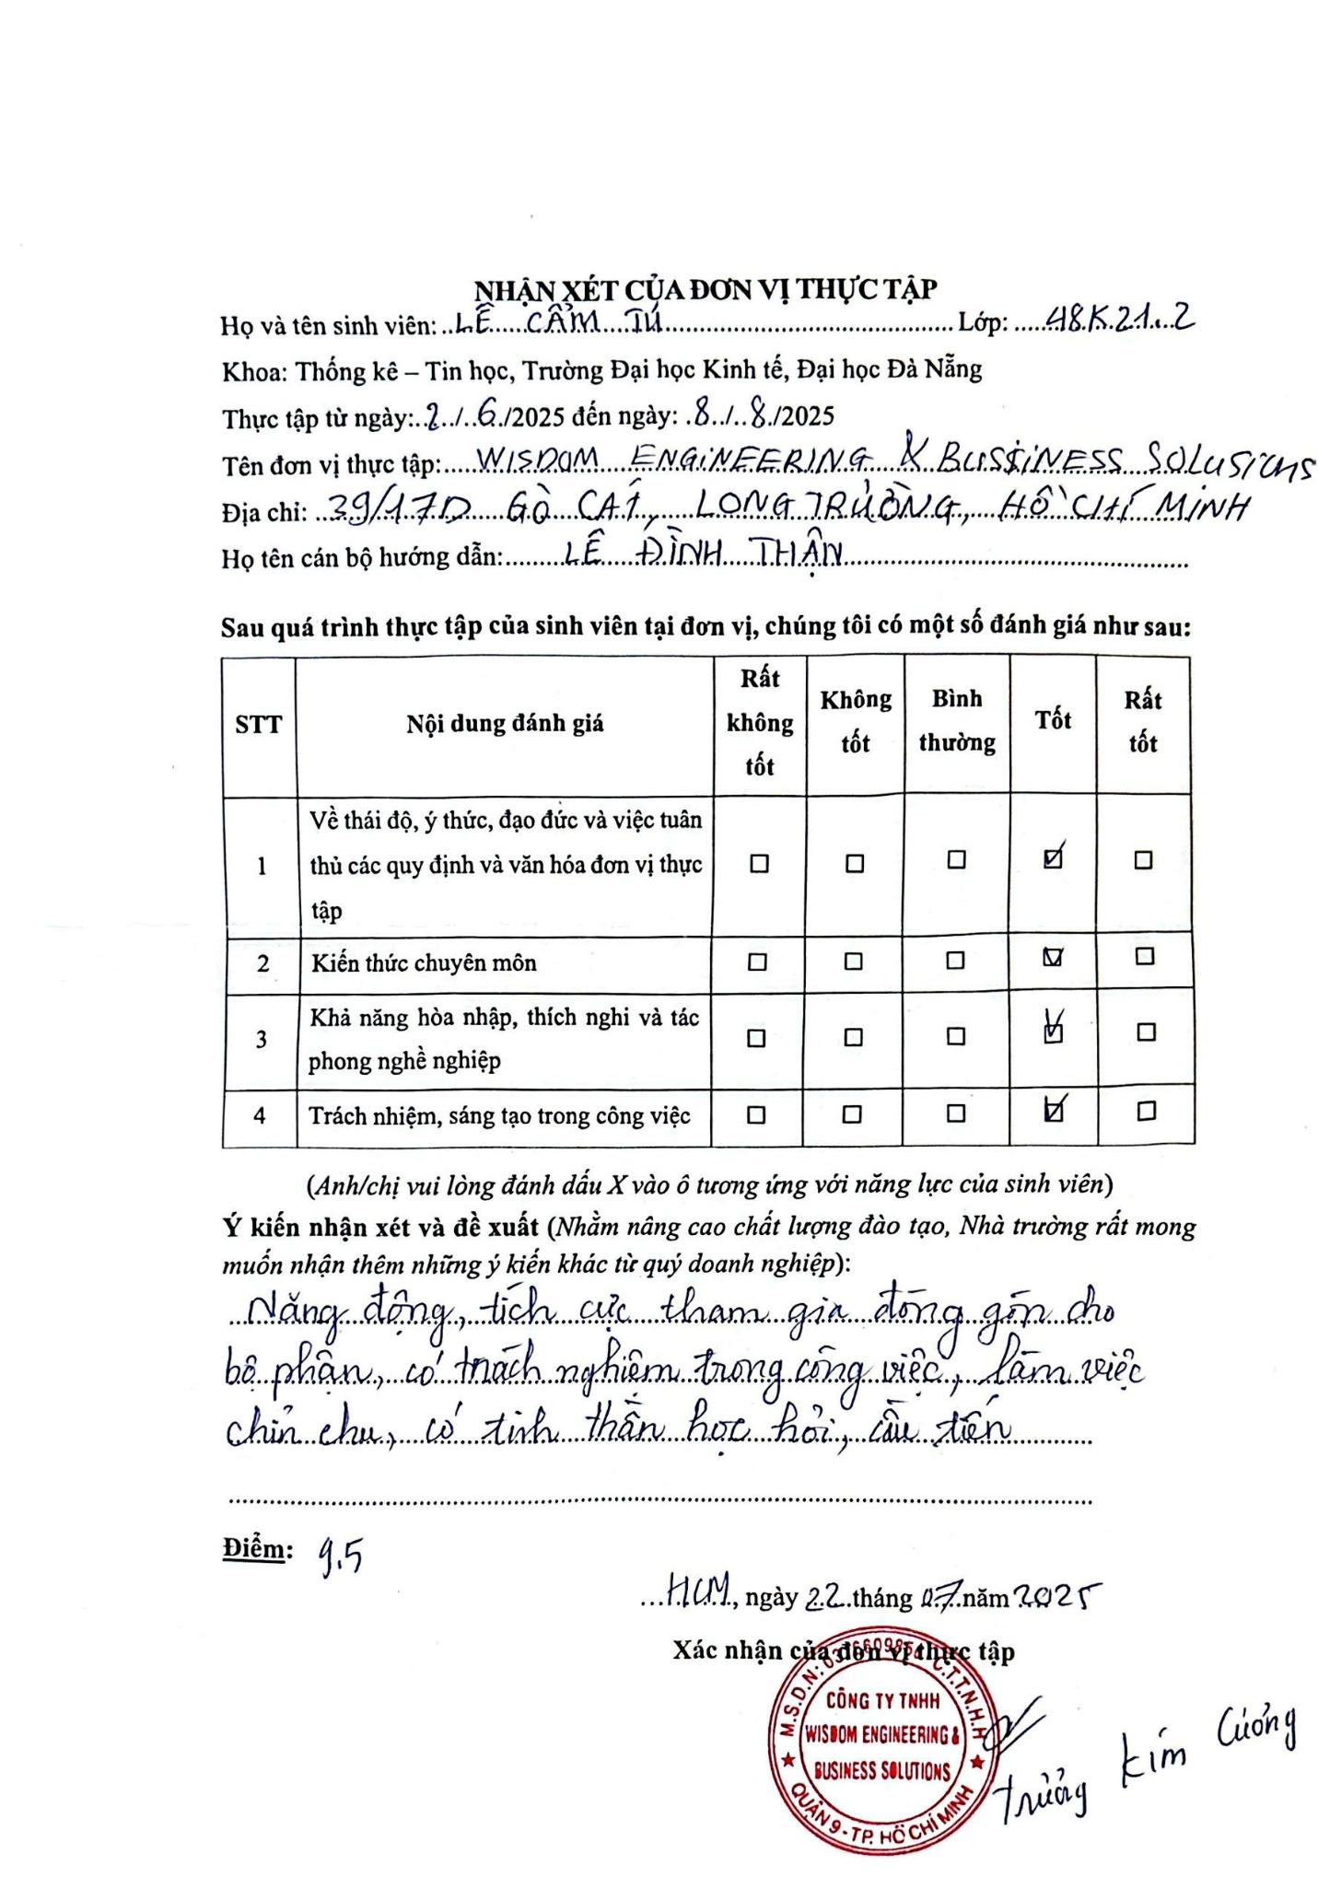

LỜI CẢM ƠN
Em xin chân thành cảm ơn Trường Đại học Kinh tế - Đại học Đà Nẵng, đặc biệt là Khoa Thống kê - Tin học đã tạo điều kiện cho em có cơ hội được tiếp cận thực tế thông qua kỳ thực tập tại doanh nghiệp.
Em xin gửi lời cảm ơn chân thành đến Công ty TNHH Wisdom Engineering & Business Solutions - nơi đã hỗ trợ và hướng dẫn em trong suốt quá trình thực tập. Đặc biệt, em xin cảm ơn anh Lê Đình Thận - cán bộ hướng dẫn tại đơn vị đã nhiệt tình giúp đỡ em nắm bắt công việc, chia sẻ kiến thức thực tế và định hướng trong quá trình triển khai đề tài.
Em cũng xin gửi lời tri ân sâu sắc đến cô ThS. Trần Thị Thu Thảo - giảng viên hướng dẫn đã tận tâm góp ý, chỉnh sửa và hướng dẫn em hoàn thiện báo cáo này.
Cuối cùng, em xin cảm ơn gia đình, bạn bè và các anh chị đồng nghiệp đã hỗ trợ, động viên em trong suốt thời gian thực hiện đề tài: "Phân tích và thiết kế hệ thống giao hàng trong bệnh viện bằng Robot."

LỜI CAM ĐOAN
Em xin cam đoan báo cáo thực tập này là kết quả nghiên cứu và làm việc của cá nhân em trong quá trình thực tập tại Công ty TNHH Wisdom Engineering & Business Solutions.
Các thông tin, số liệu, hình ảnh và nội dung trình bày trong báo cáo là trung thực, có nguồn gốc rõ ràng và chưa từng được sử dụng trong bất kỳ báo cáo nào khác.
Em hoàn toàn chịu trách nhiệm trước nhà trường và pháp luật về tính trung thực của báo cáo này.

MỤC LỤC
NHẬN XÉT CỦA ĐƠN VỊ THỰC TẬP 1
LỜI CẢM ƠN i
LỜI CAM ĐOAN ii
MỤC LỤC iii
DANH MỤC HÌNH ẢNH v
DANH MỤC BẢNG BIỂU viii
DANH MỤC CÁC TỪ VIẾT TẮT xii
LỜI MỞ ĐẦU 1
Chương 1: TỔNG QUAN VỀ công ty tnhh Wisdom Engineering & Business Solutions và cơ sở lý thuyết 4
1.1 Tổng quan về công ty TNHH Wisdom Solutions 4
1.1.1 Giới thiệu về công ty TNHH Wisdom Solutions 4
1.1.2 Tầm nhìn, sứ mệnh và giá trị cốt lõi 5
1.1.3 Lĩnh vực hoạt động 6
1.2 Giới thiệu về đề tài 6
1.3 Kết luận 7
CHƯƠNG 2. CƠ SỞ LÝ THUYẾT PHÂN TÍCH NGHIỆP VỤ 8
2.1. Business Analyst là gì? 8
a. Khái niệm 8
b. Các kỹ năng cần có của BA 8
c. Cơ hội làm việc BA 9
2.2. Các bước phân tích yêu cầu 10
2.3. Tài liệu FRS (Functional Requirement Specification) 12
2.4. Use Case 12
a. Định nghĩa 12
b. Các thành phần của sơ đồ Use Case 13
2.5. Các công cụ hỗ trợ 13
2.6. Kết luận 14
Chương 3. Phân tích nghiệp vụ hệ thống 15
3.1. Khảo sát và cơ sở xây dựng bài toán 15
3.1.1. Cơ sở xây dựng bài toàn 15
3.1.2. Bối cảnh Bệnh viện Bệnh Nhiệt đới 15
3.1.3. Khảo sát yêu cầu 16
3.2. Tổng quan về hệ thống 17
3.3. Các vấn đề cần giải quyết 18
3.4. Sơ đồ luồng nghiệp vụ hệ thống 19
3.5. Yêu cầu chức năng 20
3.5.1. Sơ đồ Use Case 20
3.5.2. Mô tả chi tiết use case của Nhân viên y tế 21
3.4.3. Mô tả chi tiết use case của Nhân viên hậu cần 27
3.4.4. Mô tả chi tiết use case của Quản trị viên 36
3.6. Yêu cầu phi chức năng 48
3.7. Kết luận 49
CHƯƠNG 4. THIẾT KẾ VÀ ĐẶC TẢ GIAO DIỆN 50
4.1. Thiết kế giao diện người dùng 50
4.2. Đặc tả màn hình 54
4.3. Kết luận 54
KẾT LUẬN VÀ HƯỚNG PHÁT TRIỂN 55
PHỤ LỤC 58

DANH MỤC HÌNH ẢNH
Hình 1. Logo Công ty TNHH Wisdom Solutions 5
Hình 2. Các kỹ năng cần có của một BA 8
Hình 3. Cơ hội việc làm của Business Analyst 9
Hình 4. Các thành phần của một Use case Diagram 13
Hình 5. Sơ đồ luồng nghiệp vụ hệ thống 19
Hình 6. Sơ đồ Use Case tổng quát 20
Hình 7. Use case Đặt hàng 22
Hình 8. Use case Quản lý tài khoản 26
Hình 9. Use case Quản lý đơn hàng 27
Hình 10. Use case Quản lý kho 31
Hình 11. Use case Quản lý tài khoản 35
Hình 12.Use case Quản lý Robot 36
Hình 13. Use case Quản lý người dùng 41
Hình 14. Use case Quản lý bản đồ 44
Hình 15. Use case Báo cáo 46
Hình 16. Use case Quản lý tài khoản 47
Hình 20. Giao diện màn hình Danh sách nhân viên hậu cần 52
Hình 21. Giao diện màn hình Danh mục sản phẩm 52
Hình 22. Giao diện màn hình Danh sách Robot 53
Hình 23. Giao diện màn hình Quản lý bản đồ 53
Hình 24. Giao diện màn hình Báo cáo 54
Hình 25. Màn hình Đăng nhập 60
Hình 26. Màn hình Quên mật khẩu 61
Hình 27. Màn hình Xác thực 62
Hình 28. Màn hình Trang Chủ 63
Hình 29. Màn hình Danh mục sản phẩm 65
Hình 30. Màn hình Chi tiết sản phẩm 66
Hình 31. Màn hình Tìm kiếm sản phẩm 67
Hình 32. Màn hình Tài khoản 68
Hình 33. Màn hình Chỉnh sửa thông tin cá nhân 69
Hình 34. Màn hình Giỏ hàng 70
Hình 35. Màn hình Chi tiết đơn hàng 71
Hình 36. Màn hình Lịch sử đơn hàng 72
Hình 37. Màn hình Theo dõi đơn hàng 74
Hình 38. Màn hình Quản lý 75
Hình 39. Màn hình Quản lý người dùng 76
Hình 40. Màn hình Danh sách nhân viên hậu cần 77
Hình 41. Màn hình Danh sách nhân viên y tế 78
Hình 42. Màn hình Thông tin nhân viên 79
Hình 43. Màn hình Đơn hàng đang vận chuyển 80
Hình 44. Màn hình Lịch sử đơn hàng 82
Hình 45. Màn hình Thêm nhân viên 83
Hình 46. Màn hình Lưu thành công 84
Hình 47. Màn hình Sửa thông tin nhân viên 85
Hình 48. Màn hình Xóa nhân viên 86
Hình 49. Màn hình Danh sách Robot 87
Hình 50. Màn hình Thêm Robot 88
Hình 51. Màn hình Thêm Robot – lỗi 89
Hình 52. Màn hình Thông tin Robot 90
Hình 53. Màn hình Sửa Robot 91
Hình 54. Màn hình Lịch sử giao hàng 92
Hình 55. Màn hình Xóa Robot 93
Hình 56. Màn hình Theo dõi vị trí Robot 94
Hình 57. Màn hình Quản lý bản đồ 95
Hình 58. Màn hình Thêm bản đồ mới 96
Hình 59. Màn hình Chi tiết khu vực 97
Hình 60. Màn hình Danh sách điểm nhận hàng 98
Hình 61. Màn hình Thêm điểm nhận hàng 99
Hình 62. Màn hình Cập nhật bản đồ 100
Hình 63. Màn hình Xem báo cáo đơn hàng 101
Hình 64. Màn hình các đơn hàng đang vận chuyển 102
Hình 65. Màn hình các đơn hàng đang yêu cầu 103
Hình 66. Màn hình Các chức năng 104
Hình 67. Màn hình Quản lý đơn hàng 105
Hình 68. Màn hình các đơn hàng đang vận chuyển 106
Hình 69. Màn hình Yêu cầu đặt hàng 107
Hình 70. Màn hình Chi tiết đơn hàng 108
Hình 71. Màn hình Chuẩn bị hàng 109
Hình 72. Màn hình Đang giao hàng 110
Hình 73. Màn hình Giao thành công 112
Hình 74. Màn hình Theo dõi đơn hàng 113
Hình 75. Màn hình Danh mục sản phẩm 114
Hình 76. Màn hình Thêm sản phẩm 115
Hình 77. Màn hình Chi tiết sản phẩm 116
Hình 78. Màn hình Xóa sản phẩm 117

DANH MỤC BẢNG BIỂU
Bảng 1. Bảng khảo sát yêu cầu 17
Bảng 2. Danh sách các tác nhân 18
Bảng 3. Các vấn đề cần giải quyết 18
Bảng 4. Đặc tả Use case Đăng nhập 21
Bảng 5. Đặc tả Use case Đăng xuất 21
Bảng 6. Đặc tả use case Xem danh mục sản phẩm 22
Bảng 7. Đặc tả use case Xem chi tiết sản phẩm 23
Bảng 8. Đặc tả use case Thêm sản phẩm vào giỏ hàng 24
Bảng 9. Đặc tả Use case Theo dõi đơn hàng 24
Bảng 10. Đặc tả Use case Hủy yêu cầu giao hàng 25
Bảng 11. Đặc tả use case Xem lịch sử đặt hàng 25
Bảng 12. Đặc tả use case Xem thông tin cá nhân 26
Bảng 13. Đặc tả use case Sửa thông tin cá nhân 27
Bảng 14. Đặc tả use case Xem danh sách đơn hàng 28
Bảng 15. Đặc tả use case Xử lý đơn hàng 29
Bảng 16. Đặc tả use case Theo dõi đơn hàng 29
Bảng 17. Đặc tả use case Điều khiển Robot 30
Bảng 18. Đặc tả use case Hủy đơn hàng 31
Bảng 19. Đặc tả use case Thêm sản phẩm 32
Bảng 20. Đặc tả use case Chỉnh sửa thông tin sản phẩm 33
Bảng 21. Đặc tả use case Xóa sản phẩm 34
Bảng 22. Đặc tả use case Xem danh sách sản phẩm 34
Bảng 23. Đặc tả use case Xem thông tin cá nhân 35
Bảng 24. Đặc tả use case Sửa thông tin cá nhân 36
Bảng 25. Đặc tả use case Thêm Robot 37
Bảng 26. Đặc tả use case Xóa Robot 38
Bảng 27. Đặc tả use case Chỉnh sửa thông tin Robot 39
Bảng 28. Đặc tả use case Theo dõi vị trí Robot 39
Bảng 29. Đặc tả use case Theo dõi pin Robot 40
Bảng 30. Đặc tả Use case Xem lịch sử giao hàng của Robot 40
Bảng 31. Đặc tả use case Thêm người dùng 42
Bảng 32. Đặc tả use case Chỉnh sửa thông tin người dùng 42
Bảng 33. Đặc tả use case Xóa người dùng 43
Bảng 34. Đặc tả use case Xem lịch sử đặt hàng của người dùng 44
Bảng 35. Đặc tả use case Thêm bản đồ mới 45
Bảng 36. Đặc tả use case Chỉnh sửa bản đồ 45
Bảng 37. Đặc tả use case Thêm điểm nhận hàng mới 46
Bảng 38. Đặc tả use case Xem báo cáo đặt hàng 47
Bảng 39. Đặc tả use case Xem thông tin cá nhân 48
Bảng 40. Đặc tả use case Sửa thông tin cá nhân 48
Bảng 41. Chức năng chung 58
Bảng 42. Chức năng của nhân viên y tế 59
Bảng 43. Chức năng của nhân viên hậu cần 59
Bảng 44. Chức năng của quản trị viên 60
Bảng 45. Đặc tả màn hình Đăng nhập 61
Bảng 46. Đặc tả màn hình Quên mật khẩu 62
Bảng 47. Đặc tả màn hình Xác thực 63
Bảng 48. Đặc tả màn hình Trang Chủ 64
Bảng 49. Đặc tả màn hình Danh mục sản phẩm 65
Bảng 50. Đặc tả màn hình Chi tiết sản phẩm 66
Bảng 51. Đặc tả màn hình Tìm kiếm sản phẩm 68
Bảng 52. Đặc tả màn hình Tài khoàn 69
Bảng 53. Đặc tả màn hình Thông tin cá nhân 70
Bảng 54. Đặc tả màn hình Giỏ hàng 71
Bảng 55. Đặc tả màn hình Chi tiết đơn hàng 72
Bảng 56. Đặc tả màn hình Lịch sử đơn hàng 74
Bảng 57. Đặc tả màn hình Theo dõi đơn hàng 75
Bảng 58. Đặc tả màn hình Quản lý 76
Bảng 59. Đặc tả màn hình Quản lý người dùng 77
Bảng 60. Đặc tả màn hình Danh sách nhân viên hậu cần 78
Bảng 61. Đặc tả màn hình Danh sách nhân viên y tế 79
Bảng 62. Đặc tả màn hình Thông tin nhân viên 80
Bảng 63. Đặc tả màn hình Đơn hàng đang vận chuyển 81
Bảng 64. Đặc tả màn hình Lịch sử đơn hàng 83
Bảng 65. Đặc tả màn hình Thêm nhân viên 84
Bảng 66. Đặc tả màn hình Lưu thành công 85
Bảng 67. Đặc tả màn hình Sửa thông tin nhân viên 86
Bảng 68. Đặc tả màn hình Xóa nhân viên 86
Bảng 69. Đặc tả màn hình Danh sách Robot 88
Bảng 70. Đặc tả màn hình Thêm Robot 89
Bảng 71. Đặc tả màn hình Thêm Robot – lỗi 90
Bảng 72. Đặc tả màn hình Thông tin Robot 91
Bảng 73. Đặc tả màn hình Sửa Robot 92
Bảng 74. Đặc tả màn hình Lịch sử giao hàng 93
Bảng 75. Đặc tả màn hình Xóa Robot 94
Bảng 76. Đặc tả màn hình Theo dõi vị trí Robot 95
Bảng 77. Đặc tả màn hình Quản lý bản đồ 96
Bảng 78. Đặc tả màn hình Thêm bản đồ mới 97
Bảng 79. Đặc tả màn hình Chi tiết khu vực 98
Bảng 80. Đặc tả màn hình Danh sách điểm nhận hàng 99
Bảng 81. Đặc tả màn hình Thêm điểm nhận mới 100
Bảng 82. Đặc tả màn hình Cập nhật bản đồ 101
Bảng 83. Đặc tả màn hình Xem báo cáo đơn hàng 102
Bảng 84. Đặc tả màn hình Các đơn hàng đang vận chuyển 103
Bảng 85. Đặc tả màn hình Các đơn yêu cầu đặt hàng 104
Bảng 86. Đặc tả màn hình Các chức năng 105
Bảng 87. Đặc tả màn hình Quản lý đơn hàng 106
Bảng 88. Đặc tả màn hình Các đơn hàng đang vận chuyển 107
Bảng 89. Đặc tả màn hình Các đơn yêu cầu 108
Bảng 90. Đặc tả màn hình Chi tiết đơn hàng 109
Bảng 91. Đặc tả màn hình Chuẩn bị hàng 110
Bảng 92. Đặc tả màn hình Đang giao hàng 111
Bảng 93. Đặc tả màn hình Giao thành công 113
Bảng 94. Đặc tả màn hình Theo dõi đơn hàng 114
Bảng 95. Đặc tả màn hình Danh mục sản phẩm 115
Bảng 96. Đặc tả màn hình Thêm sản phẩm 116
Bảng 97. Đặc tả màn hình Chi tiết sản phẩm 117
Bảng 98. Đặc tả màn hình Xóa sản phẩm 117

DANH MỤC CÁC TỪ VIẾT TẮT
AI: Artificial Intelligence (Trí tuệ Nhân tạo)
API: Application Programming Interface
BA: Business Analyst (Chuyên viên Phân tích Nghiệp vụ)
BPMN: Business Process Model and Notation
CNTT: Công nghệ thông tin
FRS: Functional Requirement Specification (Tài liệu Đặc tả Yêu cầu Chức năng)
GH: Giao hàng
GPS: Global Positioning System
PM: Project Manager (Quản lý dự án)
SP: Sản phẩm
TNHH: Trách nhiệm hữu hạn
TP.: Thành phố
UI: User Interface (Giao diện người dùng)
UML: Unified Modeling Language

LỜI MỞ ĐẦU
- Lý do chọn đề tài
Trong bối cảnh chuyển đổi số diễn ra mạnh mẽ trên toàn cầu, ngành y tế Việt Nam đang đứng trước yêu cầu cấp thiết trong việc ứng dụng công nghệ để hiện đại hóa hoạt động, nâng cao chất lượng dịch vụ và tối ưu hóa hiệu quả vận hành. Một trong những giải pháp mang tính đột phá là triển khai Robot giao hàng tự động trong bệnh viện - giúp vận chuyển thuốc, vật tư y tế, hồ sơ bệnh án và các vật phẩm cần thiết một cách nhanh chóng, chính xác và an toàn. [1]
Theo Bộ Y tế, các bệnh viện thường xuyên rơi vào tình trạng quá tải, thiếu hụt nhân sự, đặc biệt ở các khâu hậu cần nội viện. Việc giao nhận vật tư thủ công không chỉ tiêu tốn thời gian mà còn dễ xảy ra sai sót, làm chậm quá trình điều trị. Đặc biệt tại các bệnh viện tuyến đầu, khối lượng công việc lớn, nhân sự thiếu hụt và các nguy cơ lây nhiễm cao khiến việc hiện đại hóa quy trình nội viện trở nên cấp bách. Một trong những giải pháp tiên tiến là sử dụng Robot giao hàng nội viện tự động.
Ứng dụng Robot giao hàng không chỉ giúp tiết kiệm thời gian, nâng cao hiệu suất mà còn giảm tiếp xúc giữa con người - điều đặc biệt quan trọng trong các khu cách ly hoặc khi điều trị các bệnh truyền nhiễm. Hệ thống Robot hiện đại có thể vận chuyển thuốc, mẫu xét nghiệm, vật tư y tế, khay ăn… từ điểm này đến điểm khác một cách an toàn, chính xác và không mệt mỏi.
Thực tế tại một số nước cho thấy Robot giao hàng giúp giảm tải công việc cho nhân viên y tế, tăng hiệu suất làm việc. Cụ thể, Robot Moxi triển khai tại bệnh viện Mary Washington (Mỹ) đã giúp tiết kiệm khoảng 600 giờ làm việc/năm cho y tá bằng cách thực hiện các công việc hậu cần như giao thuốc và vật tư y tế. [2]
Tại Việt Nam, từ năm 2020, Học viện Kỹ thuật Quân sự đã nghiên cứu và đưa vào vận hành thành công Robot VIBOT-1a tại Bệnh viện Bắc Thăng Long trong giai đoạn dịch COVID-19. Robot này có khả năng vận chuyển hàng hóa lên đến 100 kg, hoạt động liên tục 12 giờ, thay thế hiệu quả cho 3-5 nhân viên y tế tại các khu vực cách ly. [3]
Bên cạnh đó, việc triển khai hệ thống điều phối Robot giao hàng phù hợp với Chiến lược chuyển đổi số quốc gia giai đoạn 2025-2030, đặc biệt trong mục tiêu xây dựng "bệnh viện thông minh" theo định hướng của Bộ Y tế [4]. Đề tài có tính cấp thiết, khả năng ứng dụng cao, đồng thời góp phần thúc đẩy ứng dụng trí tuệ nhân tạo và Robot trong lĩnh vực y tế - một trụ cột chiến lược của nền kinh tế số Việt Nam.
- Mục tiêu của đề tài
Đề tài nhằm Xây dựng một hệ thống quản lý và điều phối việc giao nhận hàng hóa, vật tư y tế, thuốc men và các mẫu xét nghiệm trong phạm vi Bệnh viện Nhiệt đới. Hệ thống giúp:
- Nâng cao hiệu quả hoạt động: Rút ngắn thời gian vận chuyển vật tư, thuốc men, mẫu xét nghiệm và các vật phẩm khác. Đảm bảo việc giao nhận diễn ra nhanh chóng, chính xác và đúng thời điểm.
- Giảm tải công việc cho nhân viên y tế: Tự động hóa các nhiệm vụ vận chuyển lặp đi lặp lại, cho phép nhân viên y tế tập trung vào công việc chuyên môn.
- Đảm bảo an toàn và vệ sinh: Giảm thiểu tiếp xúc giữa con người với các vật phẩm có nguy cơ lây nhiễm, duy trì môi trường vô trùng cho các vật tư y tế quan trọng.
- Tối ưu hóa chi phí: Giảm chi phí vận hành dài hạn thông qua việc tối ưu hóa lộ trình, giảm thiểu lãng phí và sai sót.
- Hỗ trợ ba nhóm người dùng chính:
  - Nhân viên Y tế: Người tạo yêu cầu giao hàng.
  - Nhân viên Hậu cần: Người xử lý, theo dõi và đóng gói hàng hóa.
  - Quản trị viên Hệ thống: Người quản lý toàn bộ hệ thống và người dùng.
- Phương pháp nghiên cứu
Phương pháp nghiên cứu lý thuyết: Tìm hiểu các mô hình hệ thống thông tin và ứng dụng Robot logistics.
Phương pháp thực nghiệm: Phân tích quy trình hiện tại tại Bệnh viện Bệnh Nhiệt đới, thu thập và phân tích yêu cầu người dùng.
Phương pháp chuyên gia: Trao đổi với mentor để nhận được lời khuyên, đánh giá và định hướng cho quá trình phân tích và thiết kế hệ thống, đảm bảo giải pháp đưa ra phù hợp với bối cảnh thực tế.
- Đối tượng và phạm vi nghiên cứu
Đối tượng: Nhân viên giao nhận, đội ngũ y tế tại các khoa và phòng ban, bộ phận quản lý kho, hành chính và các đơn vị hỗ trợ trong Bệnh viện Bệnh Nhiệt đới.
Phạm vi: Trong nội bộ Bệnh viện Bệnh Nhiệt đới, bao gồm các khoa, phòng, kho dược, kho vật tư, phòng xét nghiệm và các bộ phận chức năng liên quan..
- Các bài toán cần giải quyết
Báo cáo nhằm giải quyết các nhiệm vụ nghiên cứu chính sau đây:
- Thu thập và phân tích quy trình giao nhận hiện tại tại Bệnh viện Bệnh Nhiệt đới, xác định các vấn đề tồn tại trong quy trình vận chuyển truyền thống.
- Nghiên cứu cơ sở lý thuyết về phân tích nghiệp vụ, đặc tả chức năng hệ thống, và các phương pháp thiết kế giao diện người dùng.
- Phân tích chi tiết nghiệp vụ giao hàng bằng Robot, xác định vai trò của từng nhóm người dùng và các tương tác chính trong hệ thống.
- Xây dựng và đặc tả mô hình hệ thống giao hàng bằng Robot, bao gồm sơ đồ Use Case, sơ đồ hoạt động, mô hình chức năng và thiết kế giao diện cho từng vai trò.
- Đề xuất giải pháp hệ thống phù hợp với thực tiễn ứng dụng trong bệnh viện, hướng đến tối ưu hóa quy trình hậu cần, nâng cao hiệu quả vận hành và giảm tải cho nhân viên y tế.
- Nội dung của đề tài
Đề tài được tổ chức gồm phần mở đầu, 4 chương nội dung và phần kết luận:
- Phần mở đầu
- Chương 1: Tổng quan về Công ty TNHH Wisdom Engineering & Business Solutions và hệ thống giao hàng trong bệnh viện sử dụng Robot
- Chương 2: Cơ sở lý thuyết để phân tích nghiệp vụ
- Chương 3: Phân tích nghiệp vụ hệ thống giao hang trong bệnh viện sử dụng Robot giao hàng
- Chương 4: Thiết kế hệ thống và đặc tả giao diện người dùng
- Phần kết luận và hướng phát triển

Chương 1: TỔNG QUAN VỀ công ty tnhh Wisdom Engineering & Business Solutions và cơ sở lý thuyết
  - Tổng quan về công ty TNHH Wisdom Engineering & Business Solutions
    - Giới thiệu về công ty TNHH Wisdom Engineering & Business Solutions
Công ty TNHH Wisdom Engineering & Business Solutions, tên viết tắt WISDOM SOLUTIONS, là một doanh nghiệp công nghệ tiên phong có trụ sở tại Thành phố Hồ Chí Minh, Việt Nam. Công ty được định vị là một nhà cung cấp giải pháp công nghệ hiện đại, tập trung vào các lĩnh vực Trí tuệ Nhân tạo (AI), Robotics và Kỹ thuật. Với tầm nhìn chiến lược và cam kết không ngừng nâng cao sự hài lòng của khách hàng và đối tác trên toàn cầu, Wisdom Solutions nổi bật bởi sự đổi mới liên tục, tư duy sáng tạo và khả năng vượt trội trong việc thúc đẩy tiến bộ công nghệ. [5]
WISDOM SOLUTIONS có những đặc điểm nổi bật có thể kể đến như:
- Luôn lấy “đổi mới - hiệu quả - bền vững” làm kim chỉ nam trong mọi chiến lược phát triển.
- Chuyên cung cấp các giải pháp công nghệ trọn gói, từ tư vấn, thiết kế, lập trình đến triển khai vận hành.
- Có đội ngũ kỹ sư và chuyên gia trẻ, năng động, được đào tạo bài bản về công nghệ phần mềm, điện tử, cơ điện tử và trí tuệ nhân tạo.
- Đã hợp tác với nhiều đối tác trong và ngoài nước trong lĩnh vực công nghệ, giáo dục và y tế.
Thông tin của công ty được trình bày dưới đây:
- Tên công ty: Công ty TNHH Wisdom Engineering & Business Solutions
- Tên viết tắt: WISDOM SOLUTIONS
- Năm thành lập: 02/12/2020
- Lĩnh vực hoạt động: Tư vấn giải pháp CNTT, Phát triển phần mềm ứng dụng, AI, Robotics, Hệ thống tự động hóa, Phần mềm nhúng,... [6]

- Logo:

Hình 1. Logo Công ty TNHH Wisdom Solutions
- Địa điểm trụ sở: 39/17D Gò Cát, Phường Phú Hữu, TP. Thủ Đức, Thành phố Hồ Chí Minh, Việt Nam.
- Điện thoại liên hệ: +84 972-016-212
- Website: https://wisdomRobotics.org/
- Địa chỉ email: info@wisdomRobotics.org
    - Tầm nhìn, sứ mệnh và giá trị cốt lõi
Nhằm xây dựng một công ty công nghệ phát triển bền vững, Wisdom Engineering & Business Solutions có tầm nhìn và sứ mệnh rõ ràng cùng những cam kết mạnh mẽ:
- Tầm nhìn: Trở thành một trong những công ty công nghệ hàng đầu khu vực trong việc cung cấp giải pháp phần mềm thông minh, thúc đẩy quá trình số hóa hoạt động quản lý tại các doanh nghiệp và tổ chức nhà nước.
- Sứ mệnh: Sứ mệnh của Wisdom không chỉ dừng lại ở việc phát triển công nghệ, mà còn hướng đến “thúc đẩy biên giới của tri thức và đổi mới sáng tạo”, từ đó góp phần định hình một tương lai hiện đại, hiệu quả và mang tính tự động cao hơn.
- Giá trị cốt lõi:
  - Đổi mới sáng tạo: Không ngừng cải tiến để tạo ra các giải pháp có tính đột phá.
  - Cam kết chất lượng: Luôn đặt chất lượng và hiệu quả hoạt động của sản phẩm lên hàng đầu.
  - Lấy khách hàng làm trung tâm: Tập trung lắng nghe và thấu hiểu nhu cầu thực sự của người sử dụng.
  - Hợp tác phát triển: Tạo dựng mối quan hệ bền vững với đối tác, khách hàng và cộng đồng.
    - Lĩnh vực hoạt động
Công ty TNHH Wisdom Engineering & Business Solutions hoạt động trong nhiều lĩnh vực, chủ yếu tập trung vào các giải pháp công nghệ và kỹ thuật. Các lĩnh vực hoạt động chính của công ty bao gồm:
- Giải pháp Công nghệ Thông tin & Phần mềm: Xử lý dữ liệu, lập trình phần mềm và cung cấp dịch vụ tư vấn, quản trị hệ thống máy tính.
- Nghiên cứu & Phát triển AI, Robotics: Một trong những trọng tâm chính của công ty là nghiên cứu và phát triển về trí tuệ nhân tạo (AI) và Robot.
- Kỹ thuật & Dịch vụ Sửa chữa: Gia công cơ khí, xử lý và tráng phủ kim loại, cùng với các dịch vụ sửa chữa máy móc, thiết bị, bao gồm cả thiết bị điện tử, quang học, máy tính và thiết bị nghe nhìn
  - Giới thiệu về đề tài Phân tích và thiết kế hệ thống giao hàng trong bệnh viện sử dụng Robot
Trong bối cảnh ngành y tế toàn cầu đang đối mặt với những thách thức ngày càng lớn về hiệu quả vận hành và an toàn bệnh nhân, việc tối ưu hóa các quy trình nội bộ là một yêu cầu cấp thiết. Đặc biệt, các phương pháp giao hàng truyền thống trong bệnh viện, vốn phụ thuộc nhiều vào sức người, thường tốn kém về thời gian, công sức và tiềm ẩn rủi ro lây nhiễm chéo, nhất là với các vật liệu y tế nhạy cảm như thuốc men, mẫu bệnh phẩm hay vật tư vô trùng.
Việc ứng dụng Robot vận chuyển vào hệ thống giao hàng trong bệnh viện mang lại một giải pháp đột phá với nhiều lợi ích vượt trội. Hệ thống giao hàng bằng Robot không chỉ giúp tăng cường hiệu quả và tốc độ vận chuyển mà còn giảm thiểu đáng kể sai sót và rủi ro lây nhiễm. Quan trọng hơn, việc tự động hóa này giúp giải phóng nguồn lực quý giá của nhân viên y tế, cho phép họ tập trung vào các công việc chuyên môn cốt lõi như chẩn đoán, điều trị và chăm sóc bệnh nhân, thay vì các nhiệm vụ hậu cần đơn thuần. Về lâu dài, giải pháp này còn góp phần tối ưu hóa chi phí vận hành cho bệnh viện thông qua việc giảm thiểu chi phí nhân công và tối ưu hóa quy trình.
Đề tài "Phân tích và Thiết kế Hệ thống Giao hàng trong Bệnh viện sử dụng Robot" được nghiên cứu nhằm mục đích phát triển một giải pháp tự động hóa toàn diện cho quá trình vận chuyển vật tư, thuốc men, mẫu xét nghiệm và các mặt hàng khác trong môi trường bệnh viện. Mục tiêu chính của đề tài là:
- Nâng cao hiệu quả hoạt động: Đảm bảo việc giao nhận diễn ra nhanh chóng, chính xác và đúng thời điểm.
- Giảm tải công việc cho nhân viên y tế: Tự động hóa các nhiệm vụ vận chuyển lặp đi lặp lại, cho phép nhân viên y tế tập trung vào công việc chuyên môn.
- Đảm bảo an toàn và vệ sinh: Giảm thiểu tiếp xúc giữa con người với các vật phẩm có nguy cơ lây nhiễm, duy trì môi trường vô trùng cho các vật tư y tế quan trọng.
- Tối ưu hóa chi phí: Giảm chi phí vận hành dài hạn thông qua việc tối ưu hóa lộ trình, giảm thiểu lãng phí và sai sót.
Hệ thống Robot giao hàng sẽ được thiết kế để hoạt động một cách thông minh, tự động điều hướng, tránh chướng ngại vật để đảm bảo một quy trình vận chuyển liền mạch và hiệu quả.
  - Kết luận
Chương 1 đã cung cấp cái nhìn tổng quan về Công ty TNHH Wisdom Engineering & Business Solutions, một doanh nghiệp công nghệ chuyên sâu vào AI, Robotics và các giải pháp phần mềm, với tầm nhìn và sứ mệnh rõ ràng trong việc thúc đẩy tiến bộ công nghệ. Đồng thời, chương này cũng giới thiệu chi tiết về đề tài "Phân tích và Thiết kế Hệ thống Giao hàng trong Bệnh viện sử dụng Robot", nhấn mạnh tính cấp thiết và tiềm năng ứng dụng của Robot trong việc tối ưu hóa quy trình vận chuyển y tế, góp phần nâng cao hiệu quả hoạt động và an toàn trong môi trường bệnh viện. Những yếu tố trên là tiền đề quan trọng cho các chương tiếp theo, nơi sẽ trình bày chi tiết cơ sở lý thuyết và phương pháp phân tích nghiệp vụ, nhằm xây dựng một hệ thống giao hàng bằng Robot thực sự tối ưu và phù hợp với yêu cầu của ngành y tế.

CHƯƠNG 2. CƠ SỞ LÝ THUYẾT PHÂN TÍCH NGHIỆP VỤ
- Business Analyst là gì?
  - Khái niệm
Business Analyst (BA), còn được gọi là “Chuyên viên Phân tích Nghiệp vụ” tại Việt Nam, đóng vai trò cầu nối giữa phòng kinh doanh và kỹ thuật cũng như khách hàng và lập trình viên., bằng cách xác định nhu cầu và đề xuất các giải pháp mang lại giá trị cho các bên liên quan. Hiểu một cách cơ bản, BA là người làm việc với khách hàng để lấy yêu cầu. [7]
Chuyên viên Phân tích Nghiệp vụ (BA) đóng vai trò là cầu nối giữa các bên liên quan, bao gồm khách hàng, đội ngũ kinh doanh và kỹ thuật, để tìm hiểu, phân tích, truyền đạt và xác nhận các yêu cầu. Nhiệm vụ chính của họ là phân tích nhu cầu của khách hàng và phối hợp với nội bộ công ty để đưa ra phương án giải quyết phù hợp, giúp doanh nghiệp tối ưu chi phí hoạt động và phục vụ khách hàng tốt nhất. BA còn chịu trách nhiệm viết và quản lý tài liệu kỹ thuật , đảm bảo rằng các yêu cầu của khách hàng và người dùng cuối được hiểu đúng và triển khai một cách hiệu quả. Để làm được điều này, BA cần có kiến thức về quy trình phát triển phần mềm, công nghệ thông tin và khả năng phân tích để tạo ra các giải pháp phù hợp. [8]
  - Các kỹ năng cần có của BA
Các kỹ năng cần có khi trở thành BA bao gồm:

Hình 2. Các kỹ năng cần có của một BA
- Kỹ năng giao tiếp: BA cần có khả năng nói và nghe tốt, lắng nghe cẩn thận để thấu hiểu nhu cầu của các bên liên quan. Họ cũng cần truyền đạt thông tin một cách rõ ràng, ngắn gọn và dễ hiểu. [9]
- Kỹ năng phân tích: Đây là trọng tâm công việc của một BA. Họ cần có tư duy logic để phân tích các yêu cầu, vấn đề, xác định nguyên nhân, và phân tích các con số, thông tin liên quan đến lợi ích kinh tế. [8]
- Kỹ năng về công nghệ: BA cần có hiểu biết về cơ sở dữ liệu, khả năng thu thập, phân tích, quản lý dữ liệu. [10]
- Kỹ năng xử lý vấn đề: BA cần nhạy bén để nhận diện các vấn đề, từ việc xác định nguyên nhân, tìm kiếm các phương án, đánh giá và triển khai giải pháp. [9]
- Kỹ năng đưa ra quyết định: BA cần thu thập thông tin để đưa ra các quyết định sáng suốt và kịp thời. [9]
- Kỹ năng quản lý dự án: BA cần có khả năng lập kế hoạch, xác định phạm vi dự án, quản lý sự thay đổi, phân công và quản lý các nguồn lực, giám sát tiến độ và kiểm soát rủi ro dự án. [9]
- Kỹ năng đàm phán và thuyết phục: BA cần có kỹ năng đàm phán để đạt được thỏa thuận và thuyết phục họ ủng hộ các giải pháp đề xuất. [11]
  - Cơ hội làm việc BA
Hình dưới dây cho thấy các định hướng mà một BA có thể trở thành:
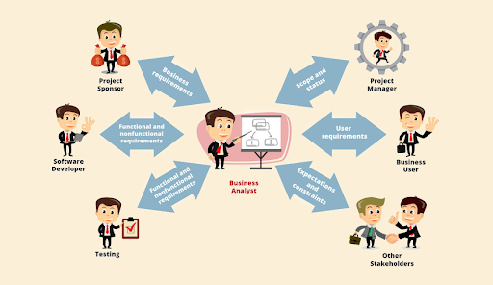
Hình 3. Cơ hội việc làm của Business Analyst
Business Analyst (BA) hiện đang là một trong những nghề có tiềm năng phát triển mạnh tại Việt Nam, đặc biệt trong bối cảnh chuyển đổi số. BA có cơ hội làm việc trực tiếp với nhiều phòng ban và khách hàng thuộc các lĩnh vực khác nhau như tài chính, công nghệ, y tế, giáo dục…, từ đó tích lũy kiến thức đa ngành và mở rộng mạng lưới chuyên nghiệp. Nhờ vai trò cầu nối giữa doanh nghiệp và kỹ thuật, BA được đánh giá cao và thường có mức thu nhập cạnh tranh cùng chế độ đãi ngộ hấp dẫn.
Bên cạnh đó, nghề BA cũng mở ra nhiều định hướng phát triển rõ ràng như trở thành chuyên gia nghiệp vụ (Professional BA), quản lý phân tích (BA Manager), quản lý dự án (PM), hoặc tiến xa hơn ở vai trò kiến trúc sư nghiệp vụ (Business Architect). Với năng lực tổng hợp tốt giữa kỹ thuật, tư duy logic và giao tiếp, BA đóng vai trò quan trọng trong sự thành công của các dự án và góp phần nâng cao hiệu quả vận hành trong tổ chức. [12]
- Các bước phân tích yêu cầu
Bước 1: Xác định vấn đề
Mục tiêu của bước này là hiểu rõ bối cảnh hoạt động và các vấn đề tồn tại trong quy trình hiện tại. BA cần làm rõ những điểm nghẽn đang gây ra sự chậm trễ, sai sót hoặc thiếu hiệu quả. Việc xác định đúng vấn đề giúp tập trung phát triển các chức năng quan trọng, tránh lan man hoặc phát triển dư thừa.
Trong đề tài “Hệ thống giao hàng trong bệnh viện sử dụng Robot”: Vấn đề là quy trình giao nhận vật tư y tế trong bệnh viện đang được thực hiện thủ công, mất thời gian và dễ gây sai sót.
Bước 2: Thu thập yêu cầu
Đây là bước BA sử dụng các kỹ thuật để thu thập thông tin từ các bên liên quan nhằm hiểu rõ nhu cầu và kỳ vọng của họ. Một số kỹ thuật phổ biến:
- Phỏng vấn: Gặp trực tiếp người dùng để hiểu quy trình và mong muốn của họ.
- Quan sát: Theo dõi quy trình làm việc hiện tại tại hiện trường.
- Bảng hỏi khảo sát: Gửi bảng hỏi đến nhiều người để thu thập dữ liệu đại diện.
- Workshop: Tổ chức họp nhóm để xác định yêu cầu tổng thể.
- Phân tích tài liệu hiện có: Như quy trình nội viện, biểu mẫu giao nhận, báo cáo sự cố…

Bước 3: Phân tích và mô hình hóa yêu cầu
Ở giai đoạn này, các yêu cầu thu thập được sẽ được phân loại, làm rõ, ưu tiên, sau đó được mô hình hóa bằng sơ đồ trực quan như:
- Sơ đồ Use Case: Mô tả chức năng chính và mối quan hệ với người dùng.
- Sơ đồ hoạt động (Activity Diagram): Diễn tả luồng công việc.
- Sơ đồ trình tự (Sequence Diagram): Thể hiện thứ tự tương tác giữa các đối tượng.
Việc mô hình hóa giúp đảm bảo các bên liên quan hiểu rõ quy trình hệ thống sẽ hoạt động như thế nào trước khi bắt đầu thiết kế hoặc lập trình.
Bước 4: Đặc tả yêu cầu
Các yêu cầu đã phân tích sẽ được chuyển hóa thành tài liệu chính thức, trong đó phổ biến nhất là tài liệu FRS (Functional Requirements Specification).
Nội dung tài liệu FRS thường bao gồm:
- Mô tả hệ thống tổng quan;
- Phạm vi chức năng;
- Danh sách yêu cầu chức năng và phi chức năng;
- Giao diện người dùng (UI);
- Quy định về bảo mật, hiệu năng và ràng buộc kỹ thuật.
Tài liệu FRS là căn cứ để nhóm phát triển tiến hành lập trình, kiểm thử và triển khai hệ thống.
Bước 5: Xác nhận yêu cầu với khách hàng
Sau khi tài liệu FRS hoàn thành, BA cần tổ chức các buổi review (xét duyệt) với khách hàng hoặc đại diện người dùng để đảm bảo rằng:
- Các yêu cầu đã được diễn đạt chính xác;
- Mọi bên liên quan đều hiểu thống nhất;
- Không có yêu cầu quan trọng nào bị thiếu sót.
Nếu có sự không thống nhất hoặc chưa rõ, BA sẽ quay lại các bước trước đó để bổ sung và cập nhật tài liệu. Việc xác nhận yêu cầu là yếu tố then chốt giúp giảm thiểu rủi ro sai lệch và phát sinh chi phí khi hệ thống đi vào phát triển.
- Tài liệu FRS (Functional Requirement Specification)
FRS (Functional Requirement Specification), hay Tài liệu Đặc tả Yêu cầu Chức năng, là một tài liệu kỹ thuật mô tả chi tiết các yêu cầu chức năng mà một hệ thống, phần mềm hoặc sản phẩm cần phải đáp ứng. Tài liệu FRS xác định rõ những tính năng, hành vi và kết quả mà hệ thống cần thực hiện để đáp ứng nhu cầu của người dùng hoặc mục tiêu của dự án.
FRS bao gồm thông tin đầu vào (dữ liệu từ người dùng hoặc hệ thống khác), thông tin đầu ra, quy trình hoặc hành vi cần thiết, các điều kiện đặc biệt hoặc ràng buộc liên quan đến chức năng, và các điểm tích hợp với hệ thống khác. FRS thường được thể hiện qua các biểu đồ UML và bản phác thảo giao diện (wireframes), giúp mô tả cấu trúc, hành vi và giao diện người dùng của hệ thống một cách trực quan. Tài liệu này là cơ sở quan trọng để đảm bảo rằng các yêu cầu chức năng được thực hiện đúng trong quá trình phát triển phần mềm, đồng thời giúp giảm thiểu nguy cơ hiểu lầm và sai sót. FRS cũng là nền tảng để xây dựng các bài kiểm tra và đánh giá hệ thống. [13]
- Use Case
  - Định nghĩa
Use Case là một kỹ thuật mạnh mẽ và phổ biến trong phân tích nghiệp vụ, được sử dụng để mô tả một cách có cấu trúc sự tương tác giữa người dùng (hoặc một hệ thống bên ngoài) và hệ thống đang được phát triển nhằm đạt được một mục tiêu cụ thể. Sự tương tác này có thể bao gồm: người dùng trực tiếp tương tác với hệ thống để thực hiện một tác vụ, hoặc hệ thống tự động tương tác với các hệ thống khác để hoàn thành một chức năng.
Mục đích chính của việc sử dụng Use Case là giúp các nhà phát triển, các bên liên quan và khách hàng hiểu rõ hơn về các yêu cầu chức năng của hệ thống từ góc nhìn của người sử dụng. Điều này không chỉ hỗ trợ hiệu quả trong việc thiết kế kiến trúc hệ thống, mà còn là kim chỉ nam cho quá trình phát triển và kiểm thử, đảm bảo rằng sản phẩm cuối cùng đáp ứng đúng và đủ các nhu cầu đã được xác định. Mỗi Use Case tập trung vào một kết quả có giá trị cho Actor và mô tả chuỗi các bước cần thiết để đạt được kết quả đó. [14]

  - Các thành phần của sơ đồ Use Case
Các thành phần cơ bản của sơ đồ Use case bao gồm:
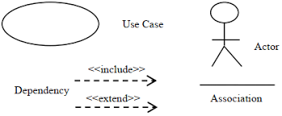
Hình 4. Các thành phần của một Use case Diagram
- Actor (Tác nhân): Là người dùng hoặc một đối tượng bên ngoài tương tác với hệ thống. Actor đại diện cho các vai trò và thường được biểu diễn bằng hình người.
- Use case: Là một tập hợp các hành động được thực hiện bởi một hoặc nhiều Actor để đạt được mục tiêu cụ thể. Use case mô tả chức năng của hệ thống từ góc nhìn của người dùng và được biểu diễn bằng hình elip.
- Communication Link: Thể hiện sự kết nối giữa Actor và Use case, cho biết Actor đó có những tương tác nào với hệ thống.
- System Boundary: Phạm vi của các sự tương tác, phân biệt hệ thống với môi trường bên ngoài của nó.
- Relationship: Mối quan hệ giữa các use case với nhau, bao gồm:
  - Includes: Là mối quan hệ phụ thuộc, khi một use case kết hợp chức năng của một use case khác để giảm sự trùng lặp.
  - Extend: Là mối quan hệ không phụ thuộc (mở rộng), khi một use case tùy chọn mở rộng hành vi của một use case khác. [14]
- Các công cụ hỗ trợ
Trong quá trình phân tích nghiệp vụ và thiết kế hệ thống, một số công cụ phổ biến được sử dụng bao gồm:
- Công cụ Mô hình hóa UML: Được sử dụng để vẽ các loại sơ đồ UML khác nhau như sơ đồ Use Case, sơ đồ hoạt động (Activity Diagram), sơ đồ lớp (Class Diagram),... Các sơ đồ này giúp biểu diễn cấu trúc và hành vi của hệ thống một cách trực quan, dễ hiểu.
  - Ví dụ: Draw.io (Diagram.net) hỗ trợ vẽ UML, BPMN và wireframe.
- Công cụ Phân tích Dữ liệu: Giúp phân tích các tập dữ liệu lớn, trích xuất thông tin chi tiết và trực quan hóa dữ liệu để hỗ trợ các quyết định kinh doanh. Khả năng phân tích dữ liệu là rất quan trọng để đưa ra các đề xuất dựa trên bằng chứng và đo lường hiệu quả.
  - Ví dụ: Microsoft Power BI, Tableau, Python,...
- Công cụ Thiết kế giao diện: Hỗ trợ BA tạo wireframe, mockup và prototype cho giao diện người dùng. Điều này giúp các bên liên quan hình dung được hệ thống sẽ trông như thế nào và cách người dùng sẽ tương tác với nó, từ đó thu thập phản hồi sớm và giảm thiểu sự thay đổi trong giai đoạn phát triển.
  - Ví dụ: Figma, Balsamiq,...
- Kết luận
Chương 2 đã trình bày những cơ sở lý thuyết quan trọng về phân tích nghiệp vụ, từ khái niệm và các kỹ năng thiết yếu của một Business Analyst (BA) đến quy trình năm bước phân tích yêu cầu một cách có hệ thống. Chương này cũng làm rõ vai trò của tài liệu FRS (Functional Requirement Specification) trong việc đặc tả yêu cầu chức năng và giải thích chi tiết về Use Case cùng các thành phần của nó như một công cụ mô hình hóa tương tác. Cuối cùng, chương đã liệt kê các công cụ hỗ trợ đắc lực cho công việc của BA. Những kiến thức này là nền tảng vững chắc để tiếp cận và triển khai hiệu quả đề tài "Phân tích và Thiết kế Hệ thống Giao hàng trong Bệnh viện sử dụng Robot".

Chương 3. Phân tích nghiệp vụ hệ thống giao hàng trong bệnh viện sử dụng Robot
- Khảo sát và cơ sở xây dựng bài toán
  - Cơ sở xây dựng bài toàn
Trong bối cảnh ngành y tế Việt Nam bước vào giai đoạn chuyển đổi số mạnh mẽ, các bệnh viện đang đứng trước thách thức vừa nâng cao chất lượng dịch vụ, vừa tối ưu hóa vận hành. Quy trình vận chuyển vật tư y tế, thuốc men, hồ sơ và mẫu xét nghiệm hiện nay vẫn chủ yếu thực hiện thủ công, tốn nhân lực, tiềm ẩn sai sót và nguy cơ lây nhiễm.
Việc ứng dụng Robot giao hàng trong bệnh viện mang tính cấp thiết, dựa trên các cơ sở:
Cơ sở thực tiễn: Một số mô hình đã triển khai thành công tại Mỹ (Robot Moxi) và Việt Nam (VIBOT-1a) chứng minh hiệu quả tiết kiệm thời gian, giảm tải cho nhân viên y tế, tăng an toàn trong môi trường cách ly.
Cơ sở khoa học – công nghệ: Sự phát triển của trí tuệ nhân tạo (AI), định vị tự động, và IoT cho phép Robot hoạt động chính xác, tự động hóa toàn bộ quy trình vận chuyển.
Cơ sở chính sách: Định hướng “bệnh viện thông minh” trong Chiến lược chuyển đổi số quốc gia giai đoạn 2025–2030 của Bộ Y tế.
Từ đó, bài toán đặt ra là: xây dựng một hệ thống giao hàng tự động bằng Robot trong nội viện nhằm giảm tải cho nhân viên, tối ưu chi phí, bảo đảm an toàn và chính xác trong vận chuyển.
  - Bối cảnh Bệnh viện Bệnh Nhiệt đới
Quy trình vận chuyển hiện nay có các đặc điểm:
- Nhân sự thực hiện: Nhân viên y tế và nhân viên hậu cần trực tiếp mang thuốc, vật tư và hồ sơ giữa các khoa/phòng.
- Khó khăn gặp phải:
  - Mất thời gian, đặc biệt vào giờ cao điểm.
  - Nhân sự thiếu, dễ xảy ra chậm trễ.
  - Sai sót và thất lạc có thể ảnh hưởng đến quá trình điều trị.
  - Nguy cơ lây nhiễm cao khi di chuyển giữa các khu vực cách ly.
  - Khảo sát yêu cầu
Đối tượng khảo sát gồm 3 nhóm người dùng chính: Nhân viên Y tế, Nhân viên Hậu cần và Quản trị viên hệ thống. Các yêu cầu được thu thập thông qua bảng hỏi.
STT | Câu hỏi khảo sát | Yêu cầu chi tiết
1 | Khi nhân viên y tế đặt đơn hàng, cần những thông tin gì bắt buộc? | Thông tin gồm: loại hàng (thuốc, mẫu, vật tư), số lượng, khoa/phòng nhận, mức độ ưu tiên, ghi chú.
2 | Cách thức hiển thị trạng thái đơn hàng ra sao? | Dùng các trạng thái: Chờ xử lý – Đang đóng gói – Đang vận chuyển – Đã giao – Đã hủy; hiển thị realtime.
3 | Có cần chức năng hủy đơn hàng không? | Có, nhưng chỉ khi đơn chưa được Robot nhận.
4 | Nếu đơn hàng được Robot nhận rồi thì không hủy được nửa phải không? | Vẫn hủy được, phải liên hệ với nhân viên để nhờ nhân viên hủy dùm
5 | Nhân viên y tế có cần xem lịch sử các đơn đã đặt không? | Có, lưu trữ ít nhất 6 tháng để đối soát.
6 | Khi kho hết hàng, hệ thống xử lý thế nào? | Cho phép hậu cần từ chối đơn, kèm lý do; tự động thông báo đến nhân viên y tế.
7 | Thông tin sản phẩm trong kho cần lưu trữ chi tiết đến mức nào? | Mã hàng, tên, mô tả, số lượng tồn, đơn vị tính, hạn sử dụng, vị trí lưu kho.
8 | Thông tin robot cần quản lý gồm những gì? | Mã robot, trạng thái (đang hoạt động, bảo trì, hỏng), mức pin, lịch sử vận chuyển.
9 | Có cần giám sát vị trí robot trên bản đồ không? | Có, hiển thị realtime vị trí robot và tuyến đường đang đi.
10 | Có cần xem lịch sử hoạt động của robot không? | Có, để phân tích tần suất, hiệu suất và lỗi.
11 | Thông tin người dùng cần quản lý chi tiết đến đâu? | Họ tên, mã nhân viên, vai trò, khoa/phòng, thông tin liên hệ, trạng thái tài khoản.
12 | Có cần lưu lịch sử hoạt động của người dùng không? | Có, để kiểm tra trách nhiệm.
13 | Bản đồ hoạt động của robot cần quản lý thế nào? | Lưu các điểm giao nhận, hành lang, thang máy; quản trị viên được phép chỉnh sửa.
Bảng 1. Bảng khảo sát yêu cầu
- Tổng quan về hệ thống
  - Mô tả
1. Nhân viên y tế, Nhân viên hậu cần, Quản trị viên đăng nhập và đăng xuất khỏi hệ thống.
2. Quản trị viên quản lý người dùng và quản lý nhóm chức năng
3. Nhân viên y tế tạo, theo dõi, hủy đơn hàng.
4. Nhân viên hậu cần xử lý đơn và quản lý kho hàng.
  - Hệ thống bao gồm các phân hệ chính
Các phân hệ chính của hệ thống bao gồm:
- Quản lý Đơn hàng: Cho phép nhân viên y tế dễ dàng đặt và theo dõi các yêu cầu giao hàng, từ việc tạo mới, xác nhận thành công cho đến hủy bỏ đơn hàng.
- Quản lý Robot: Nơi quản trị viên thực hiện các tác vụ như thêm, xóa, chỉnh sửa thông tin Robot, giám sát vị trí, mức pin và xem lịch sử hoạt động chi tiết.
- Quản lý Người dùng: Quản lý thông tin tài khoản và quyền hạn của các đối tượng người dùng khác nhau trong hệ thống.
- Quản lý Kho hàng: Hỗ trợ việc kiểm soát thông tin sản phẩm và tồn kho.
- Quản lý Bản đồ: Cấu hình và cập nhật bản đồ di chuyển của Robot, thiết lập các điểm quan trọng và tích hợp hệ thống định vị.
  - Danh sách tác nhân
Hệ thống giao hàng trong bệnh viện sử dụng Robot tương tác trực tiếp với ba tác nhân chính, mỗi tác nhân đóng một vai trò và thực hiện các chức năng nghiệp vụ riêng biệt.

Đối tượng | Vai trò chính | Chức năng nghiệp vụ chính
Nhân viên Y tế | Yêu cầu vận chuyển, nhận hàng, theo dõi đơn | - Tạo yêu cầu giao hàng  - Theo dõi tình trạng đơn hàng realtime  - Xem lại lịch sử đơn hàng
Nhân viên Hậu cần | Quản lý đơn hàng, điều phối Robot, quản lý kho | - Tiếp nhận & xử lý đơn từ NVYT  - Chuẩn bị, chất tải vật phẩm lên Robot  - Điều khiển Robot từ xa khi cần  - Quản lý kho vật tư, kiểm tra tồn kho  - Giám sát hoạt động Robot & xử lý cảnh báo
Quản trị viên | Quản lý hệ thống, người dùng, robot & bản đồ | - Quản lý tài khoản & phân quyền  - Quản lý Robot  - Quản lý bản đồ  -Xem báo cáo tổng thể
Bảng 2. Danh sách các tác nhân
- Các vấn đề cần giải quyết
Vấn đề | Mô tả | Ảnh hưởng nếu không giải quyết
Quy trình vận chuyển thủ công | Nhân viên phải trực tiếp mang thuốc, mẫu, vật tư giữa các khoa/phòng. Tốn nhiều thời gian, nhân lực, dễ sai sót hoặc thất lạc. | Chậm trễ giao nhận, ảnh hưởng chất lượng điều trị và tăng áp lực cho nhân viên.
An toàn và vô trùng | Vật tư/mẫu xét nghiệm cần vận chuyển trong điều kiện vô trùng; nhân viên di chuyển nhiều làm tăng nguy cơ lây nhiễm chéo. | Mất an toàn sinh học, ảnh hưởng sức khỏe nhân viên và bệnh nhân.
Điều phối vận chuyển | Chưa có hệ thống tối ưu tuyến đường, robot/nhân viên dễ gặp tắc nghẽn hành lang, chờ thang máy. | Giao hàng chậm, tốn thời gian và nhân lực, làm gián đoạn quy trình bệnh viện.
Bảng 3. Các vấn đề cần giải quyết

- Sơ đồ luồng nghiệp vụ hệ thống
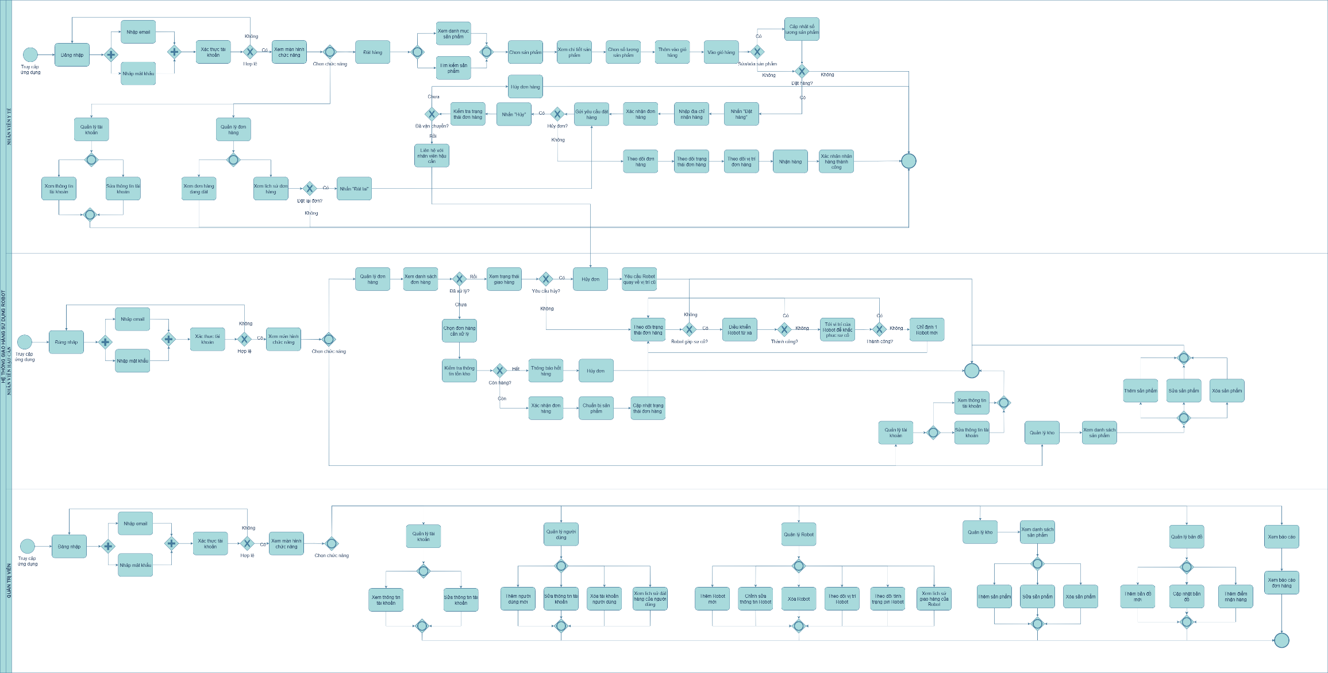
Hình 5. Sơ đồ luồng nghiệp vụ hệ thống
- Yêu cầu chức năng
- Sơ đồ Use Case

Sơ đồ Use case tổng quát
Sơ đồ Use case được trình bày trong hình sau:
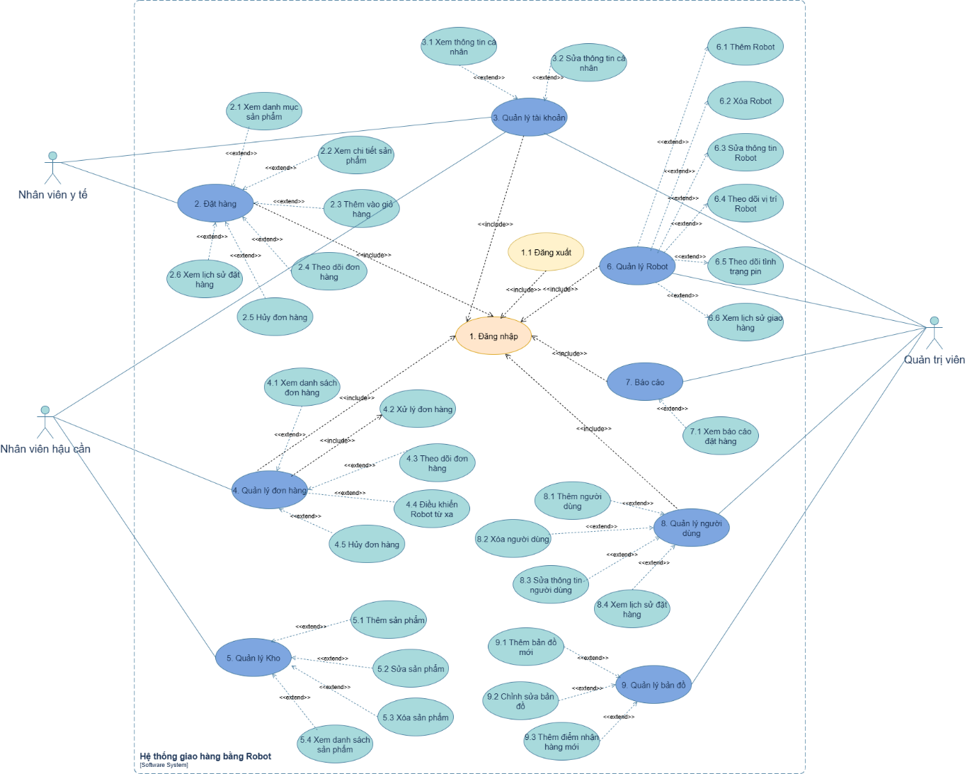
Hình 6. Sơ đồ Use Case tổng quát
Các yêu cầu chức năng của hệ thống giao hàng trong bệnh viện sử dụng Robot được để trong phần phụ lục.

Use case Đăng nhập
Đặc tả Use case được trình bày trong bảng sau:
Tác nhân chính: Nhân viên y tế, Nhân viên hậu cần, Quản trị viên
Mô tả use case: Người dùng đăng nhập vào hệ thống
Tiền điều kiện: Nhân viên y tế, Nhân viên hậu cần, Quản trị viên chọn chức năng Đăng nhập
Hậu điều kiện: Hệ thống trả về kết quả cho người dùng
Luồng chính:
      - Người dùng truy cập ứng dụng hệ thống.
      - Hệ thống hiển thị màn hình đăng nhập.
      - Nhân viên y tế nhập tên đăng nhập và mật khẩu.
      - Nhân viên y tế nhấn nút "Đăng nhập".
      - Hệ thống kiểm tra thông tin đăng nhập và chuyển hướng đến trang chủ.
Luồng ngoại lệ/ thay thế:
5a. Thông tin đăng nhập không hợp lệ: Hệ thống hiển thị thông báo lỗi "Tên đăng nhập hoặc mật khẩu không đúng" và yêu cầu đăng nhập lại
Bảng 4. Đặc tả Use case Đăng nhập

Use case Đăng xuất
Đặc tả Use case được trình bày trong bảng sau:
Tác nhân chính: Nhân viên y tế, Nhân viên hậu cần, Quản trị viên
Mô tả use case: Cho phép người dùng thoát khỏi phiên làm việc hiện tại.
Tiền điều kiện: Người dùng đã đăng nhập vào hệ thống và chọn chức năng đăng xuất
Hậu điều kiện: Người dùng được đưa về màn hình đăng nhập
Luồng chính:
1. Khách hàng nhấn nút "Đăng xuất".
2. Hệ thống chuyển hướng Khách hàng về màn hình đăng nhập và kết thúc
Luồng ngoại lệ/ thay thế: Không có
Bảng 5. Đặc tả Use case Đăng xuất
- Mô tả chi tiết use case của Nhân viên y tế
      - Use case Đặt hàng
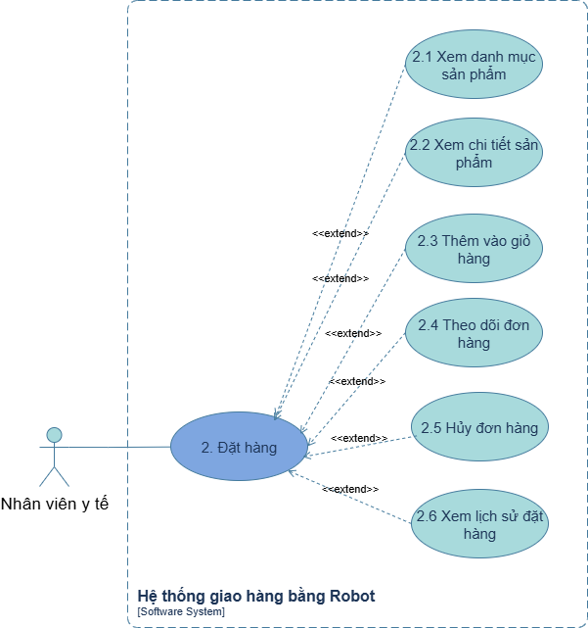
Hình 7. Use case Đặt hàng

Use case Xem danh mục sản phẩm
Tác nhân chính: Nhân viên y tế
Mô tả use case: Người dùng xem danh sách các sản phẩm có trong hệ thống
Tiền điều kiện: Người dùng đã đăng nhập vào hệ thống.
Hậu điều kiện: Hệ thống hiển thị danh mục sản phẩm để người dùng lựa chọn
Luồng chính:
1. Người dùng chọn "Danh mục” từ giao diện hệ thống.
2. Hệ thống truy xuất dữ liệu sản phẩm từ cơ sở dữ liệu.
3. Hệ thống hiển thị danh sách sản phẩm bao gồm: tên sản phẩm, mô tả ngắn, số lượng.
4. Người dùng quan sát danh sách và có thể lựa chọn một sản phẩm để xem chi tiết.
Luồng ngoại lệ/ thay thế:
3a. Nếu không có sản phẩm nào trong hệ thống: Hệ thống hiển thị thông báo "Không có sản phẩm nào để hiển thị" và kết thúc
Bảng 6. Đặc tả use case Xem danh mục sản phẩm

Use case Xem chi tiết sản phẩm
Tác nhân chính: Nhân viên y tế
Mô tả use case: Người dùng xem thông tin chi tiết của một sản phẩm.
Tiền điều kiện: Người dùng đã đăng nhập và đã chọn một sản phẩm trong danh mục.
Hậu điều kiện: Hệ thống hiển thị chi tiết sản phẩm để người dùng tham khảo.
Luồng chính:
1. Người dùng chọn một sản phẩm trong danh mục.
2. Hệ thống truy xuất thông tin chi tiết sản phẩm từ cơ sở dữ liệu.
3. Hệ thống hiển thị thông tin chi tiết bao gồm: tên, mô tả, giá, số lượng tồn kho, hình ảnh và kết thúc
Luồng ngoại lệ/ thay thế:
2a. Nếu sản phẩm không tồn tại hoặc bị xóa: Hệ thống hiển thị thông báo "Sản phẩm không tồn tại" và kết thúc
Bảng 7. Đặc tả use case Xem chi tiết sản phẩm

Use case Thêm vào giỏ hàng
Tác nhân chính: Nhân viên y tế
Mô tả use case: Người dùng thêm một sản phẩm vào giỏ hàng để chuẩn bị đặt hàng.
Tiền điều kiện: Người dùng đã đăng nhập và đang xem chi tiết sản phẩm.
Hậu điều kiện: Sản phẩm được thêm vào giỏ hàng của người dùng.
Luồng chính:
1. Người dùng chọn số lượng sản phẩm muốn mua.
2. Người dùng nhấn nút "Thêm vào giỏ hàng".
3. Hệ thống kiểm tra số lượng sản phẩm còn tồn.
4. Nếu hợp lệ, hệ thống thêm sản phẩm vào giỏ hàng và kết thúc
Luồng ngoại lệ/ thay thế:
3a. Nếu số lượng yêu cầu vượt quá tồn kho: Hệ thống thông báo "Số lượng sản phẩm không đủ" và kết thúc
Bảng 8. Đặc tả use case Thêm sản phẩm vào giỏ hàng

Use case Theo dõi đơn hàng
Tác nhân chính: Nhân viên y tế
Mô tả use case: Cho phép người dùng xem trạng thái hiện tại và lịch sử di chuyển của đơn hàng.
Tiền điều kiện: Người dùng đã đăng nhập vào hệ thống
Hậu điều kiện: Hiển thị trạng thái đơn hàng và lịch sử cập nhật.
Luồng chính:
      - Khách hàng truy cập chức năng "Theo dõi trạng thái đơn hàng".
      - Hệ thống hiển thị danh sách các đơn hàng của Khách hàng
      - Khách hàng chọn một đơn hàng cụ thể để xem chi tiết.
      - Hệ thống hiển thị lịch sử các cập nhật của đơn hàng và kết thúc
Luồng ngoại lệ/ thay thế: Không có
Bảng 9. Đặc tả Use case Theo dõi đơn hàng

Use case Hủy yêu cầu giao hàng
Đặc tả Use case được trình bày trong bảng sau:
Tác nhân chính: Nhân viên y tế
Mô tả use case: Cho phép người dùng hủy bỏ một yêu cầu giao hàng trước khi nó được xử lý.
Tiền điều kiện: Yêu cầu giao hàng đang ở trạng thái "Đang chờ xử lý".
Hậu điều kiện: Yêu cầu giao hàng được hủy bỏ thành công
Luồng chính:
- Người dùng truy cập danh sách đơn hàng.
- Người dùng chọn đơn hàng muốn hủy.
- Người dùng nhấn nút "Hủy yêu cầu".
- Hệ thống kiểm tra điều kiện hủy (ví dụ: đơn hàng chưa được xử lý).
- Nếu hợp lệ, hệ thống cập nhật trạng thái đơn hàng thành "Đã hủy" và kết thúc
Luồng ngoại lệ/ thay thế:
4a. Không thể hủy yêu cầu: Nếu đơn hàng đã vượt quá giai đoạn có thể hủy, hệ thống hiển thị thông báo "Không thể hủy yêu cầu này." và kết thúc
Bảng 10. Đặc tả Use case Hủy yêu cầu giao hàng

Use case Xem lịch sử đặt hàng
Tác nhân chính: Nhân viên y tế
Mô tả use case: Người dùng xem lại các đơn hàng đã đặt
Tiền điều kiện: Người dùng đã đăng nhập vào hệ thống
Hậu điều kiện: Hệ thống hiển thị danh sách lịch sử đơn hàng của người dùng.
Luồng chính:
- Người dùng chọn chức năng "Xem lịch sử đặt hàng" từ menu.
- Hệ thống truy xuất danh sách đơn hàng từ cơ sở dữ liệu.
- Hệ thống hiển thị lịch sử đơn hàng gồm: mã đơn hàng, ngày đặt, trạng thái
- Người dùng có thể chọn một đơn hàng để xem chi tiết và kết thúc
Luồng ngoại lệ/ thay thế:
2a. Nếu người dùng chưa từng đặt đơn hàng nào: Hệ thống hiển thị thông báo "Bạn chưa có đơn hàng nào" và kết thúc
Bảng 11. Đặc tả use case Xem lịch sử đặt hàng
      - Use case Quản lý tài khoản
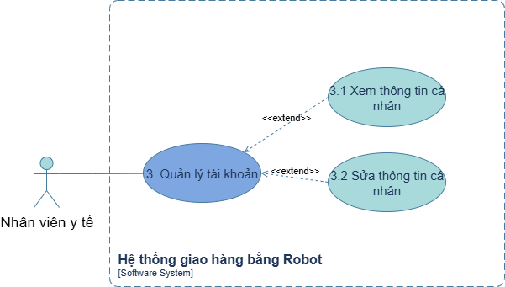
Hình 8. Use case Quản lý tài khoản

Use case Xem thông tin cá nhân
Tác nhân chính: Nhân viên y tế
Mô tả use case: Người dùng xem thông tin cá nhân của mình trong hệ thống
Tiền điều kiện: Người dùng đã đăng nhập vào hệ thống
Hậu điều kiện: Hệ thống hiển thị thông tin cá nhân của người dùng
Luồng chính:
- Người dùng chọn chức năng "Xem thông tin cá nhân"
- Hệ thống truy xuất thông tin cá nhân của người dùng từ cơ sở dữ liệu.
- Hệ thống hiển thị thông tin cá nhân bao gồm: họ tên, mã nhân viên, email, số điện thoại và kết thúc
Luồng ngoại lệ/ thay thế: Không có
Bảng 12. Đặc tả use case Xem thông tin cá nhân

Use case Sửa thông tin cá nhân
Tác nhân chính: Nhân viên y tế
Mô tả use case: Người dùng chỉnh sửa và cập nhật thông tin cá nhân của mình trong hệ thống.
Tiền điều kiện: Người dùng đã đăng nhập và chọn chức năng "Sửa thông tin cá nhân".
Hậu điều kiện: Hệ thống lưu thông tin mới và cập nhật vào cơ sở dữ liệu.
Luồng chính:
- Người dùng chọn chức năng "Sửa thông tin cá nhân"
- Hệ thống hiển thị biểu mẫu chứa thông tin cá nhân hiện tại.
- Người dùng thay đổi các thông tin cần sửa (ví dụ: số điện thoại, email).
- Người dùng nhấn nút "Lưu".
- Hệ thống kiểm tra dữ liệu nhập hợp lệ.
- Hệ thống lưu thông tin mới vào cơ sở dữ liệu và thông báo "Cập nhật thành công" và kết thúc
Luồng ngoại lệ/ thay thế:
5a. Nếu dữ liệu nhập không hợp lệ (ví dụ email sai định dạng, số điện thoại không đúng): Hệ thống hiển thị thông báo lỗi và yêu cầu nhập lại và kết thúc
5b. Nếu quá trình lưu thất bại: Hệ thống hiển thị thông báo "Cập nhật thất bại, vui lòng thử lại" và kết thúc
Bảng 13. Đặc tả use case Sửa thông tin cá nhân
- Mô tả chi tiết use case của Nhân viên hậu cần

Use case Quản lý đơn hàng
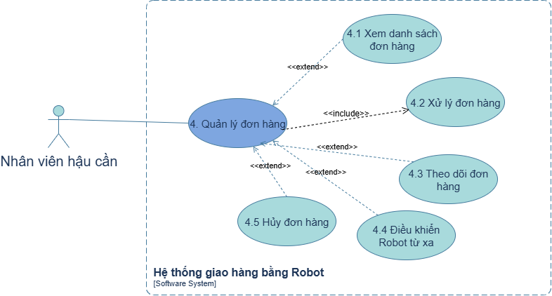
Hình 9. Use case Quản lý đơn hàng

Use case Xem danh sách đơn hàng
Tác nhân chính: Nhân viên hậu cần
Mô tả use case: Người dùng xem danh sách các đơn hàng có trong hệ thống.
Tiền điều kiện: Người dùng đã đăng nhập vào hệ thống
Hậu điều kiện: Hệ thống hiển thị danh sách đơn hàng.
Luồng chính:
- Người dùng chọn chức năng "Xem danh sách đơn hàng"
- Hệ thống truy xuất dữ liệu đơn hàng từ cơ sở dữ liệu.
- Hệ thống hiển thị danh sách đơn hàng với các thông tin: mã đơn hàng, tên người đặt, ngày đặt, trạng thái.
- Người dùng quan sát hoặc chọn đơn hàng để xem chi tiết và kết thúc.
Luồng ngoại lệ/ thay thế:
2a. Nếu không có đơn hàng nào: Hệ thống hiển thị thông báo "Không có đơn hàng nào" và kết thúc
Bảng 14. Đặc tả use case Xem danh sách đơn hàng

Use case Xử lý đơn hàng
Tác nhân chính: Nhân viên hậu cần
Mô tả use case: Người dùng thực hiện xử lý đơn hàng: kiểm tra số lượng hàng, chuẩn bị
Tiền điều kiện: Người dùng đã đăng nhập và có đơn hàng cần xử lý.
Hậu điều kiện: Đơn hàng được gán robot giao hàng hoặc bị hủy nếu không đủ hàng.
Luồng chính:
- Người dùng chọn một đơn hàng trong danh sách.
- Người dùng kiểm tra số lượng sản phẩm trong kho
- Nếu đủ hàng:
3.1. Người dùng bấm “Chuẩn bị”, hệ thống tự động chọn robot sẵn sàng để giao hàng.
3.2. Người dùng đặt đơn hàng lên robot.
3.3. Hệ thống cập nhật trạng thái đơn hàng sang "Đang giao hàng" và kết thúc.
Luồng ngoại lệ/ thay thế:
2a. Nếu số lượng hàng trong kho không đủ: Hệ thống thông báo "Số lượng sản phẩm không đủ", nhân viên hậu cần thực hiện hủy đơn hàng và kết thúc
Bảng 15. Đặc tả use case Xử lý đơn hàng

Use case Theo dõi đơn hàng
Tác nhân chính: Nhân viên hậu cần
Mô tả use case: Người dùng theo dõi trạng thái vận chuyển đơn hàng do robot thực hiện.
Tiền điều kiện: Nhân viên hậu cần đã đăng nhập vào hệ thống
Hậu điều kiện: Hệ thống hiển thị trạng thái đơn hàng và robot thực hiện đúng lộ trình.
Luồng chính:
- Người dùng chọn đơn hàng cần theo dõi.
- Hệ thống truy xuất dữ liệu vận chuyển từ robot
- Hệ thống hiển thị thông tin: lộ trình giao hàng
- Người dùng quan sát thông tin hoặc thực hiện điều khiển robot từ xa và kết thúc.
Luồng ngoại lệ/ thay thế:
2a. Nếu robot gặp sự cố (mất kết nối, hết pin, kẹt đường): Hệ thống cảnh báo "Robot gặp sự cố" và yêu cầu nhân viên hậu cần xử lý và kết thúc
Bảng 16. Đặc tả use case Theo dõi đơn hàng

Use case Điều khiển Robot từ xa
Tác nhân chính: Nhân viên hậu cần
Mô tả use case: Người dùng điều khiển robot trong quá trình vận chuyển đơn hàng.
Tiền điều kiện: Người dùng đã đăng nhập và có đơn hàng được giao bằng robot.
Hậu điều kiện: Robot được điều khiển theo yêu cầu của người dùng.
Luồng chính:
- Nhân viên Hậu cần nhận được cảnh báo lỗi của một Robot.
- Nhân viên Hậu cần truy cập chức năng "Điều khiển Robot" trên hệ thống.
- Hệ thống hiển thị giao diện điều khiển Robot.
- Nhân viên Hậu cần sử dụng các nút điều khiển để di chuyển Robot.
- Hệ thống truyền lệnh điều khiển đến Robot.
- Hệ thống cập nhật vị trí của Robot trên bản đồ.
- Nhân viên Hậu cần kiểm tra xem Robot đã hoạt động trở lại chưa.
- Nếu Robot đã hoạt động, Hệ thống cập nhật trạng thái đơn hàng thành "Đang giao hàng" và kết thúc.
Luồng ngoại lệ/ thay thế:
7a. Nếu Robot không hoạt động, nhân viên Hậu cần đi đến vị trí thực tế của Robot để khắc phục lỗi.
7a1. Nếu Robot đã hoạt động, luồng quay lại bước 8 của luồng chính.
7a2. Nếu Robot vẫn không hoạt động:
  - Nhân viên Hậu cần yêu cầu một Robot khác để giao hàng.
  - Nhân viên Hậu cần chỉ định Robot mới để tiếp tục đơn hàng và quay lại bước 8 của luồng chính.
Bảng 17. Đặc tả use case Điều khiển Robot

Use case Hủy đơn hàng
Tác nhân chính: Nhân viên hậu cần
Mô tả use case: Nhân viên hậu cần hủy đơn hàng do số lượng hàng không đủ hoặc vì lý do khác.
Tiền điều kiện: Người dùng đã đăng nhập và đơn hàng chưa hoàn tất giao hàng.
Hậu điều kiện: Đơn hàng được hủy trong hệ thống
Luồng chính:
1. Người dùng chọn đơn hàng cần hủy.
2. Hệ thống hiển thị chi tiết đơn hàng và yêu cầu xác nhận.
3. Người dùng xác nhận hủy.
4. Hệ thống cập nhật trạng thái đơn hàng sang "Đã hủy".
5. Hệ thống thông báo "Đơn hàng đã bị hủy thành công" và kết thúc.
Luồng ngoại lệ/ thay thế: Không có
Bảng 18. Đặc tả use case Hủy đơn hàng

Use case Quản lý kho
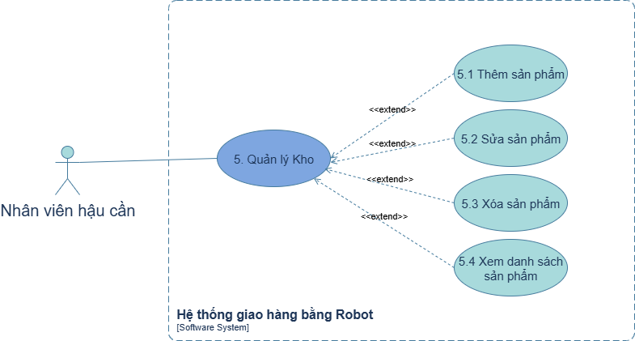
Hình 10. Use case Quản lý kho

Use case Thêm sản phẩm
Tác nhân chính: Nhân viên hậu cần
Mô tả use case: Cho phép nhân viên hậu cần thêm một sản phẩm mới vào hệ thống.
Tiền điều kiện: Nhân viên hậu cần đã đăng nhập vào hệ thống.
Hậu điều kiện: Sản phẩm mới được lưu vào cơ sở dữ liệu và hiển thị trong danh sách sản phẩm, hoặc một thông báo lỗi được hiển thị.
Luồng chính:
- Nhân viên Hậu cần nhấp vào nút "Thêm sản phẩm"
- Hệ thống hiển thị biểu mẫu nhập thông tin sản phẩm mới.
- Nhân viên Hậu cần điền thông tin sản phẩm vào biểu mẫu.
- Nhân viên Hậu cần nhấp vào nút “Lưu"
- Hệ thống kiểm tra xem sản phẩm đã tồn tại trong cơ sở dữ liệu chưa.
- Nếu sản phẩm chưa tồn tại, Hệ thống kiểm tra thông tin sản phẩm đã điền.
- Nếu các trường bắt buộc đã được điền đầy đủ, Hệ thống lưu sản phẩm vào cơ sở dữ liệu.
- Sản phẩm mới được hiển thị trong danh sách sản phẩm và kết thúc.
Luồng ngoại lệ/ thay thế:
5a. Nếu sản phẩm đã tồn tại, hệ thống hiển thị thông báo "Sản phẩm không tồn tại" và kết thúc
7a. Nếu các trường bắt buộc chưa được điền đầy đủ, hệ thống yêu cầu điền đầy đủ các trường.
7a1. Nhân viên Hậu cần điền lại các thông tin thiếu.
7a2. Luồng quay lại bước 4.

Bảng 19. Đặc tả use case Thêm sản phẩm

Use case Sửa thông tin sản phẩm
Đặc tả Use case được trình bày trong bảng sau:
Tác nhân chính: Nhân viên hậu cần
Mô tả use case: Cho phép nhân viên hậu cần chỉnh sửa thông tin của một sản phẩm đã có trong hệ thống.
Tiền điều kiện: Nhân viên hậu cần đã đăng nhập vào hệ thống
Hậu điều kiện: Thông tin sản phẩm được cập nhật thành công trong hệ thống, hoặc một thông báo lỗi được hiển thị.
Luồng chính:
- Nhân viên Hậu cần chọn một sản phẩm từ danh sách sản phẩm.
- Nhân viên Hậu cần nhấp vào nút "Sửa"
- Hệ thống hiển thị một biểu mẫu với các trường dữ liệu có thể chỉnh sửa của sản phẩm.
- Nhân viên Hậu cần chỉnh sửa các thông tin cần thiết.
- Nhân viên Hậu cần nhấp vào nút "Lưu"
- Hệ thống kiểm tra tính hợp lệ của thông tin đã chỉnh sửa.
- Nếu thông tin hợp lệ, Hệ thống hiển thị thông báo "Thành công" và kết thúc
Luồng ngoại lệ/ thay thế:
6a. Nếu thông tin đã chỉnh sửa không hợp lệ (ví dụ: trường bắt buộc bị bỏ trống, định dạng sai,...), hệ thống từ chối lưu, hiển thị cảnh báo lỗi và kết thúc
Bảng 20. Đặc tả use case Chỉnh sửa thông tin sản phẩm

Use case Xóa sản phẩm
Đặc tả Use case được trình bày trong bảng sau:
Tác nhân chính: Nhân viên hậu cần
Mô tả use case: Cho phép nhân viên hậu cần xóa một sản phẩm khỏi danh sách tồn kho của hệ thống.
Tiền điều kiện: Nhân viên hậu cần đã đăng nhập, có quyền xóa sản phẩm và sản phẩm cần xóa đã tồn tại trong hệ thống
Hậu điều kiện: Sản phẩm được xóa hoàn toàn khỏi cơ sở dữ liệu hoặc được đánh dấu không còn sử dụng
Luồng chính:
- Nhân viên Hậu cần chọn một sản phẩm từ danh sách sản phẩm.
- Nhân viên Hậu cần nhấp vào nút "Xóa"
- Hệ thống hiển thị cảnh báo xác nhận.
- Nhân viên Hậu cần xác nhận hành động xóa.
- Hệ thống kiểm tra lịch sử giao dịch của sản phẩm.
- Nếu sản phẩm không có lịch sử giao dịch, hệ thống thực hiện xóa sản phẩm khỏi cơ sở dữ liệu và kết thúc.
Luồng ngoại lệ/ thay thế: Không có
Bảng 21. Đặc tả use case Xóa sản phẩm

Use case Xem danh sách sản phẩm
Tác nhân chính: Nhân viên hậu cần
Mô tả use case: Người dùng xem danh sách các sản phẩm hiện có trong kho của hệ thống.
Tiền điều kiện: Nhân viên hậu cần đã đăng nhập vào hệ thống
Hậu điều kiện: Hệ thống hiển thị danh sách sản phẩm
Luồng chính:
- Người dùng chọn chức năng “Xem sản phẩm”
- Hệ thống truy xuất dữ liệu sản phẩm từ cơ sở dữ liệu.
- Hệ thống hiển thị danh sách sản phẩm bao gồm: mã sản phẩm, tên, mô tả ngắn, số lượng tồn kho
- Người dùng quan sát thông tin sản phẩm và có thể chọn sản phẩm để thực hiện chức năng khác (sửa,xóa) và kết thúc.
Luồng ngoại lệ/ thay thế: Không có
Bảng 22. Đặc tả use case Xem danh sách sản phẩm

Use case Quản lý tài khoản
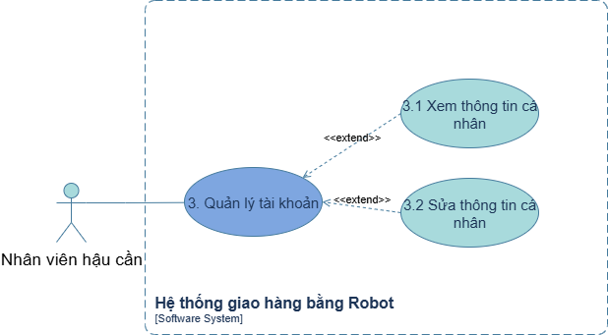
Hình 11. Use case Quản lý tài khoản

Use case Xem thông tin cá nhân
Tác nhân chính: Nhân viên hậu cần
Mô tả use case: Người dùng xem thông tin cá nhân của mình trong hệ thống
Tiền điều kiện: Người dùng đã đăng nhập vào hệ thống
Hậu điều kiện: Hệ thống hiển thị thông tin cá nhân của người dùng
Luồng chính:
- Người dùng chọn chức năng "Xem thông tin cá nhân"
- Hệ thống truy xuất thông tin cá nhân của người dùng từ cơ sở dữ liệu.
- Hệ thống hiển thị thông tin cá nhân bao gồm: họ tên, mã nhân viên, email, số điện thoại và kết thúc
Luồng ngoại lệ/ thay thế: Không có
Bảng 23. Đặc tả use case Xem thông tin cá nhân

Use case Sửa thông tin cá nhân
Tác nhân chính: Nhân viên hậu cần
Mô tả use case: Người dùng chỉnh sửa và cập nhật thông tin cá nhân của mình trong hệ thống.
Tiền điều kiện: Người dùng đã đăng nhập và chọn chức năng "Sửa thông tin cá nhân".
Hậu điều kiện: Hệ thống lưu thông tin mới và cập nhật vào cơ sở dữ liệu.
Luồng chính:
- Người dùng chọn chức năng "Sửa thông tin cá nhân"
- Hệ thống hiển thị biểu mẫu chứa thông tin cá nhân hiện tại.
- Người dùng thay đổi các thông tin cần sửa (ví dụ: số điện thoại, email).
- Người dùng nhấn nút "Lưu".
- Hệ thống kiểm tra dữ liệu nhập hợp lệ.
- Hệ thống lưu thông tin mới vào cơ sở dữ liệu và thông báo "Cập nhật thành công" và kết thúc
Luồng ngoại lệ/ thay thế:
5a. Nếu dữ liệu nhập không hợp lệ (ví dụ email sai định dạng, số điện thoại không đúng): Hệ thống hiển thị thông báo lỗi và yêu cầu nhập lại và kết thúc
5b. Nếu quá trình lưu thất bại: Hệ thống hiển thị thông báo "Cập nhật thất bại, vui lòng thử lại" và kết thúc
Bảng 24. Đặc tả use case Sửa thông tin cá nhân
- Mô tả chi tiết use case của Quản trị viên

Use case Quản lý Robot
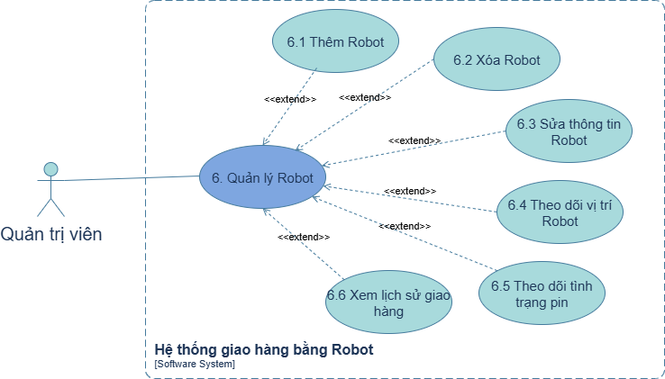
Hình 12.Use case Quản lý Robot

Use case Thêm Robot
Đặc tả Use case được trình bày trong bảng sau:
Tác nhân chính: Quản trị viên
Mô tả use case: Cho phép người quản trị thêm một Robot mới vào hệ thống.
Tiền điều kiện: Quản trị viên đã đăng nhập vào hệ thống.
Hậu điều kiện: Robot mới được lưu vào cơ sở dữ liệu, hoặc một thông báo lỗi được hiển thị nếu số serial đã tồn tại.
Luồng chính:
- Quản trị viên nhấp vào nút "Thêm Robot"
- Hệ thống hiển thị biểu mẫu thêm Robot.
- Quản trị viên nhập các thông tin cần thiết: tên, mẫu, tải trọng và số serial.
- Quản trị viên nhấp vào nút "Lưu"
- Hệ thống lưu Robot và thêm vào cơ sở dữ liệu và kết thúc.
Luồng ngoại lệ/ thay thế: Không có
Bảng 25. Đặc tả use case Thêm Robot

Use case Xóa Robot
Đặc tả Use case được trình bày trong bảng sau:
Tác nhân chính: Quản trị viên
Mô tả use case: Cho phép người quản trị xóa một Robot khỏi hệ thống.
Tiền điều kiện: Quản trị viên đã đăng nhập và Robot cần xóa đã tồn tại trong hệ thống.
Hậu điều kiện: Robot được xóa thành công khỏi hệ thống
Luồng chính:
- Quản trị viên chọn một Robot từ danh sách.
- Quản trị viên nhấp vào nút "Xóa"
- Hệ thống hiển thị một hộp thoại xác nhận.
- Quản trị viên thấy một cảnh báo xác nhận.
- Quản trị viên nhấp vào "”Xác nhận
- Hệ thống cập nhật danh sách Robot và hiển thị thông báo thành công và kết thúc.
Luồng ngoại lệ/ thay thế: Không có
Bảng 26. Đặc tả use case Xóa Robot

Use case Sửa thông tin Robot
Đặc tả Use case được trình bày trong bảng sau:
Tác nhân chính: Quản trị viên
Mô tả use case: Cho phép người quản trị chỉnh sửa thông tin của một Robot đã có trong hệ thống.
Tiền điều kiện: Quản trị viên đã đăng nhập và Robot cần chỉnh sửa đã tồn tại trong hệ thống.
Hậu điều kiện: Thông tin Robot được cập nhật thành công, hoặc một thông báo lỗi được hiển thị.
Luồng chính:
- Quản trị viên chọn Robot cần chỉnh sửa.
- Quản trị viên nhấp vào nút “Sửa"
- Hệ thống hiển thị biểu mẫu với dữ liệu hiện tại của Robot.
- Quản trị viên chỉnh sửa các trường thông tin cần thiết.
- Quản trị viên nhấp vào nút "Lưu"
- Hệ thống xác thực tính hợp lệ của dữ liệu đã chỉnh sửa.
- Nếu dữ liệu hợp lệ, Hệ thống hiển thị thông báo thành công và kết thúc.
Luồng ngoại lệ/ thay thế:
6a. Nếu dữ liệu không hợp lệ (ví dụ: trường bắt buộc bị bỏ trống, định dạng sai) thì hệ thống hiển thị thông báo lỗi và kết thúc.
Bảng 27. Đặc tả use case Chỉnh sửa thông tin Robot

Use case Theo dõi vị trí Robot
Đặc tả Use case được trình bày trong bảng sau:
Tác nhân chính: Quản trị viên
Mô tả use case: Cho phép người quản trị xem vị trí hiện tại và theo dõi chuyển động của một Robot trên bản đồ.
Tiền điều kiện: Quản trị viên đã đăng nhập vào hệ thống.
Hậu điều kiện: Vị trí của Robot được hiển thị trên bản đồ.
Luồng chính:
- Quản trị viên chọn một Robot từ danh sách.
- Quản trị viên nhấp vào "Xem vị trí"
- Hệ thống lấy dữ liệu GPS của Robot.
- Hệ thống hiển thị vị trí của Robot trên bản đồ.
- Quản trị viên có thể phóng to, thu nhỏ và theo dõi chuyển động của Robot trên bản đồ và kết thúc.
Luồng ngoại lệ/ thay thế: Không có
Bảng 28. Đặc tả use case Theo dõi vị trí Robot

Use case Theo dõi tình trạng pin Robot
Đặc tả Use case được trình bày trong bảng sau:
Tác nhân chính: Quản trị viên
Mô tả use case: Cho phép người quản trị xem mức pin hiện tại của một Robot
Tiền điều kiện: Quản trị viên đã đăng nhập vào hệ thống và Robot đang hoạt động.
Hậu điều kiện: Mức pin của Robot được hiển thị
Luồng chính:
- Quản trị viên chọn một Robot từ danh sách.
- Quản trị viên nhấp vào "Xem tình trạng pin"
- Hệ thống truy xuất thông tin pin của Robot.
- Hệ thống hiển thị phần trăm pin và một cảnh báo nếu pin yếu và kết thúc.
Luồng ngoại lệ/ thay thế: Không có
Bảng 29. Đặc tả use case Theo dõi pin Robot

Use case Xem lịch sử giao hàng của Robot
Đặc tả Use case được trình bày trong bảng sau:
Tác nhân chính: Quản trị viên
Mô tả use case: Cho phép người quản trị xem lịch sử các đơn hàng mà một Robot đã thực hiện.
Tiền điều kiện: Quản trị viên đã đăng nhập vào hệ thống
Hậu điều kiện: Lịch sử giao hàng của Robot được hiển thị
Luồng chính:
- Quản trị viên chọn một Robot từ danh sách.
- Quản trị viên nhấp vào "Lịch sử giao hàng"
- Hệ thống truy xuất các bản ghi giao hàng của Robot.
- Hệ thống hiển thị danh sách các đơn hàng, bao gồm ID, thời gian, địa chỉ và kết thúc.
Luồng ngoại lệ/ thay thế: Không có
Bảng 30. Đặc tả Use case Xem lịch sử giao hàng của Robot

Use case Quản lý người dùng
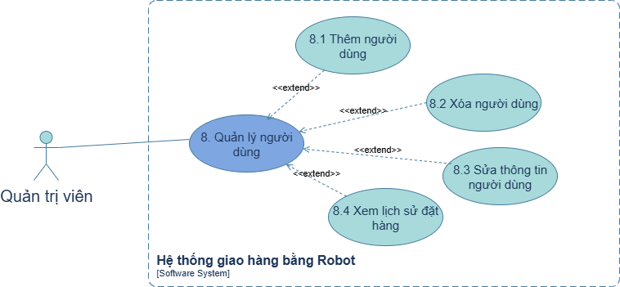
Hình 13. Use case Quản lý người dùng

Use case Thêm người dùng
Đặc tả Use case được trình bày trong bảng sau:
Tác nhân chính: Quản trị viên
Mô tả use case: Cho phép Quản trị viên thêm một người dùng mới vào hệ thống.
Tiền điều kiện: Quản trị viên đã đăng nhập vào hệ thống và có quyền truy cập chức năng quản lý người dùng.
Hậu điều kiện: Người dùng mới được thêm vào cơ sở dữ liệu
Luồng chính:
- Quản trị viên chọn chức năng “Thêm người dùng”
- Hệ thống hiển thị biểu mẫu nhập thông tin người dùng.
- Quản trị viên điền các thông tin bắt buộc (ví dụ: tên đăng nhập, mật khẩu, vai trò, v.v.).
- Quản trị viên nhấp vào nút “Lưu”
- Hệ thống kiểm tra xem tên đăng nhập đã tồn tại chưa.
- Nếu tên đăng nhập hợp lệ và chưa tồn tại, Hệ thống lưu thông tin người dùng mới vào cơ sở dữ liệu.
- Hệ thống hiển thị thông báo "Thành công" và kết thúc
Luồng ngoại lệ/ thay thế:
6a. Nếu tên đăng nhập đã tồn tại, hệ thống hiển thị thông báo "Đã tồn tại ngươid dùng" và kết thúc.
Bảng 31. Đặc tả use case Thêm người dùng

Use case Chỉnh sửa thông tin người dùng
Đặc tả Use case được trình bày trong bảng sau:
Tác nhân chính: Quản trị viên
Mô tả use case: Cho phép Quản trị viên chỉnh sửa thông tin của một người dùng hiện có.
Tiền điều kiện: Quản trị viên đã đăng nhập vào hệ thống và có quyền truy cập chức năng quản lý người dùng.
Hậu điều kiện: Thông tin người dùng được cập nhật thành công.
Luồng chính:
- Quản trị viên chọn một người dùng từ danh sách và nhấp vào "Sửa"
- Hệ thống hiển thị biểu mẫu với thông tin hiện tại của người dùng.
- Quản trị viên chỉnh sửa các thông tin cần thiết.
- Quản trị viên nhấp vào nút "Lưu"
- Hệ thống cập nhật thông tin người dùng trong cơ sở dữ liệu.
- Hệ thống hiển thị thông báo "Thành công" và kết thúc.
Luồng ngoại lệ/ thay thế: Không có
Bảng 32. Đặc tả use case Chỉnh sửa thông tin người dùng

Use case Xóa người dùng
Đặc tả Use case được trình bày trong bảng sau:
Tác nhân chính: Quản trị viên
Mô tả use case: Cho phép Quản trị viên xóa một người dùng khỏi hệ thống.
Tiền điều kiện: Quản trị viên đã đăng nhập vào hệ thống và có quyền truy cập chức năng quản lý người dùng.
Hậu điều kiện: Người dùng được xóa thành công
Luồng chính:
- Quản trị viên chọn một người dùng từ danh sách và nhấp vào "Xóa"
- Hệ thống hiển thị hộp thoại xác nhận.
- Quản trị viên xác nhận hành động xóa.
- Hệ thống xóa người dùng khỏi cơ sở dữ liệu.
- Hệ thống hiển thị thông báo "Thành công"và kết thúc.
Luồng ngoại lệ/ thay thế: Không có
Bảng 33. Đặc tả use case Xóa người dùng

Use case Xem lịch sử đặt hàng của người dùng
Đặc tả Use case được trình bày trong bảng sau:
Tác nhân chính: Quản trị viên
Mô tả use case: Cho phép Quản trị viên xem lịch sử các đơn hàng mà một người dùng đã thực hiện
Tiền điều kiện: Quản trị viên đã đăng nhập vào hệ thống và có quyền truy cập chức năng quản lý người dùng.
Hậu điều kiện: Lịch sử đơn hàng của người dùng được hiển thị.
Luồng chính:
- Quản trị viên chọn một người dùng từ danh sách và nhấp vào nút "Lịch sử đặt hàng"
- Hệ thống truy xuất lịch sử đơn hàng của người dùng.
- Hệ thống hiển thị danh sách các đơn hàng, bao gồm ID, thời gian, trạng thái,...
- Quản trị viên có thể lọc danh sách theo ngày hoặc trạng thái đơn hàng và kết thúc.
Luồng ngoại lệ/ thay thế: Không có
Bảng 34. Đặc tả use case Xem lịch sử đặt hàng của người dùng

Use case Quản lý Bản đồ
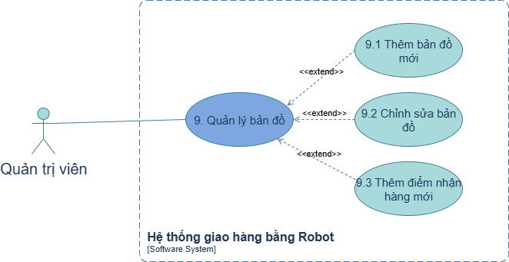
Hình 14. Use case Quản lý bản đồ

Use case Thêm bản đồ mới
Đặc tả Use case được trình bày trong bảng sau:
Tác nhân chính: Quản trị viên
Mô tả use case: Người dùng thêm một bản đồ mới vào hệ thống
Tiền điều kiện: Quản trị viên đã đăng nhập vào hệ thống
Hậu điều kiện: Bản đồ mới được lưu vào cơ sở dữ liệu và sẵn sàng cho robot sử dụng.
Luồng chính:
- Người dùng chọn chức năng “”Quản lý bản đồ” và nhấn "Thêm bản đồ mới"
- Hệ thống hiển thị biểu mẫu nhập thông tin bản đồ (tên, khu vực, dữ liệu đường đi).
- Người dùng nhập đầy đủ thông tin bản đồ và tải lền file Bản đồ
- Người dùng nhấn nút "Lưu".
- Hệ thống thông báo "Thành công" và kết thúc.
Luồng ngoại lệ/ thay thế:
3a. Nếu người dùng nhập thiếu thông tin: Hệ thống hiển thị thông báo "Vui lòng nhập đầy đủ thông tin" và yêu cầu nhập lại.
Bảng 35. Đặc tả use case Thêm bản đồ mới

Use case Chỉnh sửa bản đồ
Đặc tả Use case được trình bày trong bảng sau:
Tác nhân chính: Quản trị viên
Mô tả use case: Cho phép Quản trị viên tải lên hoặc chỉnh sửa một bản đồ trong hệ thống.
Tiền điều kiện: Quản trị viên đã đăng nhập và có quyền quản lý bản đồ
Hậu điều kiện: Bản đồ được cập nhật thành công trong hệ thống.
Luồng chính:
- Quản trị viên chọn chức năng “Chỉnh sửa”
- Hệ thống hiển thị giao diện tải lên/chỉnh sửa bản đồ.
- Quản trị viên chọn tệp bản đồ từ máy tính hoặc chỉnh sửa bản đồ hiện có.
- Quản trị viên nhấp vào nút “Lưu”
- Hệ thống hiển thị thông báo "Thành công" và kết thúc.
Luồng ngoại lệ/ thay thế: Không có
Bảng 36. Đặc tả use case Chỉnh sửa bản đồ

Use case Thêm điểm nhận hàng mới
Đặc tả Use case được trình bày trong bảng sau:
Tác nhân chính: Quản trị viên
Mô tả use case: Cho phép Quản trị viên cài các điểm nhận hàng hoặc khu vực sạc trên bản đồ.
Tiền điều kiện: Quản trị viên có quyền chỉnh sửa bản đồ.
Hậu điều kiện: Các điểm khu vực được lưu thành công trên bản đồ.
Luồng chính:
- Quản trị viên chọn chức năng “Thêm điểm nhận hàng”
- Quản trị viên sử dụng xác định vị trí và nhập thông tin điểm nhận hàng mới
- Quản trị viên nhấp vào nút “Lưu”
- Hệ thống lưu các thay đổi vào cơ sở dữ liệu.
- Hệ thống hiển thị thông báo " Thành công" và kết thúc.
Luồng ngoại lệ/ thay thế: Không có
Bảng 37. Đặc tả use case Thêm điểm nhận hàng mới

Use Case Xem Báo cáo
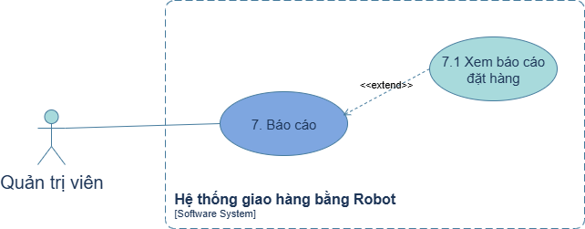
Hình 15. Use case Báo cáo

Use case Xem báo cáo đặt hàng
Đặc tả Use case được trình bày trong bảng sau:
Tác nhân chính: Quản trị viên
Mô tả use case: Quản trị viên xem các báo cáo liên quan đến đơn hàng (số lượng, trạng thái, thống kê theo ngày/tháng)
Tiền điều kiện: Quản trị viên đã đăng nhập vào hệ thống.
Hậu điều kiện: Hệ thống hiển thị báo cáo đơn hàng
Luồng chính:
- Quản trị viên chọn chức năng "Xem báo cáo”
- Hệ thống hiển thị biểu đồ các đơn hàng và kết thúc
Luồng ngoại lệ/ thay thế: Không có
Bảng 38. Đặc tả use case Xem báo cáo đặt hàng

Use case Quản lý tài khoản
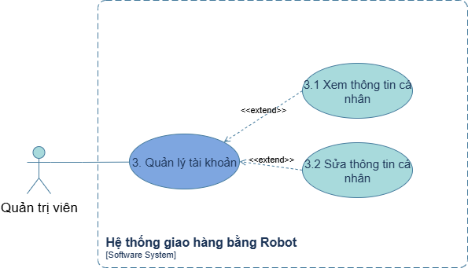
Hình 16. Use case Quản lý tài khoản

Use case Xem thông tin cá nhân
Tác nhân chính: Nhân viên y tế
Mô tả use case: Người dùng xem thông tin cá nhân của mình trong hệ thống
Tiền điều kiện: Người dùng đã đăng nhập vào hệ thống
Hậu điều kiện: Hệ thống hiển thị thông tin cá nhân của người dùng
Luồng chính:
- Người dùng chọn chức năng "Xem thông tin cá nhân"
- Hệ thống truy xuất thông tin cá nhân của người dùng từ cơ sở dữ liệu.
- Hệ thống hiển thị thông tin cá nhân bao gồm: họ tên, mã nhân viên, email, số điện thoại và kết thúc
Luồng ngoại lệ/ thay thế: Không có
Bảng 39. Đặc tả use case Xem thông tin cá nhân

Use case Sửa thông tin cá nhân
Tác nhân chính: Nhân viên y tế
Mô tả use case: Người dùng chỉnh sửa và cập nhật thông tin cá nhân của mình trong hệ thống.
Tiền điều kiện: Người dùng đã đăng nhập và chọn chức năng "Sửa thông tin cá nhân".
Hậu điều kiện: Hệ thống lưu thông tin mới và cập nhật vào cơ sở dữ liệu.
Luồng chính:
- Người dùng chọn chức năng "Sửa thông tin cá nhân"
- Hệ thống hiển thị biểu mẫu chứa thông tin cá nhân hiện tại.
- Người dùng thay đổi các thông tin cần sửa (ví dụ: số điện thoại, email).
- Người dùng nhấn nút "Lưu".
- Hệ thống kiểm tra dữ liệu nhập hợp lệ.
- Hệ thống lưu thông tin mới vào cơ sở dữ liệu và thông báo "Cập nhật thành công" và kết thúc
Luồng ngoại lệ/ thay thế:
5a. Nếu dữ liệu nhập không hợp lệ (ví dụ email sai định dạng, số điện thoại không đúng): Hệ thống hiển thị thông báo lỗi và yêu cầu nhập lại và kết thúc
5b. Nếu quá trình lưu thất bại: Hệ thống hiển thị thông báo "Cập nhật thất bại, vui lòng thử lại" và kết thúc
Bảng 40. Đặc tả use case Sửa thông tin cá nhân
- Yêu cầu phi chức năng

Yêu cầu về bảo mật
- Kiểm soát truy cập: Chỉ những người dùng được ủy quyền mới có thể truy cập và điều khiển các chức năng của hệ thống giao hàng.
- Chống xâm nhập: Hệ thống cần phải được cập nhật thường xuyên để vá các lỗ hổng bảo mật.

Yêu cầu về độ tin cậy
- Thời gian hoạt động:
  - Hệ thống phải hoạt động liên tục với thời gian hoạt động tối thiểu 99.9% (tương đương với không quá 8,76 giờ ngừng hoạt động mỗi năm).
  - Robot phải có khả năng hoạt động liên tục tối thiểu 8 giờ sau mỗi lần sạc đầy pin.
- Khả năng phục hồi:
  - Hệ thống phải có cơ chế sao lưu và phục hồi dữ liệu tự động để đảm bảo dữ liệu không bị mất trong trường hợp sự cố.
  - Trong trường hợp một Robot bị lỗi, hệ thống phải có khả năng tự động điều phối lại nhiệm vụ cho Robot khác hoặc thông báo cho nhân viên để can thiệp.
- Độ chính xác:
  - Độ chính xác vị trí của Robot phải nằm trong phạm vi ±10 cm khi di chuyển.
  - Robot phải có khả năng nhận diện và tránh chướng ngại vật

Yêu cầu về khả năng sử dụng
- Giao diện người dùng:
  - Giao diện người dùng của hệ thống quản lý và giao diện tương tác với Robot phải trực quan, dễ hiểu và dễ sử dụng cho nhân viên y tế không chuyên về kỹ thuật.
  - Hệ thống phải cung cấp phản hồi rõ ràng về trạng thái Robot và tiến độ giao hàng.
- Kết luận
Chương 3 đã phân tích chuyên sâu về hệ thống giao hàng bằng Robot trong bệnh viện, từ cấu trúc tổng thể, các phân hệ cốt lõi đến vai trò của từng tác nhân chính như Nhân viên Y tế, Nhân viên Hậu cần và Quản trị viên.
Kết quả của phân tích nghiệp vụ trong chương 3 sẽ là nền tảng vững chắc cho việc thiết kế và đặc tả giao diện trong chương 4. Thông qua việc hiểu rõ các yêu cầu và quy trình nghiệp vụ, chúng ta có thể phát triển một giao diện không chỉ đáp ứng được các chức năng cần thiết mà còn tối ưu hóa tính thân thiện và dễ sử dụng. Điều này sẽ góp phần nâng cao sự hài lòng của người dùng và hiệu quả tổng thể của hệ thống.

CHƯƠNG 4. THIẾT KẾ VÀ ĐẶC TẢ GIAO DIỆN
- Thiết kế giao diện người dùng
- Giao diện màn hình đăng nhập
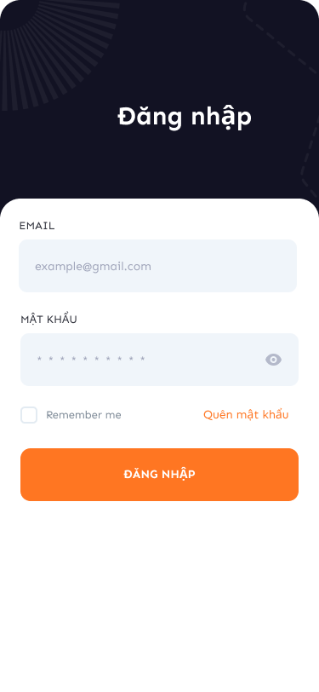
Hình 17. Giao diện màn hình Đăng nhập
- Giao diện màn hình trang chủ
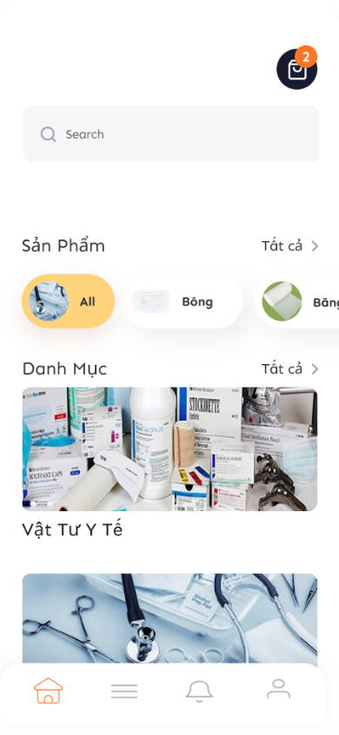
Hình 18. Giao diện màn hình Trang chủ
- Giao diện màn hình Quản lý đơn hàng
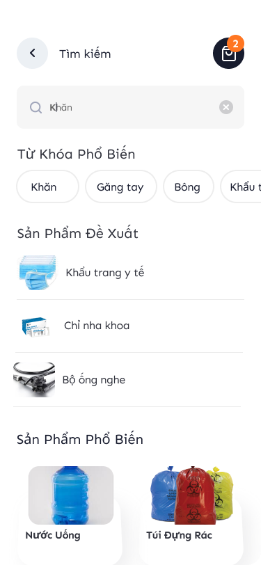
Hình 19. Giao diện màn hình Tìm kiếm sản phẩm
- Giao diện màn hình Quản lý đơn hàng

Hình 20. Giao diện màn hình Danh sách nhân viên hậu cần
- Giao diện màn hình Quản lý Kho
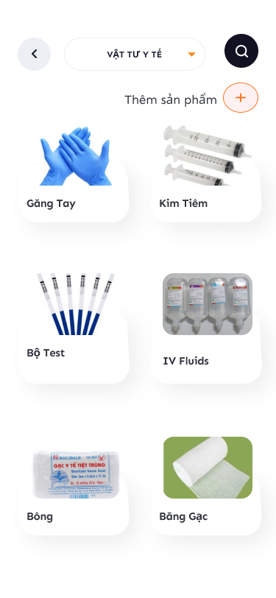
Hình 21. Giao diện màn hình Danh mục sản phẩm
- Giao diện màn hình Quản lý Robot
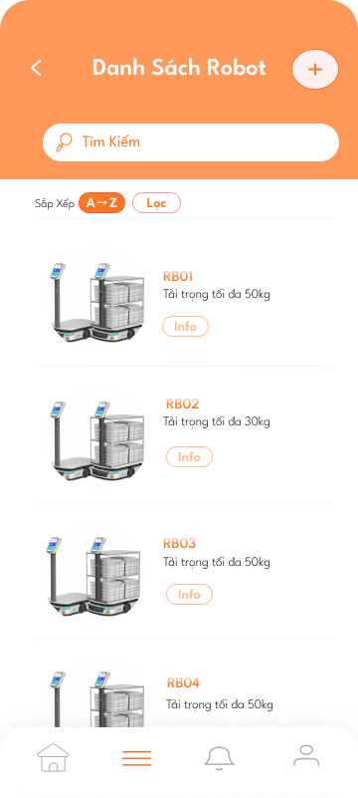
Hình 22. Giao diện màn hình Danh sách Robot
- Giao diện Quản lý Bản dồ
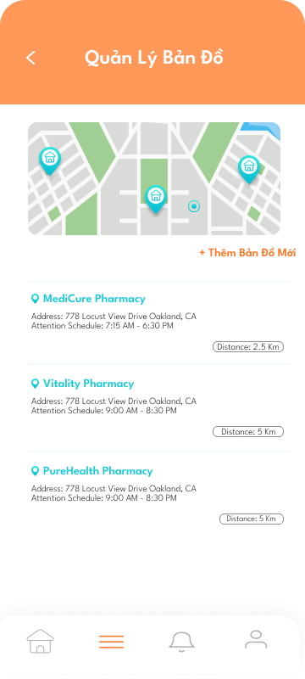
Hình 23. Giao diện màn hình Quản lý bản đồ
- Giao diện Xem báo cáo
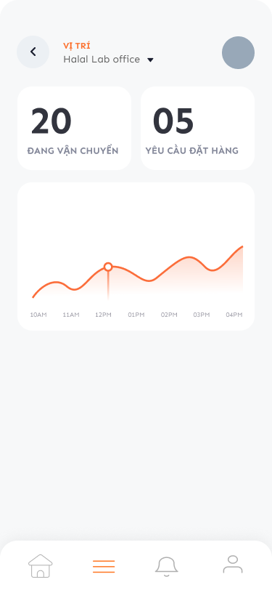
Hình 24. Giao diện màn hình Báo cáo
- Đặc tả màn hình
Phần đặc tả màn hình được để trong phần phụ lục
- Kết luận
Chương 4 đã trình bày chi tiết về thiết kế giao diện người dùng cho hệ thống giao hàng trong bệnh viện sử dụng Robot. Mục tiêu của việc thiết kế này là tạo ra một hệ thống có giao diện trực quan, dễ sử dụng và hiệu quả. Các màn hình được trình bày nhằm đảm bảo người dùng có thể dễ dàng tương tác với hệ thống, thực hiện các tác vụ nghiệp vụ một cách nhanh chóng và chính xác. Đặc tả yêu cầu chức năng đã được tích hợp vào thiết kế giao diện, đảm bảo rằng mọi yêu cầu nghiệp vụ đều được hỗ trợ đầy đủ qua các tương tác người dùng. Nhìn chung, thiết kế giao diện người dùng đóng vai trò quan trọng trong việc đảm bảo hệ thống này không chỉ hoạt động hiệu quả mà còn mang lại trải nghiệm tích cực cho người dùng trong môi trường bệnh viện bận rộn.

KẾT LUẬN VÀ HƯỚNG PHÁT TRIỂN
    - Kết quả đạt được
Đề tài đã xây dựng được mô hình tổng thể hệ thống giao hàng nội viện bằng Robot với ba nhóm người dùng (nhân viên y tế, nhân viên hậu cần, quản trị viên). Hệ thống hỗ trợ nhân viên y tế tạo, theo dõi, hủy và tra cứu đơn hàng; nhân viên hậu cần xử lý đơn, quản lý kho, điều phối robot; quản trị viên giám sát toàn bộ hoạt động, quản lý robot, người dùng và bản đồ.
Ngoài ra, báo cáo đã thiết kế và đặc tả chi tiết giao diện người dùng cùng các quy tắc vận hành như cập nhật trạng thái đơn hàng theo thời gian thực, xử lý ngoại lệ khi kho hết hàng hay robot gặp sự cố. Các chức năng này giúp quy trình vận chuyển y tế trở nên nhanh chóng, chính xác, minh bạch hơn, góp phần giảm tải công việc thủ công, hạn chế sai sót và nâng cao hiệu quả vận hành bệnh viện.
    - Hướng phát triển
Trong thời gian tới, hệ thống có thể được tiếp tục hoàn thiện trong lĩnh vực y tế. Một hướng đi quan trọng là tích hợp với các phần mềm quản lý bệnh viện để đồng bộ dữ liệu và tối ưu hóa quy trình vận hành. Bên cạnh đó, việc ứng dụng trí tuệ nhân tạo sẽ giúp Robot tự động tối ưu lộ trình di chuyển, nâng cao khả năng nhận diện vật tư và xử lý tình huống trong môi trường thực tế.
Không chỉ dừng lại ở lĩnh vực y tế, hệ thống còn có tiềm năng áp dụng cho nhiều ngành khác. Trong nông nghiệp, Robot có thể được sử dụng để vận chuyển nông sản, phân bón hoặc thuốc bảo vệ thực vật, hỗ trợ quá trình thu hoạch và quản lý chuỗi cung ứng. Trong công nghiệp, Robot có thể đảm nhận nhiệm vụ vận chuyển linh kiện và nguyên vật liệu trong nhà máy, góp phần tự động hóa sản xuất. Ở lĩnh vực dịch vụ và thương mại, Robot có thể được triển khai để giao hàng trong siêu thị, trung tâm thương mại, trường đại học hay khu dân cư, giúp nâng cao trải nghiệm khách hàng và giảm chi phí nhân công.
TÀI LIỆU THAM KHẢO
[1] | V. Global, "'Make in Vietnam' robot delivers food and supplies to Covid-19 patients," 30 08 2021. [Online]. Available: https://vietnamnet.vn/en/make-in-vietnam-robot-delivers-food-and-supplies-to-covid-19-patients-770294.html.
[2] | W. Johnson, "Hospital Robots Are Helping Combat a Wave of Nurse Burnout," 19 04 2022. [Online]. Available: https://www.wired.com/story/moxi-hospital-robot-nurse-burnout-health-care.
[3] | H. -. A. Kiet, "Vietnam makes Covid-19 patient assisting robot," 08 04 2020. [Online]. Available: https://hanoitimes.vn/vietnam-successfully-produces-covid-19-patient-assisting-robot-311663.html.
[4] | VnEconomy, "Bệnh viện thông minh đang trở thành tiêu chuẩn mới," 22 04 2025. [Online]. Available: https://vneconomy.vn/benh-vien-thong-minh-dang-tro-thanh-tieu-chuan-moi.htm.
[5] | "CÔNG TY TNHH WISDOM ENGINEERING & BUSINESS SOLUTIONS," [Online]. Available: https://wisdomrobotics.org.
[6] | "CÔNG TY TNHH WISDOM ENGINEERING & BUSINESS SOLUTIONS," [Online]. Available: https://masothue.com/0316609856-cong-ty-tnhh-wisdom-engineering-business-solutions.
[7] | "Business Analyst tiếng Việt là gì? Định nghĩa về nghề BA tại Việt Nam," [Online]. Available: https://www.bacs.vn/vi/blog/nghe-nghiep/business-analyst-tieng-viet-la-gi-dinh-nghia-ve-nghe-ba-tai-viet-nam-34152.html.
[8] | "Business Analyst (BA) là ai? Vị trí BA phụ trách những công việc gì? (phần 1)," [Online]. Available: https://tuoitre.vn/business-analyst-ba-la-ai-vi-tri-ba-phu-trach-nhung-cong-viec-gi-phan-1-20230510113026464.htm.
[9] | "Business Analyst (BA) là gì? Vai trò của BA trong phát triển phần mềm," [Online]. Available: https://vietnix.vn/ba-la-gi/.
[10] | "Business Analyst (BA) là gì? Triển vọng nghề nghiệp của ngành BA," [Online]. Available: https://www.idp.com/vietnam/blog/business-analyst/.
[11] | "Nghề BA (Business Analyst ) - Cơ hội, thách thức và định hướng phát triển," [Online]. Available: https://123job.vn/bai-viet/nghe-ba-business-analyst-co-hoi-thach-thuc-va-dinh-huong-phat-trien-732.html.
[12] | "Nghề BA (Business Analyst ) - Cơ hội, thách thức và định hướng phát triển," [Online]. Available: https://123job.vn/bai-viet/nghe-ba-business-analyst-co-hoi-thach-thuc-va-dinh-huong-phat-trien-732.html.
[13] | "FRS - Functional Requirement Specification là gì?," [Online]. Available: https://vietphat.com/frs-functional-requirement-specification-la-gi.
[14] | "Use Case là gì? Cấu trúc của sơ đồ Use Case," [Online]. Available: https://npp.com.vn/use-case-la-gi/.

PHỤ LỤC
- YÊU CẦU CHỨC NĂNG
Các yêu cầu chức năng của hệ thống giao hàng trong bệnh viện sử dụng Robot được mô tả chi tiết dưới đây:
      - Chức năng chung
Mã số | Tên chức năng | Mô tả chức năng
UC1 | Đăng nhập | Người dùng nhập tài khoản và mật khẩu để truy cập hệ thống giao hàng bằng robot.
UC1.1 | Đăng xuất | Người dùng thoát khỏi hệ thống sau khi hoàn thành công việc.
UC3.1 | Xem thông tin cá nhân | Xem thông tin tài khoản cá nhân.
UC3.2 | Sửa thông tin cá nhân | Cập nhật thông tin cá nhân của quản trị viên.
Bảng 41. Chức năng chung
      - Chức năng của Nhân viên y tế
Mã số | Tên chức năng | Mô tả chức năng
UC2.1 | Xem danh mục sp | Hiển thị danh sách các sản phẩm trong hệ thống để lựa chọn.
UC2.2 | Xem chi tiết sp | Hiển thị thông tin chi tiết của từng sản phẩm
UC2.3 | Thêm vào giỏ hàng | Thêm sản phẩm đã chọn vào giỏ hàng để chuẩn bị đặt hàng.
UC2.4 | Theo dõi đơn hàng | Xem trạng thái xử lý và vận chuyển của đơn hàng.
UC2.5 | Hủy đơn hàng | Hủy đơn hàng đã đặt nếu chưa được xử lý.
UC2.6 | Xem lịch sử đặt hàng | Xem lại các đơn hàng đã đặt trước đây.
Bảng 42. Chức năng của nhân viên y tế
      - Chức năng của Nhân viên hậu cần
Mã số | Tên chức năng | Mô tả chức năng
UC4.1 | Xem danh sách đơn hàng | Hiển thị tất cả đơn hàng để quản lý.
UC4.2 | Xử lý đơn hàng | Thực hiện duyệt, chuẩn bị và phân phối đơn hàng.
UC4.3 | Theo dõi đơn hàng | Theo dõi quá trình vận chuyển đơn hàng bằng robot.
UC4.4 | Điều khiển Robot từ xa | Cho phép nhân viên hậu cần can thiệp điều khiển robot khi cần thiết.
UC4.5 | Hủy đơn hàng | Hủy đơn hàng chưa hoàn tất xử lý.
UC5.1 | Thêm sản phẩm | Bổ sung sản phẩm mới vào kho.
UC5.2 | Sửa sản phẩm | Cập nhật thông tin sản phẩm (số lượng, giá, mô tả).
UC5.3 | Xóa sản phẩm | Xóa sản phẩm khỏi hệ thống.
UC5.4 | Xem danh sách sản phẩm | Hiển thị danh sách tất cả sản phẩm trong kho.
Bảng 43. Chức năng của nhân viên hậu cần
      - Chức năng của Quản trị viên
Mã số | Tên chức năng | Mô tả chức năng
UC6.1 | Thêm Robot | Thêm robot mới vào hệ thống.
UC6.2 | Xóa Robot | Xóa robot khỏi hệ thống.
UC6.3 | Sửa thông tin Robot | Cập nhật thông tin robot (mã số, trạng thái).
UC6.4 | Theo dõi vị trí Robot | Xem vị trí hiện tại của robot trên bản đồ.
UC6.5 | Theo dõi tình trạng pin | Kiểm tra dung lượng pin còn lại của robot.
UC6.6 | Xem lịch sử giao hàng | Xem lại lịch sử vận chuyển đơn hàng của robot.
UC7.1 | Xem báo cáo đặt hàng | Hiển thị các báo cáo thống kê về đơn hàng.
UC8.1 | Thêm người dùng | Tạo tài khoản mới cho nhân viên.
UC8.2 | Xóa người dùng | Xóa tài khoản nhân viên khỏi hệ thống.
UC8.3 | Sửa thông tin người dùng | Cập nhật thông tin tài khoản nhân viên.
UC8.4 | Xem lịch sử đặt hàng | Xem lại toàn bộ lịch sử đặt hàng của từng nhân viên.
UC9.1 | Thêm bàn đồ mới | Cập nhật bản đồ khu vực hoạt động mới cho robot.
UC9.2 | Chỉnh sửa bản đồ | Sửa thông tin bản đồ đã có.
UC9.3 | Thêm điểm nhận hàng mới | Cập nhật các điểm giao nhận hàng mới trong bản đồ.
Bảng 44. Chức năng của quản trị viên
- ĐẶC TẢ MÀN HÌNH
- Màn hình Đăng nhập
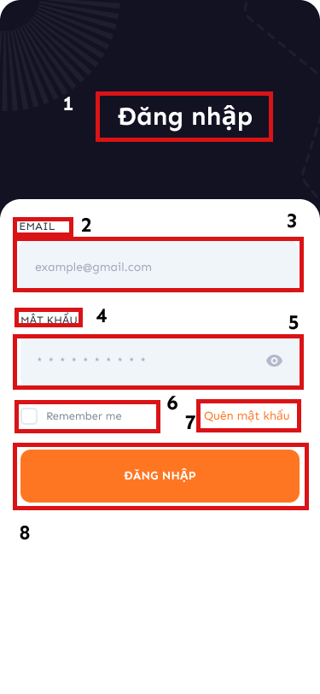
Hình 25. Màn hình Đăng nhập
STT | Component | Type | Required | Description
1 | Đăng nhập | Label | N/A | Tiêu đề màn hình đăng nhập.
2 | EMAIL | Label | N/A | Nhãn hiển thị cho trường nhập email.
3 | Input Email | Textbox | Có | Nhập địa chỉ email của người dùng.
4 | MẬT KHẨU | Label | N/A | Nhãn hiển thị cho trường nhập mật khẩu.
5 | Input Password | Password | Có | Nhập mật khẩu.
6 | Remember me | Checkbox | Không | Cho phép người dùng lưu thông tin đăng nhập.
7 | Quên mật khẩu | Button | Không | Chuyển đến màn hình khôi phục mật khẩu.
8 | ĐĂNG NHẬP | Button | Có | Xác nhận thông tin đăng nhập và truy cập hệ thống.
Bảng 45. Đặc tả màn hình Đăng nhập

- Màn hình Quên mật khẩu
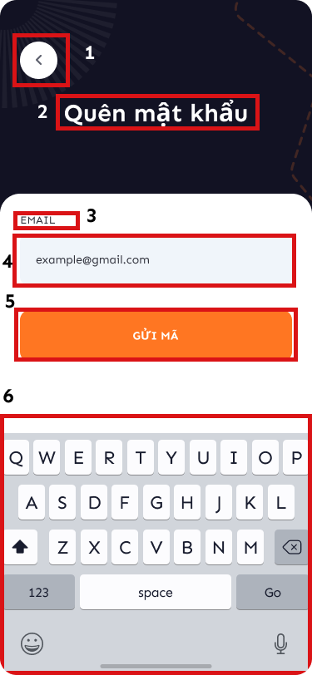
Hình 26. Màn hình Quên mật khẩu
STT | Component | Type | Required | Description
1 | Quay lại | Button | Không | Nút mũi tên quay lại màn hình đăng nhập.
2 | Quên mật khẩu | Label | N/A | Tiêu đề của màn hình.
3 | EMAIL | Label | N/A | Nhãn hiển thị cho trường nhập email.
4 | Input Email | Textbox | Có | Nhập địa chỉ email của người dùng.
5 | GỬI MÃ | Button | Có | Gửi mã xác thực đến email đã nhập.
6 | Bàn phím ảo | Keyboard | N/A | Bàn phím hiển thị khi nhập email.
Bảng 46. Đặc tả màn hình Quên mật khẩu
- Màn hình Xác thực
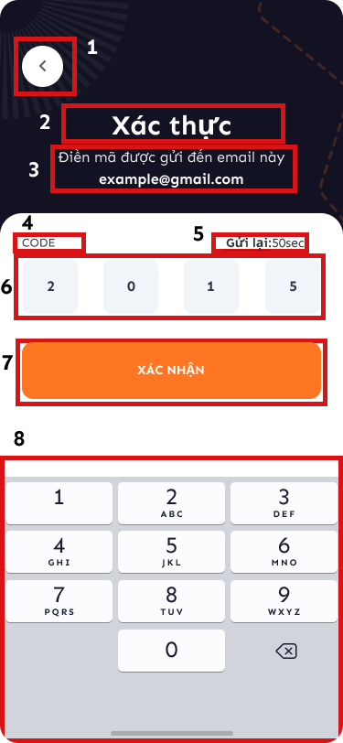
Hình 27. Màn hình Xác thực
STT | Component | Type | Required | Description
1 | Quay lại | Button | Không | Nút mũi tên quay lại màn hình trước đó (Quên mật khẩu).
2 | Xác thực | Label | N/A | Tiêu đề màn hình.
3 | Thông báo email | Label | N/A | Thông báo: Điền mã được gửi đến email này + hiển thị email người dùng.
4 | CODE | Label | N/A | Nhãn hiển thị cho ô nhập mã xác thực.
5 | Gửi lại | Button | Không | Cho phép người dùng yêu cầu gửi lại mã sau khi hết thời gian đếm ngược.
6 | CODE | Input | Có | Nhập mã xác thực
7 | XÁC NHẬN | Button | Có | Xác nhận mã xác thực để tiếp tục.
8 | Bàn phím số | Keyboard | N/A | Bàn phím số hiển thị để nhập mã OTP.
Bảng 47. Đặc tả màn hình Xác thực
- Màn hình Trang chủ
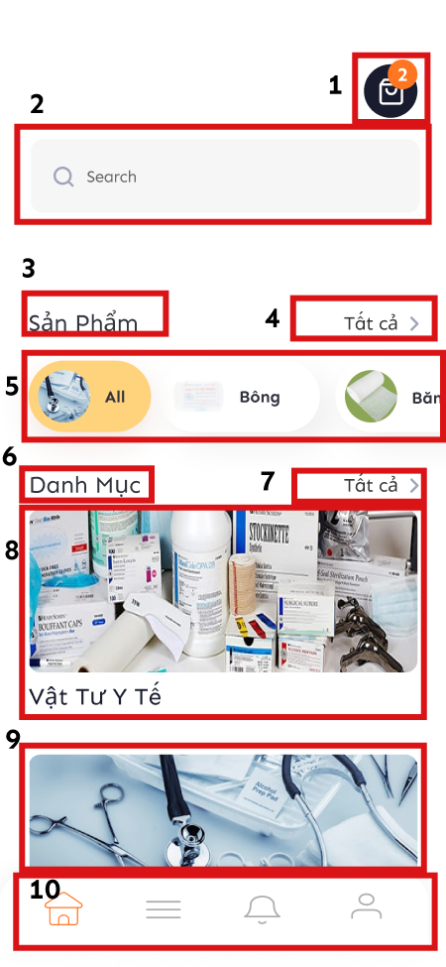
Hình 28. Màn hình Trang Chủ
STT | Component | Type | Required | Description
1 | Giỏ hàng | Button | Không | Icon giỏ hàng ở góc phải trên, hiển thị số lượng sản phẩm trong giỏ.
2 | Ô tìm kiếm | Search box | Có | Nhập từ khóa tìm kiếm sản phẩm. Placeholder: Search.
3 | Sản Phẩm | Label | N/A | Tiêu đề mục sản phẩm.
4 | Tất cả (sản phẩm) | Button | Không | Nút điều hướng đến danh sách tất cả sản phẩm.
5 | Danh sách sản phẩm | Button | Không | Hiển thị danh mục sản phẩm theo dạng nút tròn (All, Bông, Băng…).
6 | Danh Mục | Label | N/A | Tiêu đề mục danh mục sản phẩm.
7 | Tất cả (danh mục) | Button | Không | Nút điều hướng đến danh sách tất cả danh mục.
8 | Danh mục 1 | Item card | Không | Ví dụ: Vật Tư Y Tế (ảnh + tên danh mục).
9 | Danh mục 2 | Item card | Không | Ví dụ: một danh mục khác (ảnh + tên danh mục).
10 | Thanh điều hướng | Navigation bar | Có | Thanh menu dưới cùng gồm: Trang chủ, Danh mục, Thông báo, Tài khoản.
Bảng 48. Đặc tả màn hình Trang Chủ
- Màn hình Danh mục sản phẩm
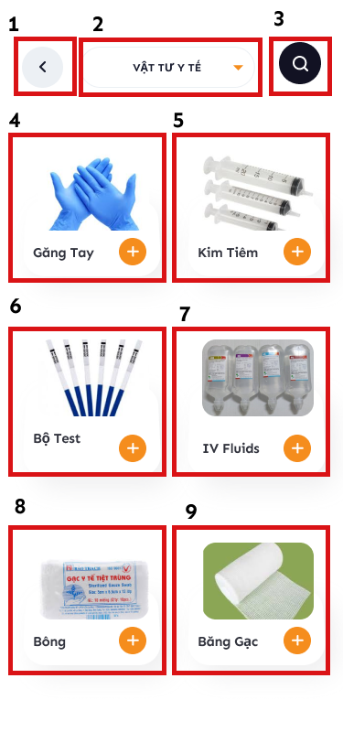
Hình 29. Màn hình Danh mục sản phẩm
STT | Component | Type | Required | Description
1 | Quay lại | Button | Không | Nút mũi tên quay lại màn hình trước.
2 | Dropdown danh mục | Dropdown | Có | Hiển thị tên danh mục hiện tại (VD: Vật tư y tế), cho phép chọn danh mục khác.
3 | Tìm kiếm | Button/Icon | Không | Icon kính lúp, mở chức năng tìm kiếm trong danh mục.
4 | Sản phẩm 1 | Item card | Không | ảnh + tên sản phẩm + nút thêm (+).
5 | Sản phẩm 2 | Item card | Không | ảnh + tên sản phẩm + nút thêm (+).
6 | Sản phẩm 3 | Item card | Không | ảnh + tên sản phẩm + nút thêm (+).
7 | Sản phẩm 4 | Item card | Không | ảnh + tên sản phẩm + nút thêm (+).
8 | Sản phẩm 5 | Item card | Không | ảnh + tên sản phẩm + nút thêm (+).
9 | Sản phẩm 6 | Item card | Không | ảnh + tên sản phẩm + nút thêm (+).
Bảng 49. Đặc tả màn hình Danh mục sản phẩm

- Màn hình Chi tiết sản phẩm
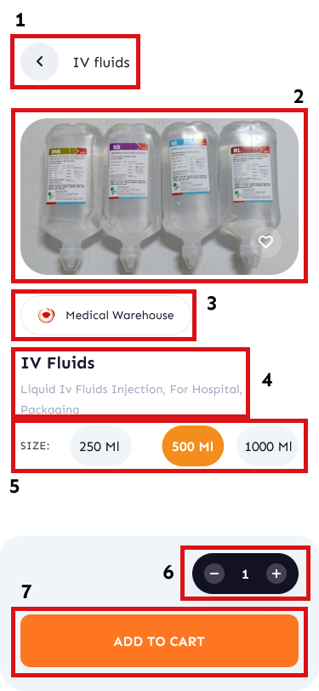
Hình 30. Màn hình Chi tiết sản phẩm
STT | Component | Type | Required | Description
1 | Quay lại + Tiêu đề | Button + Label | Không | Nút mũi tên quay lại + tiêu đề hiển thị tên sản phẩm (IV Fluids).
2 | Hình ảnh | Image | Có | Hiển thị ảnh sản phẩm
3 | Địa chỉ kho | Label/Button | Không | Hiển thị địa chỉ kho
4 | Tên + Mô tả sản phẩm | Label | Có | Tên sản phẩm (IV Fluids) và mô tả chi tiết (VD: dung dịch truyền…).
5 | Lựa chọn dung tích | Option Button | Có | Các lựa chọn dung tích: 250 ml, 500 ml, 1000 ml.
6 | Bộ chọn số lượng | Stepper | Có | Nút trừ (–), số lượng, nút cộng (+).
7 | ADD TO CART | Button | Có | Nút thêm sản phẩm vào giỏ hàng.
Bảng 50. Đặc tả màn hình Chi tiết sản phẩm
- Màn hình Tìm kiếm
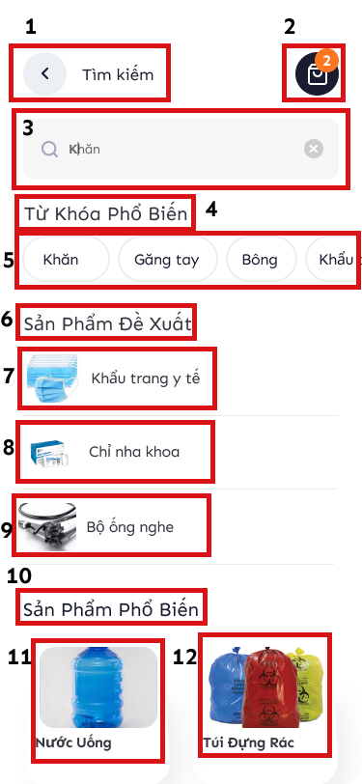
Hình 31. Màn hình Tìm kiếm sản phẩm
STT | Component | Type | Required | Description
1 | Quay lại + Tiêu đề | Button + Label | Không | Nút mũi tên quay lại + tiêu đề màn hình Tìm kiếm.
2 | Giỏ hàng + Badge | Icon + Badge | Không | Icon giỏ hàng, hiển thị số lượng sản phẩm trong giỏ (badge màu đỏ).
3 | Ô tìm kiếm | Search box | Có | Nhập từ khóa tìm kiếm, có nút “x” để xóa từ khóa.
4 | Từ Khóa Phổ Biến | Label | N/A | Tiêu đề khu vực hiển thị các từ khóa phổ biến.
5 | Danh sách từ khóa | Button | Không | Danh sách các từ khóa phổ biến (Khăn, Găng tay, Bông, Khẩu…).
6 | Sản Phẩm Đề Xuất | Label | N/A | Tiêu đề khu vực hiển thị các sản phẩm được đề xuất.
7 | Sản phẩm đề xuất | Item card | Không | Ví dụ: Khẩu trang y tế (ảnh + tên sản phẩm).
8 | Sản phẩm đề xuất | Item card | Không | Ví dụ: Chỉ nha khoa (ảnh + tên sản phẩm).
9 | Sản phẩm đề xuất | Item card | Không | Ví dụ: Bộ ống nghe (ảnh + tên sản phẩm).
10 | Sản Phẩm Phổ Biến | Label | N/A | Tiêu đề khu vực hiển thị các sản phẩm phổ biến.
11 | Sản phẩm phổ biến | Item card | Không | Ví dụ: Nước Uống (ảnh + tên sản phẩm).
12 | Sản phẩm phổ biến | Item card | Không | Ví dụ: Túi Đựng Rác
Bảng 51. Đặc tả màn hình Tìm kiếm sản phẩm
- Màn hình Tài khoản
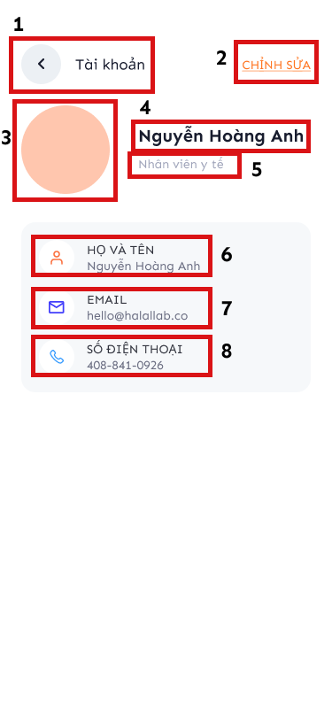
Hình 32. Màn hình Tài khoản
STT | Component | Type | Required | Description
1 | Quay lại + Tài khoản | Button + Label | Không | Nút mũi tên quay lại + tiêu đề màn hình Tài khoản.
2 | CHỈNH SỬA | Button | Không | Nút để chuyển sang chế độ chỉnh sửa thông tin cá nhân.
3 | Ảnh đại diện | Image | Không | Ảnh hồ sơ người dùng. Nếu chưa có ảnh thì hiển thị placeholder.
4 | Họ tên | Label | N/A | Hiển thị tên đầy đủ của người dùng (ví dụ: Nguyễn Hoàng Anh).
5 | Người dùng | Label | N/A | Hiển thị tài khoản người dùng
6 | HỌ VÀ TÊN | Label + Text | Có | Thông tin họ tên người dùng.
7 | EMAIL | Label + Text | Có | Thông tin email của người dùng.
8 | SĐT | Label + Text | Có | Thông tin số điện thoại của người dùng.
Bảng 52. Đặc tả màn hình Tài khoàn
- Màn hình Chỉnh sửa thông tin cá nhân
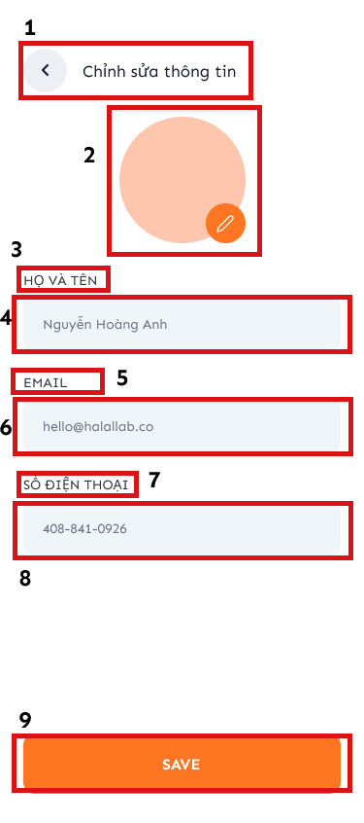
Hình 33. Màn hình Chỉnh sửa thông tin cá nhân
STT | Component | Type | Required | Description
1 | Quay lại + Tiêu đề | Button + Label | Không | Nút mũi tên quay lại + tiêu đề màn hình Chỉnh sửa thông tin.
2 | Ảnh đại diện | Button | Không | Hiển thị ảnh đại diện. Có icon bút chì để thay đổi ảnh đại diện.
3 | HỌ VÀ TÊN | Label | N/A | Nhãn cho trường nhập họ và tên.
4 | Họ và Tên | Textbox | Có | Trường nhập họ tên người dùng.
5 | EMAIL | Label | N/A | Nhãn cho trường nhập email.
6 | Input Email | Textbox | Có | Trường nhập email người dùng.
7 | Số điện thoại | Label | N/A | Nhãn cho trường nhập số điện thoại.
8 | Input | Textbox | Có | Trường nhập số điện thoại người dùng.
9 | SAVE | Button | Có | Nút lưu thay đổi thông tin cá nhân.
Bảng 53. Đặc tả màn hình Thông tin cá nhân
- Màn hình Giỏ hàng
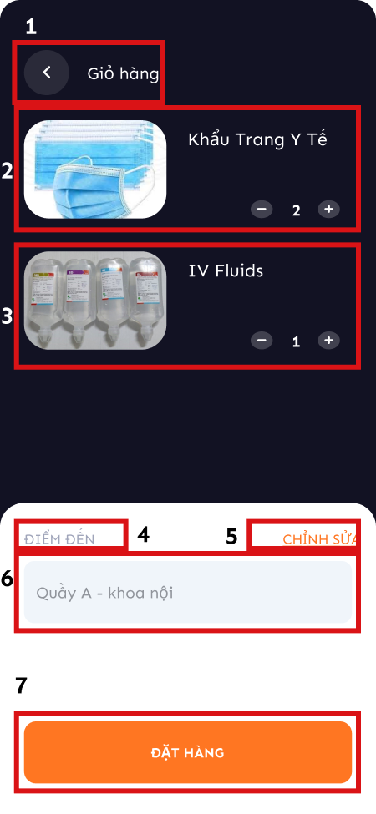
Hình 34. Màn hình Giỏ hàng
STT | Component | Type | Required | Description
1 | ← Giỏ hàng | Button + Label | N/A | Nút quay lại trang trước và tiêu đề Giỏ hàng hiển thị trên thanh header.
2 | Khẩu Trang Y Tế | Item Box | Yes | Hiển thị sản phẩm trong giỏ
3 | IV Fluids | Item Box | Yes | Hiển thị sản phẩm trong giỏ
4 | Điểm đến | Label | Yes | Nhãn hiển thị tên trường nhập điểm đến.
5 | Chỉnh sửa | Button | Yes | Nút cho phép chỉnh sửa thông tin điểm đến.
6 | Quầy A - khoa nội | Text Field (Readonly) | Yes | Trường hiển thị địa điểm giao hàng (có thể thay đổi sau khi nhấn “Chỉnh sửa”).
7 | Đặt hàng | Button | Yes | Nút xác nhận đặt hàng với toàn bộ sản phẩm trong giỏ.
Bảng 54. Đặc tả màn hình Giỏ hàng
- Màn hình Chi tiết đơn hàng
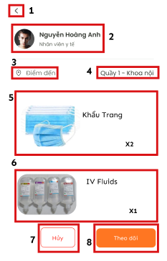
Hình 35. Màn hình Chi tiết đơn hàng
STT | Component | Type | Required | Description
1 | ← | Button | N/A | Nút quay lại trang trước.
2 | Tên + Chức vụ | Label | Yes | Hiển thị ảnh đại diện, tên và chức vụ
3 | Điểm đến | Label | Yes | Nhãn mô tả trường thông tin điểm đến.
4 | Quầy 1 – Khoa nội | Text Field | Yes | Thông tin điểm đến của đơn hàng.
5 | Khẩu Trang | Item Box | Yes | Hiển thị thông tin sản phẩm (hình ảnh, tên sản phẩm, số lượng).
6 | IV Fluids x1 | Item Box | Yes | Hiển thị thông tin sản phẩm
7 | Hủy | Button | Yes | Nút cho phép hủy đơn hàng.
8 | Theo dõi | Button | Yes | Nút cho phép theo dõi/tracking tình trạng đơn hàng.
Bảng 55. Đặc tả màn hình Chi tiết đơn hàng
- Màn hình Lịch sử đặt hàng
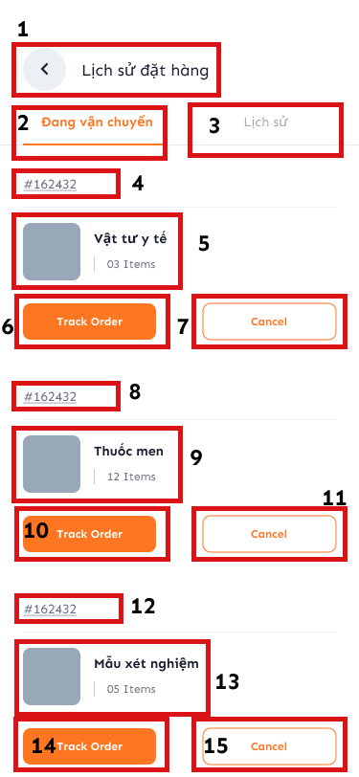
Hình 36. Màn hình Lịch sử đơn hàng
STT | Component | Type | Required | Description
1 | Quay lại và Tiêu đề | Button / Label | N/A | Nút mũi tên quay lại màn hình trước và tiêu đề của màn hình.
2 | "Đang vận chuyển" | Tab / Label | N/A | Nhãn/nút hiển thị đơn hàng đang trong quá trình vận chuyển.
3 | "Lịch sử" | Tab / Label | N/A | Nhãn/nút hiển thị lịch sử đơn hàng đã hoàn thành hoặc hủy.
4 | Mã đơn hàng | Label | N/A | Hiển thị mã số của đơn hàng.
5 | Tên đơn hàng | Label | N/A | Nhãn hiển thị tên nhóm sản phẩm và số lượng.
6 | "Track Order" | Button | N/A | Nút để theo dõi trạng thái đơn hàng.
7 | "Cancel" | Button | N/A | Nút để hủy đơn hàng.
8 | Mã đơn hàng | Label | N/A | Hiển thị mã số của đơn hàng.
9 | Tên đơn hàng | Label | N/A | Nhãn hiển thị tên nhóm sản phẩm và số lượng.
10 | "Track Order" | Button | N/A | Nút để theo dõi trạng thái đơn hàng.
11 | "Cancel" | Button | N/A | Nút để hủy đơn hàng.
12 | Mã đơn hàng | Label | N/A | Hiển thị mã số của đơn hàng.
13 | Tên đơn hàng | Label | N/A | Nhãn hiển thị tên nhóm sản phẩm và số lượng.
14 | "Track Order" | Button | N/A | Nút để theo dõi trạng thái đơn hàng.
15 | "Cancel" | Button | N/A | Nút để hủy đơn hàng.
Bảng 56. Đặc tả màn hình Lịch sử đơn hàng
- Màn hìn Thao dõi trạng thái đơn hàng
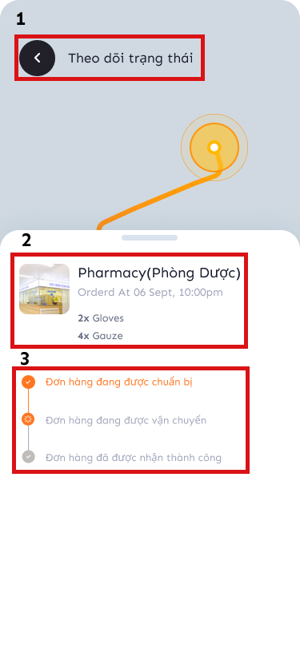
Hình 37. Màn hình Theo dõi đơn hàng
STT | Component | Type | Required | Description
1 | Quay lại và Tiêu đề | Button / Label | N/A | Nút mũi tên quay lại màn hình trước và tiêu đề của màn hình.
2 | Thông tin đơn hàng | Button | N/A | Hiển thị thông tin chi tiết về nhà thuốc, thời gian đặt hàng và các mặt hàng đã mua.
3 | Trạng thái đơn hàng | Label | N/A | Hiển thị các bước của quá trình xử lý đơn hàng: đang chuẩn bị, đang vận chuyển, và đã nhận.
Bảng 57. Đặc tả màn hình Theo dõi đơn hàng
- Màn hình các chức năng Quản lý
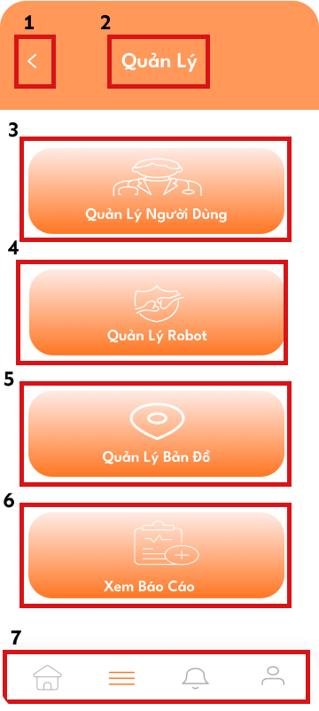
Hình 38. Màn hình Quản lý
STT | Component | Type | Required | Description
1 | Quay lại | Nút | Không | Nút mũi tên quay lại màn hình trước.
2 | Quản Lý | Nhãn | N/A | Tiêu đề màn hình.
3 | Quản lý Người Dùng | Nút | N/A | Nút để vào màn hình quản lý người dùng.
4 | Quản lý Robot | Nút | N/A | Nút để vào màn hình quản lý robot.
5 | Quản lý Bản Đồ | Nút | N/A | Nút để vào màn hình quản lý bản đồ.
6 | Xem Báo Cáo | Nút | N/A | Nút để xem các báo cáo.
7 | Thanh điều hướng | Thanh | N/A | Thanh điều hướng chính của ứng dụng.
Bảng 58. Đặc tả màn hình Quản lý
- Màn hình Quản lý người dùng
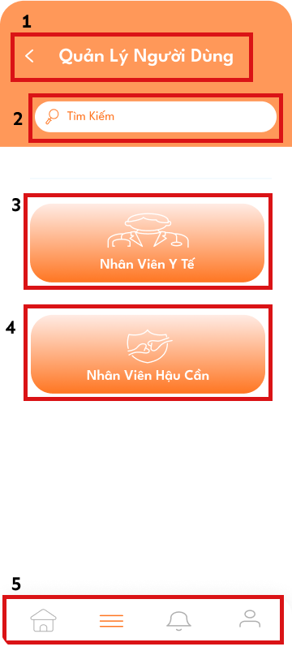
Hình 39. Màn hình Quản lý người dùng
STT | Component | Type | Required | Description
1 | Quay lại và Tiêu đề | Nút / Nhãn | N/A | Nút quay lại và tiêu đề màn hình.
2 | Tìm kiếm | Ô nhập liệu | Không | Ô để nhập từ khóa tìm kiếm người dùng.
3 | Nhân Viên Y Tế | Nút | N/A | Nút để vào danh sách nhân viên y tế.
4 | Nhân Viên Hậu Cần | Nút | N/A | Nút để vào danh sách nhân viên hậu cần.
5 | Thanh điều hướng | Thanh | N/A | Thanh điều hướng chính của ứng dụng.
Bảng 59. Đặc tả màn hình Quản lý người dùng
- Màn hình Danh sách nhân viên hậu cần
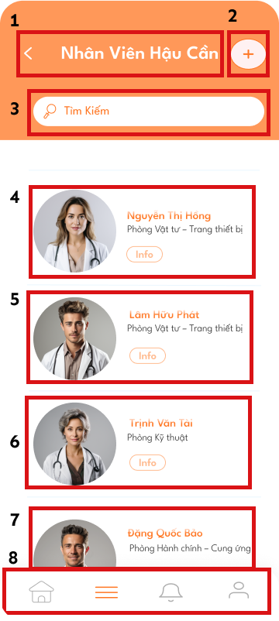
Hình 40. Màn hình Danh sách nhân viên hậu cần
STT | Component | Type | Required | Description
1 | Quay lại và Tiêu đề | Nút | N/A | Nút quay lại và tiêu đề màn hình.
2 | Thêm | Nút | N/A | Nút để thêm nhân viên mới.
3 | Tìm kiếm | Ô nhập liệu | Không | Ô để nhập từ khóa tìm kiếm nhân viên.
4-7 | Hồ sơ nhân viên | Danh sách | N/A | Hiển thị danh sách các nhân viên hậu cần, gồm ảnh đại diện, tên, bộ phận và nút "Info" để xem chi tiết.
8 | Thanh điều hướng | Thanh | N/A | Thanh điều hướng chính của ứng dụng.
Bảng 60. Đặc tả màn hình Danh sách nhân viên hậu cần
- Màn hình Nhân viên y tế
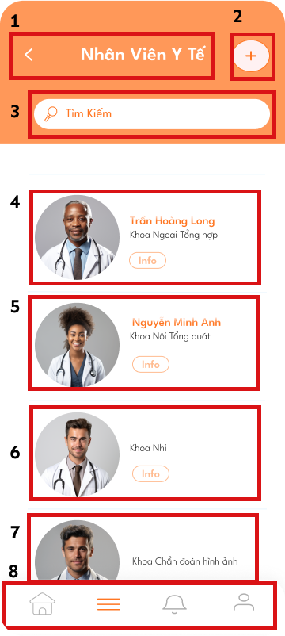
Hình 41. Màn hình Danh sách nhân viên y tế
STT | Component | Type | Required | Description
1 | Quay lại và Tiêu đề | Nút / Nhãn | N/A | Nút quay lại màn hình trước và tiêu đề của màn hình.
2 | Thêm | Nút | N/A | Nút để thêm nhân viên y tế mới.
3 | Tìm kiếm | Ô nhập liệu | Không | Ô để nhập từ khóa tìm kiếm tên nhân viên hoặc khoa.
4-7 | Hồ sơ nhân viên | Danh sách | N/A | Hiển thị danh sách các nhân viên y tế, bao gồm ảnh đại diện, tên, khoa và nút "Info" để xem chi tiết thông tin.
8 | Thanh điều hướng | Thanh | N/A | Thanh điều hướng chính của ứng dụng.
Bảng 61. Đặc tả màn hình Danh sách nhân viên y tế
- Màn hình Thông tin nhăn viên
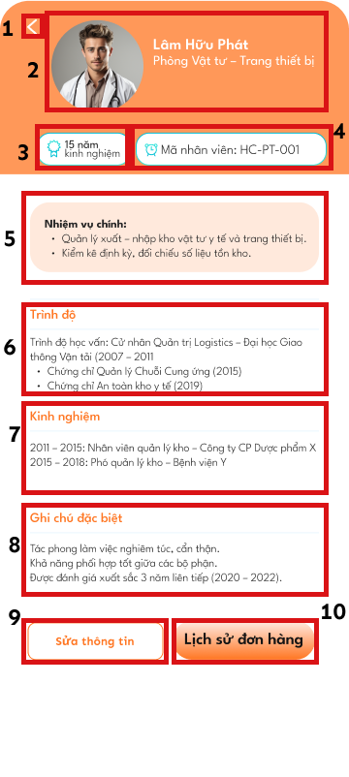
Hình 42. Màn hình Thông tin nhân viên
STT | Component | Type | Required | Description
1 | Quay lại | Nút | N/A | Nút quay lại màn hình trước.
2 | Thông tin chung | Nhãn | N/A | Hiển thị ảnh đại diện, tên và bộ phận của nhân viên.
3 | Kinh nghiệm | Nhãn | N/A | Hiển thị số năm kinh nghiệm.
4 | Mã nhân viên | Nhãn | N/A | Hiển thị mã số của nhân viên.
5 | Nhiệm vụ chính | Nhãn | N/A | Liệt kê các nhiệm vụ chính của nhân viên.
6 | Trình độ | Nhãn | N/A | Liệt kê các bằng cấp, chứng chỉ của nhân viên.
7 | Kinh nghiệm làm việc | Nhãn | N/A | Liệt kê lịch sử kinh nghiệm làm việc của nhân viên.
8 | Ghi chú đặc biệt | Nhãn | N/A | Hiển thị các ghi chú, nhận xét về nhân viên.
9 | Sửa thông tin | Nút | N/A | Nút để chỉnh sửa thông tin nhân viên.
10 | Lịch sử đơn hàng | Nút | N/A | Nút để xem lịch sử đơn hàng của nhân viên.
Bảng 62. Đặc tả màn hình Thông tin nhân viên
- Màn hình Đơn hàng đang vận chuyển
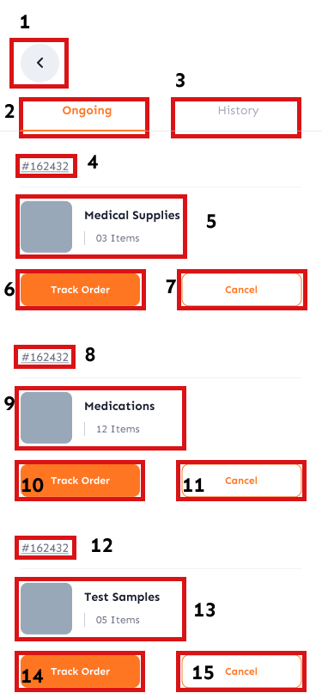
Hình 43. Màn hình Đơn hàng đang vận chuyển
STT | Component | Type | Required | Description
1 | Quay lại | Nút | N/A | Nút mũi tên quay lại màn hình trước.
2 | "Ongoing" | Nhãn/Tab | N/A | Hiển thị các đơn hàng đang diễn ra (đang vận chuyển).
3 | "History" | Nhãn/Tab | N/A | Chuyển đến các đơn hàng đã hoàn thành hoặc hủy.
4-5 | Mã đơn hàng và thông tin sp | Container | N/A | Hiển thị mã đơn hàng và thông tin chi tiết về sản phẩm.
6 | Track Order | Nút | N/A | Nút để theo dõi trạng thái đơn hàng.
7 | Cancel | Nút | N/A | Nút để hủy đơn hàng.
8-9 | Mã đơn hàng và thông tin sp | Container | N/A | Hiển thị mã đơn hàng và thông tin chi tiết về sản phẩm.
10 | Track Order | Nút | N/A | Nút để theo dõi trạng thái đơn hàng.
11 | Cancel | Nút | N/A | Nút để hủy đơn hàng.
12-13 | Mã đơn hàng và thông tin sp | Container | N/A | Hiển thị mã đơn hàng và thông tin chi tiết về sản phẩm.
14 | Track Order | Nút | N/A | Nút để theo dõi trạng thái đơn hàng.
15 | Cancel | Nút | N/A | Nút để hủy đơn hàng.
Bảng 63. Đặc tả màn hình Đơn hàng đang vận chuyển
- Màn hình Lịch sử đơn hàng
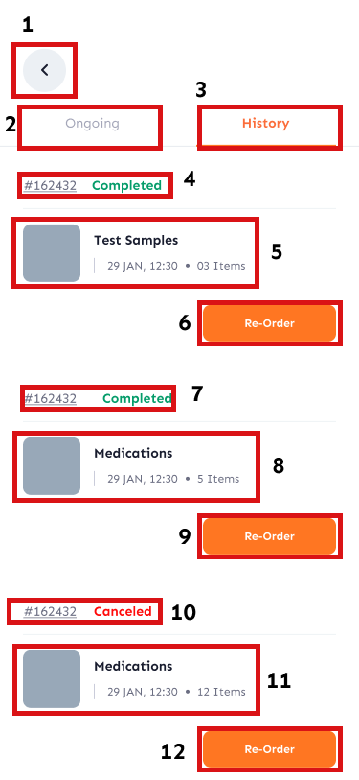
Hình 44. Màn hình Lịch sử đơn hàng
STT | Component | Type | Required | Description
1 | Quay lại | Nút | N/A | Nút mũi tên quay lại màn hình trước.
2 | "Ongoing" | Nhãn/Tab | N/A | Hiển thị các đơn hàng đang diễn ra.
3 | "History" | Nhãn/Tab | N/A | Hiển thị các đơn hàng đã hoàn thành hoặc hủy.
4-5 | Mã đơn hàng và thông tin sản phẩm (Completed) | Container | N/A | Hiển thị mã đơn hàng và thông tin chi tiết về sản phẩm đã hoàn thành.
6 | Re-Order | Nút | N/A | Nút để đặt lại đơn hàng.
7-8 | Mã đơn hàng và thông tin sản phẩm | Container | N/A | Hiển thị mã đơn hàng và thông tin chi tiết về sản phẩm đã hoàn thành.
9 | Re-Order | Nút | N/A | Nút để đặt lại đơn hàng.
10-11 | Mã đơn hàng và thông tin sản phẩm (Canceled) | Container | N/A | Hiển thị mã đơn hàng và thông tin chi tiết về sản phẩm đã bị hủy.
12 | Re-Order | Nút | N/A | Nút để đặt lại đơn hàng.
Bảng 64. Đặc tả màn hình Lịch sử đơn hàng
- Màn hình Thêm nhân viên
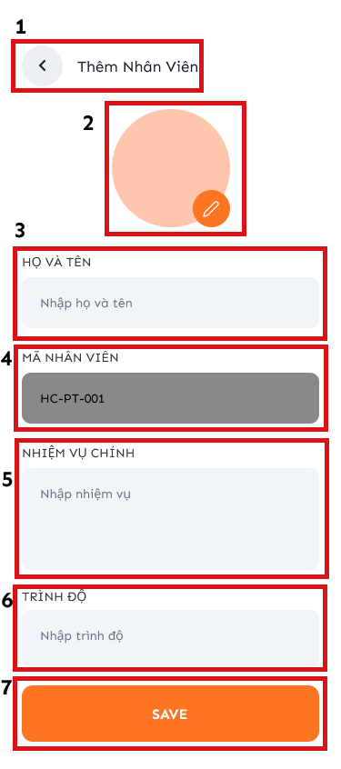
Hình 45. Màn hình Thêm nhân viên
STT | Component | Type | Required | Description
1 | Quay lại và Tiêu đề | Nút / Nhãn | N/A | Nút quay lại và tiêu đề của màn hình.
2 | Ảnh đại diện | Vùng ảnh | N/A | Vùng để thêm hoặc chỉnh sửa ảnh đại diện của nhân viên.
3 | Họ và tên | Ô nhập liệu | Có | Ô để nhập họ và tên nhân viên.
4 | Mã nhân viên | Ô nhập liệu | Có | Ô để nhập mã nhân viên.
5 | Nhiệm vụ chính | Ô nhập liệu | Có | Ô để nhập các nhiệm vụ chính của nhân viên.
6 | Trình độ | Ô nhập liệu | Có | Ô để nhập trình độ của nhân viên.
7 | SAVE | Nút | Có | Nút để lưu thông tin nhân viên mới.
Bảng 65. Đặc tả màn hình Thêm nhân viên
- Màn hình Lưu thành công
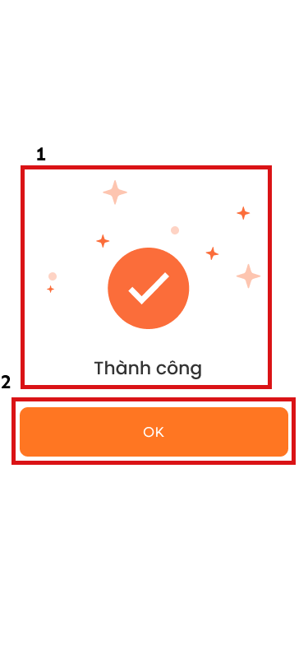
Hình 46. Màn hình Lưu thành công
STT | Component | Type | Required | Description
1 | Icon "Thành công" | Hình ảnh/Nhãn | N/A | Biểu tượng kèm chữ "Thành công" thông báo thao tác đã hoàn tất.
2 | "OK" | Nút | N/A | Nút để đóng thông báo.
Bảng 66. Đặc tả màn hình Lưu thành công
- Màn hình Sửa thông tin nhân viên
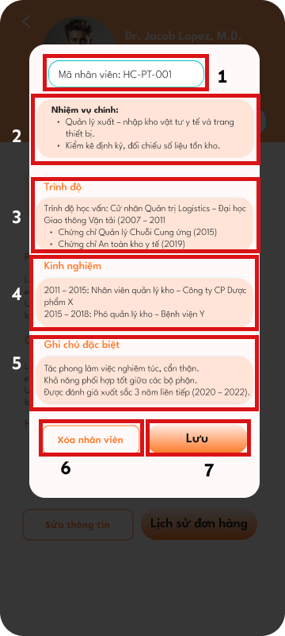
Hình 47. Màn hình Sửa thông tin nhân viên
STT | Component | Type | Required | Description
1 | Ô nhập liệu "Mã nhân viên" | Ô nhập liệu | Có | Hiển thị và cho phép chỉnh sửa mã nhân viên.
2 | Ô nhập liệu "Nhiệm vụ chính" | Ô nhập liệu | Có | Hiển thị và cho phép chỉnh sửa nhiệm vụ chính của nhân viên.
3 | Ô nhập liệu "Trình độ" | Ô nhập liệu | Có | Hiển thị và cho phép chỉnh sửa trình độ học vấn của nhân viên.
4 | Ô nhập liệu "Kinh nghiệm" | Ô nhập liệu | Có | Hiển thị và cho phép chỉnh sửa kinh nghiệm làm việc của nhân viên.
5 | Ô nhập liệu "Ghi chú đặc biệt" | Ô nhập liệu | Có | Hiển thị và cho phép chỉnh sửa các ghi chú đặc biệt về nhân viên.
6 | "Xóa nhân viên" | Nút | N/A | Nút để xóa nhân viên khỏi hệ thống.
7 | "Lưu" | Nút | N/A | Nút để lưu các thay đổi đã chỉnh sửa.
Bảng 67. Đặc tả màn hình Sửa thông tin nhân viên
- Màn hình Xóa nhân viên
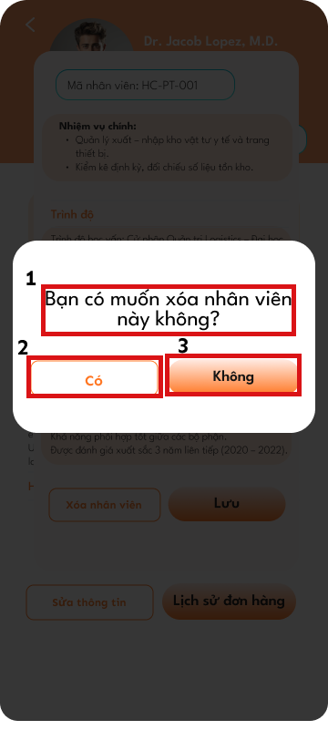
Hình 48. Màn hình Xóa nhân viên
STT | Component | Type | Required | Description
1 | "Bạn có muốn xóa nhân viên này không?" | Nhãn | N/A | Câu hỏi xác nhận việc xóa nhân viên.
2 | "Có" | Nút | N/A | Nút xác nhận để xóa nhân viên.
3 | "Không" | Nút | N/A | Nút hủy để quay lại và không xóa nhân viên.
Bảng 68. Đặc tả màn hình Xóa nhân viên
- Màn hình Danh sách Robot
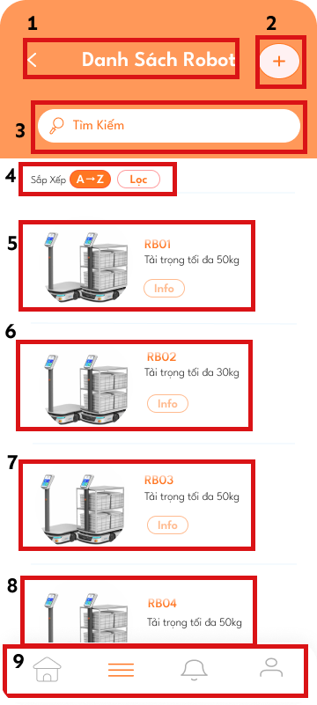
Hình 49. Màn hình Danh sách Robot
STT | Component | Type | Required | Description
1 | Quay lại và Tiêu đề | Nút / Nhãn | N/A | Nút quay lại màn hình trước và tiêu đề của màn hình.
2 | Thêm | Nút | N/A | Nút để thêm một robot mới.
3 | Tìm kiếm | Ô nhập liệu | Không | Ô để nhập từ khóa tìm kiếm robot.
4 | Sắp xếp và Lọc | Nhóm nút | N/A | Các nút để sắp xếp và lọc danh sách robot.
5-8 | Hồ sơ robot | Danh sách | N/A | Hiển thị danh sách các robot, gồm ảnh, mã robot, tải trọng, nút "Info".
9 | Thanh điều hướng | Thanh | N/A | Thanh điều hướng chính của ứng dụng.
Bảng 69. Đặc tả màn hình Danh sách Robot
- Màn hình Thêm Robot
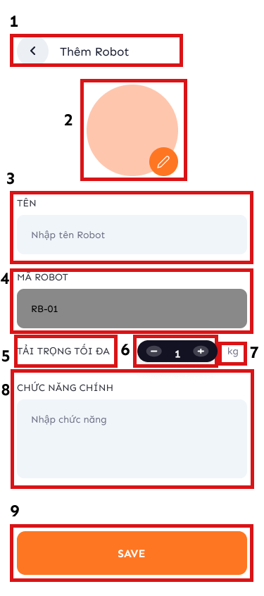
Hình 50. Màn hình Thêm Robot
STT | Component | Type | Required | Description
1 | Quay lại và Tiêu đề | Nút / Nhãn | N/A | Nút quay lại màn hình trước và tiêu đề của màn hình.
2 | Ảnh robot | Vùng ảnh | N/A | Vùng để thêm hoặc chỉnh sửa ảnh đại diện của robot.
3 | Tên robot | Ô nhập liệu | Có | Ô để nhập tên của robot.
4 | Mã robot | Ô nhập liệu | Có | Ô hiển thị mã robot.
5 | Tải trọng tối đa | Nhãn | N/A | Tiêu đề cho ô nhập tải trọng tối đa.
6 | Nhập tải trọng tối đa | Ô nhập liệu/Bộ chọn số | Có | Ô để nhập hoặc điều chỉnh tải trọng tối đa.
7 | Đơn vị | Nhãn | N/A | Hiển thị đơn vị tải trọng (kg).
8 | Chức năng chính | Ô nhập liệu | Có | Ô để nhập chức năng chính của robot.
9 | SAVE | Nút | N/A | Nút để lưu thông tin robot mới.
Bảng 70. Đặc tả màn hình Thêm Robot
- Màn hình Thêm Robot – lỗi
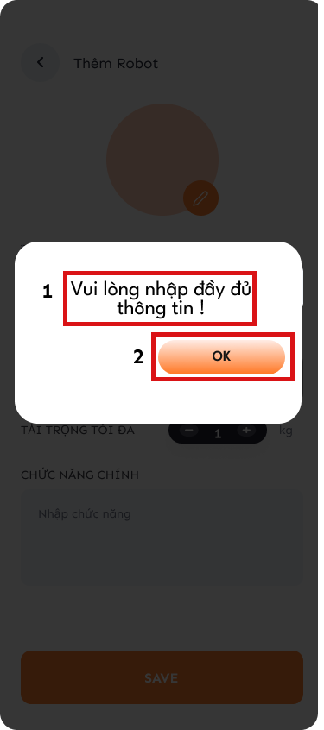
Hình 51. Màn hình Thêm Robot – lỗi
STT | Component | Type | Required | Description
1 | "Vui lòng nhập đầy đủ thông tin !" | Nhãn | N/A | Cảnh báo yêu cầu người dùng nhập đủ thông tin.
2 | "OK" | Nút | N/A | Nút để đóng thông báo.
Bảng 71. Đặc tả màn hình Thêm Robot – lỗi
- Màn hình Thông tin Robot
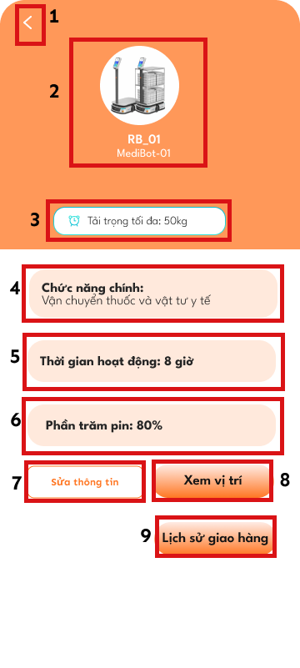
Hình 52. Màn hình Thông tin Robot
STT | Component | Type | Required | Description
1 | Quay lại | Nút | N/A | Nút quay lại màn hình trước.
2 | Thông tin chung | Nhãn | N/A | Hiển thị ảnh robot, mã và tên.
3 | Tải trọng tối đa | Nhãn | N/A | Hiển thị tải trọng tối đa của robot.
4 | Chức năng chính | Nhãn | N/A | Hiển thị chức năng chính của robot.
5 | Thời gian hoạt động | Nhãn | N/A | Hiển thị thời gian robot đã hoạt động.
6 | Phần trăm pin | Nhãn | N/A | Hiển thị phần trăm pin còn lại của robot.
7 | Sửa thông tin | Nút | N/A | Nút để chỉnh sửa thông tin robot.
8 | Xem vị trí | Nút | N/A | Nút để xem vị trí hiện tại của robot trên bản đồ.
9 | Lịch sử giao hàng | Nút | N/A | Nút để xem lịch sử các đơn hàng đã được giao bởi robot.
Bảng 72. Đặc tả màn hình Thông tin Robot
- Màn hình Sửa Robot
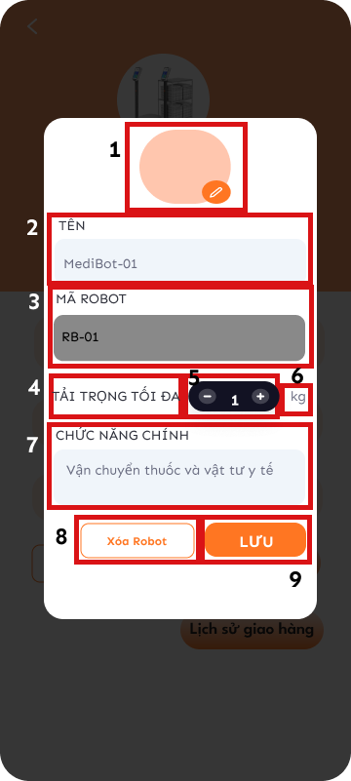
Hình 53. Màn hình Sửa Robot
STT | Component | Type | Required | Description
1 | Ảnh robot | Vùng ảnh | N/A | Cho phép thay đổi ảnh đại diện của robot.
2-7 | Các ô nhập liệu | Ô nhập liệu | Có | Cho phép chỉnh sửa tên, tải trọng, chức năng chính. Mã robot không thể chỉnh sửa.
8 | "Xóa Robot" | Nút | N/A | Nút để xóa robot.
9 | "Lưu" | Nút | N/A | Nút để lưu các thay đổi đã chỉnh sửa.
Bảng 73. Đặc tả màn hình Sửa Robot
- Màn hình Lịch sử giao hàng
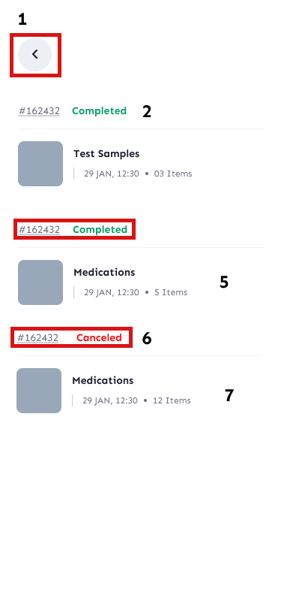
Hình 54. Màn hình Lịch sử giao hàng
STT | Component | Type | Required | Description
1 | Quay lại | Nút | N/A | Nút quay lại màn hình trước.
2 | Mã đơn hàng | Container | N/A | Hiển thị thông tin các đơn hàng đã hoàn thành, gồm mã và chi tiết sản phẩm.
3 | Tên đơn hàng | Nhãn | N/A | Tên sản phẩm trong đơn hàng.
4 | Mã đơn hàng | Nhãn | N/A | Mã số của đơn hàng.
5 | Tên đơn hàng | Container | N/A | Hiển thị thông tin đơn hàng đã hoàn thành.
6 | Mã đơn hàng | Container | N/A | Hiển thị thông tin đơn hàng đã bị hủy.
7 | Tên đơn hàng | Nhãn | N/A | Tên sản phẩm trong đơn hàng.
Bảng 74. Đặc tả màn hình Lịch sử giao hàng
- Màn hình Xóa Robot
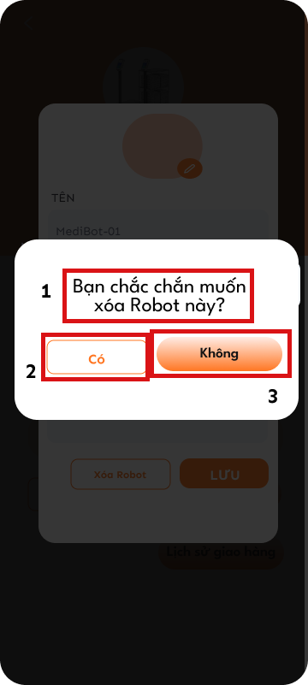
Hình 55. Màn hình Xóa Robot
STT | Component | Type | Required | Description
1 | "Bạn chắc chắn muốn xóa Robot này?" | Nhãn | N/A | Câu hỏi xác nhận việc xóa robot.
2 | "Có" | Nút | N/A | Nút xác nhận xóa robot.
3 | "Không" | Nút | N/A | Nút hủy thao tác xóa.
Bảng 75. Đặc tả màn hình Xóa Robot
- Màn hình Theo dõi vị trí Robot
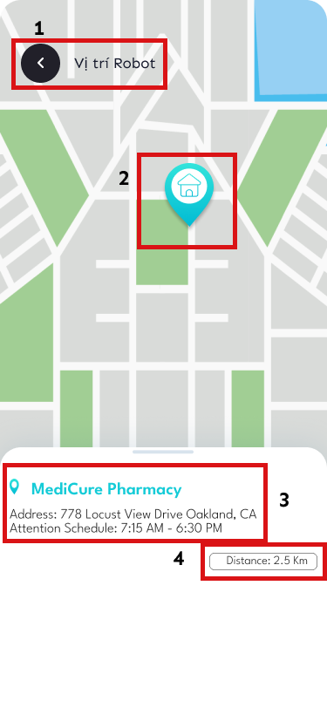
Hình 56. Màn hình Theo dõi vị trí Robot
STT | Component | Type | Required | Description
1 | Quay lại và Tiêu đề | Nút / Nhãn | N/A | Nút quay lại màn hình trước và tiêu đề của màn hình.
2 | Vị trí trên bản đồ | Bản đồ | N/A | Hiển thị vị trí của robot trên bản đồ.
3 | Thông tin địa điểm | Nhãn | N/A | Hiển thị tên, địa chỉ và lịch trình hoạt động của địa điểm.
4 | Khoảng cách | Nhãn | N/A | Hiển thị khoảng cách từ vị trí hiện tại đến địa điểm.
Bảng 76. Đặc tả màn hình Theo dõi vị trí Robot
- Màn hình Quản lý bản đồ
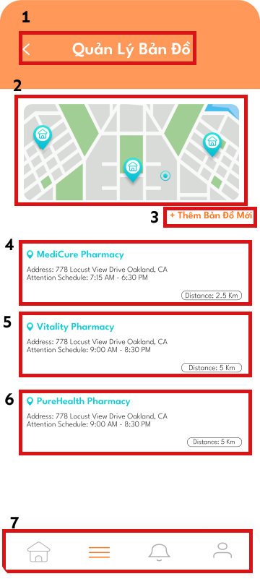
Hình 57. Màn hình Quản lý bản đồ
STT | Component | Type | Required | Description
1 | Quay lại và Tiêu đề | Nút / Nhãn | N/A | Nút quay lại màn hình trước và tiêu đề của màn hình.
2 | Bản đồ tổng quan | Bản đồ | N/A | Hiển thị bản đồ tổng quan với các vị trí đã được đánh dấu.
3 | Thêm Bản đồ mới | Nút | N/A | Nút để thêm một bản đồ khu vực mới.
4-6 | Hồ sơ khu vực | Danh sách | N/A | Hiển thị danh sách các khu vực/địa điểm, gồm tên, địa chỉ, lịch trình và khoảng cách.
7 | Thanh điều hướng | Thanh | N/A | Thanh điều hướng chính của ứng dụng.
Bảng 77. Đặc tả màn hình Quản lý bản đồ
- Màn hình Thêm bản đồ
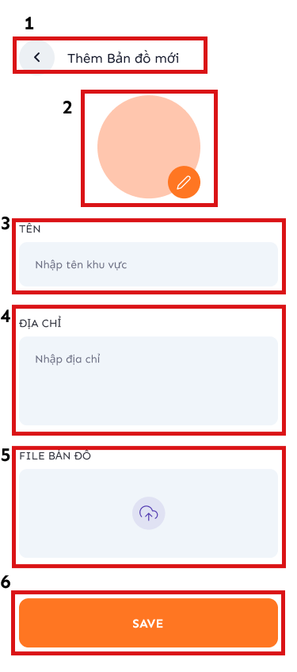
Hình 58. Màn hình Thêm bản đồ mới
STT | Component | Type | Required | Description
1 | Quay lại và Tiêu đề | Nút / Nhãn | N/A | Nút quay lại màn hình trước và tiêu đề của màn hình.
2 | Ảnh bản đồ | Vùng ảnh | N/A | Vùng để thêm ảnh đại diện cho bản đồ khu vực.
3 | Tên | Ô nhập liệu | Có | Ô để nhập tên của khu vực/bản đồ.
4 | Địa chỉ | Ô nhập liệu | Có | Ô để nhập địa chỉ của khu vực.
5 | Tải file bản đồ | Ô nhập liệu/Vùng tải lên | Có | Vùng để tải lên tệp tin bản đồ.
6 | SAVE | Nút | Có | Nút để lưu bản đồ khu vực mới.
Bảng 78. Đặc tả màn hình Thêm bản đồ mới
- Màn hình Chi tiết khu vực
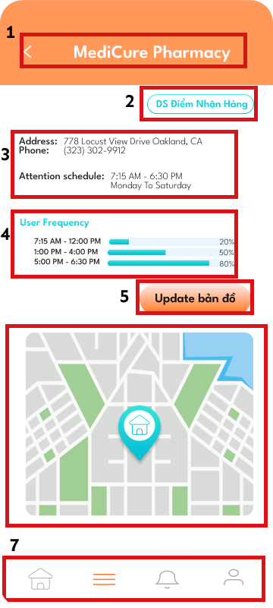
Hình 59. Màn hình Chi tiết khu vực
STT | Component | Type | Required | Description
1 | Quay lại và Tiêu đề | Nút / Nhãn | N/A | Nút quay lại màn hình trước và tiêu đề là tên của khu vực.
2 | DS Điểm Nhận Hàng | Nút | N/A | Nút để chuyển đến màn hình danh sách các điểm nhận hàng.
3 | Thông tin | Nhãn | N/A | Hiển thị địa chỉ, số điện thoại và lịch trình hoạt động của khu vực.
4 | Tần suất sử dụng | Biểu đồ thanh | N/A | Hiển thị tần suất sử dụng robot tại khu vực theo các khung giờ.
5 | Update bản đồ | Nút | N/A | Nút để cập nhật bản đồ cho khu vực.
6 | Bản đồ chi tiết | Bản đồ | N/A | Hiển thị bản đồ chi tiết với các vị trí đã đánh dấu.
7 | Thanh điều hướng | Thanh | N/A | Thanh điều hướng chính của ứng dụng.
Bảng 79. Đặc tả màn hình Chi tiết khu vực
- Màn hình Danh sách điểm nhận hàng
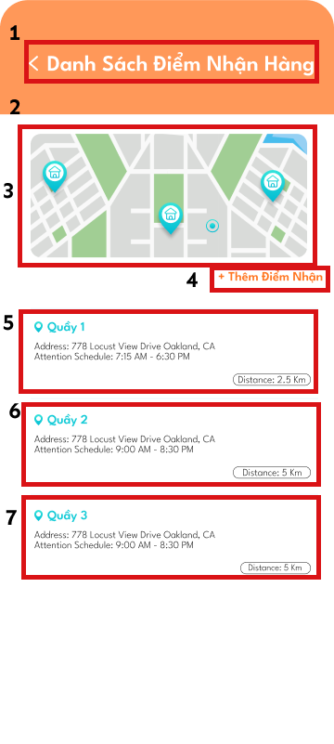
Hình 60. Màn hình Danh sách điểm nhận hàng
STT | Component | Type | Required | Description
1 | Quay lại và Tiêu đề | Nút / Nhãn | N/A | Nút quay lại màn hình trước và tiêu đề của màn hình.
2 | Bản đồ | Bản đồ | N/A | Hiển thị bản đồ tổng quan với các điểm nhận hàng đã được đánh dấu.
3 | Biểu tượng vị trí | Hình ảnh | N/A | Các biểu tượng hiển thị vị trí của từng điểm nhận hàng trên bản đồ.
4 | Thêm Điểm Nhận | Nút | N/A | Nút để thêm một điểm nhận hàng mới vào danh sách.
5 | Thông tin Quầy 1 | Container | N/A | Hiển thị thông tin chi tiết của "Quầy 1", gồm tên, địa chỉ, lịch trình hoạt động
6 | Thông tin Quầy 2 | Container | N/A | Hiển thị thông tin chi tiết của "Quầy 2", gồm tên, địa chỉ, lịch trình hoạt động
7 | Thông tin Quầy 3 | Container | N/A | Hiển thị thông tin chi tiết của "Quầy 3", gồm tên, địa chỉ và lịch trình hoạt động.
Bảng 80. Đặc tả màn hình Danh sách điểm nhận hàng
- Màn hình Thêm điểm nhận hàng
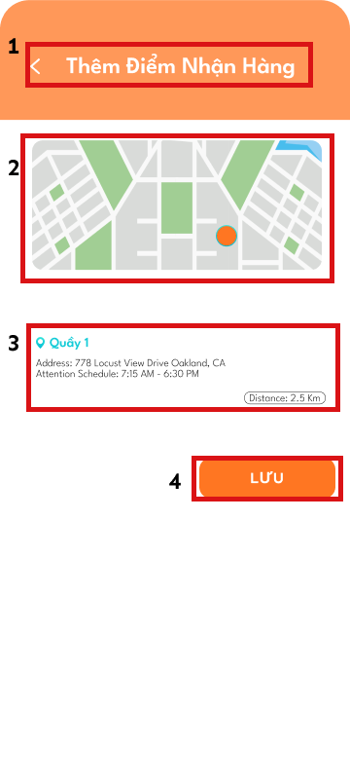
Hình 61. Màn hình Thêm điểm nhận hàng
STT | Component | Type | Required | Description
1 | Quay lại và Tiêu đề | Nút / Nhãn | N/A | Nút quay lại và tiêu đề màn hình.
2 | Bản đồ | Bản đồ | N/A | Hiển thị vị trí hiện tại của điểm nhận hàng để xác định.
3 | Thông tin điểm nhận | Container | Có | Hiển thị tên quầy, địa chỉ và khoảng cách.
4 | LƯU | Nút | Có | Nút để lưu thông tin điểm nhận hàng mới.
Bảng 81. Đặc tả màn hình Thêm điểm nhận mới
- Màn hình Cập nhật bản đồ
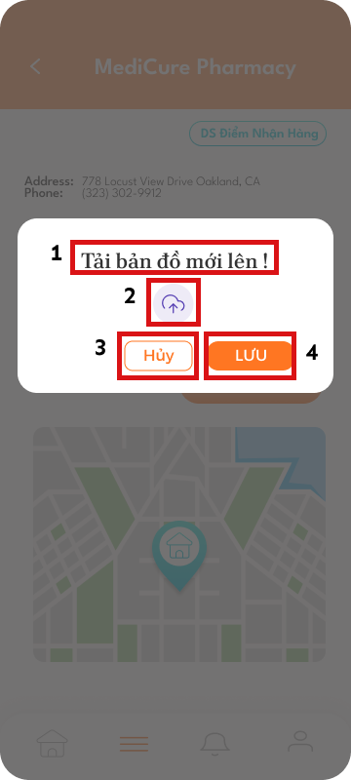
Hình 62. Màn hình Cập nhật bản đồ
STT | Component | Type | Required | Description
1 | "Tải bản đồ mới lên!" | Nhãn | N/A | Nhãn hướng dẫn người dùng tải lên bản đồ mới.
2 | Biểu tượng tải lên | Biểu tượng | N/A | Biểu tượng để chọn tệp tin bản đồ.
3 | "Hủy" | Nút | N/A | Nút để hủy thao tác cập nhật.
4 | "LƯU" | Nút | N/A | Nút để lưu bản đồ đã tải lên.
Bảng 82. Đặc tả màn hình Cập nhật bản đồ
- Màn hình Xem báo cáo đơn hàng
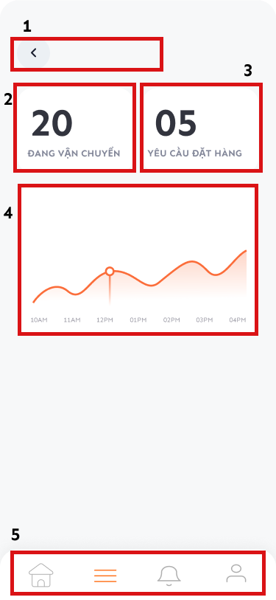
Hình 63. Màn hình Xem báo cáo đơn hàng
STT | Component | Type | Required | Description
1 | Quay lại và tiêu đề | Nút / Nhãn | N/A | Nút quay lại màn hình trước và tiêu đề của màn hình.
2 | "Đang vận chuyển" | Thẻ thông tin | N/A | Thẻ hiển thị số lượng đơn hàng đang được vận chuyển.
3 | "Yêu cầu đặt hàng" | Thẻ thông tin | N/A | Thẻ hiển thị số lượng yêu cầu đặt hàng mới.
4 | Biểu đồ đường | Biểu đồ | N/A | Biểu đồ hiển thị số lượng đơn hàng trong ngày
5 | Thanh điều hướng | Thanh | N/A | Thanh điều hướng chính của ứng dụng.
Bảng 83. Đặc tả màn hình Xem báo cáo đơn hàng
- Màn hình Các đơn hàng đang vận chuyển
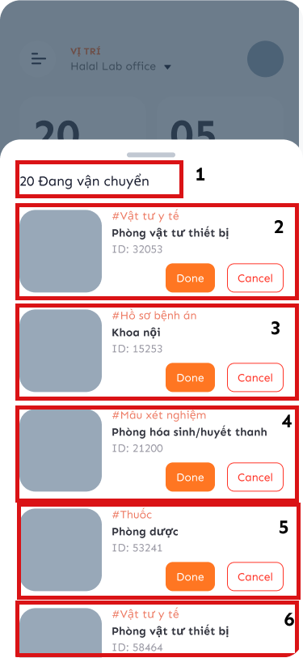
Hình 64. Màn hình các đơn hàng đang vận chuyển
STT | Component | Type | Required | Description
1 | Tiêu đề màn hình | Text | Có | Hiển thị tổng số đơn hàng
2 | Thẻ yêu cầu đơn hàng 1 | Card | Có | Gồm: loại đơn (#Vật tư y tế), phòng ban yêu cầu (VD: Phòng vật tư thiết bị), mã ID đơn, nút Xem đơn hàng, nút Cancel.
3 | Thẻ yêu cầu đơn hàng 2 | Card | Có | Tương tự thẻ 1, ví dụ: #Hồ sơ bệnh án – Khoa nội.
4 | Thẻ yêu cầu đơn hàng 3 | Card | Có | Tương tự, ví dụ: #Mẫu xét nghiệm – Phòng hóa sinh/huyết thanh.
5 | Thẻ yêu cầu đơn hàng 4 | Card | Có | Tương tự, ví dụ: #Thuốc – Phòng dược.
Bảng 84. Đặc tả màn hình Các đơn hàng đang vận chuyển
- Màn hình Các đơn hàng đang yêu cầu
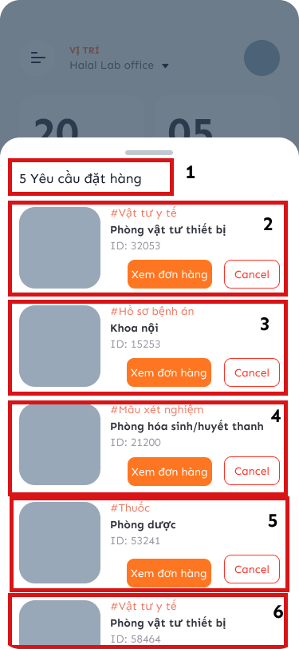
Hình 65. Màn hình các đơn hàng đang yêu cầu
STT | Component | Type | Required | Description
1 | Tiêu đề màn hình | Text | Có | Hiển thị tổng số đơn hàng
2 | Thẻ yêu cầu đơn hàng 1 | Card | Có | Gồm: loại đơn (#Vật tư y tế), phòng ban yêu cầu (VD: Phòng vật tư thiết bị), mã ID đơn, nút Xem đơn hàng, nút Cancel.
3 | Thẻ yêu cầu đơn hàng 2 | Card | Có | Tương tự thẻ 1, ví dụ: #Hồ sơ bệnh án – Khoa nội.
4 | Thẻ yêu cầu đơn hàng 3 | Card | Có | Tương tự, ví dụ: #Mẫu xét nghiệm – Phòng hóa sinh/huyết thanh.
5 | Thẻ yêu cầu đơn hàng 4 | Card | Có | Tương tự, ví dụ: #Thuốc – Phòng dược.
Bảng 85. Đặc tả màn hình Các đơn yêu cầu đặt hàng
- Màn hình Các chức năng của Nhân viên hậu cần
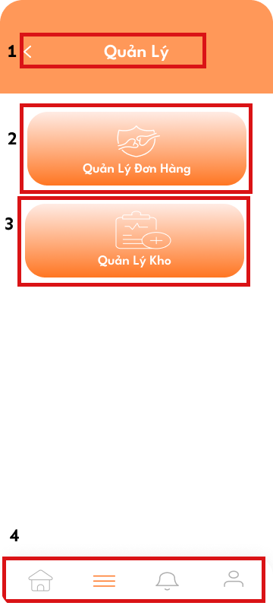
Hình 66. Màn hình Các chức năng
STT | Component | Type | Required | Description
1 | Quay lại và tiêu đề | Nút/Nhãn | N/A | Nút quay lại màn hình trước và tiêu đề của màn hình.
2 | Quản lý Đơn hàng | Nút | N/A | Nút để chuyển đến màn hình quản lý đơn hàng.
3 | Quản lý Kho | Nút | N/A | Nút để chuyển đến màn hình quản lý kho.
4 | Thanh điều hướng | Thanh | N/A | Thanh điều hướng chính của ứng dụng.
Bảng 86. Đặc tả màn hình Các chức năng
- Màn hình Quản lý đơn hàng
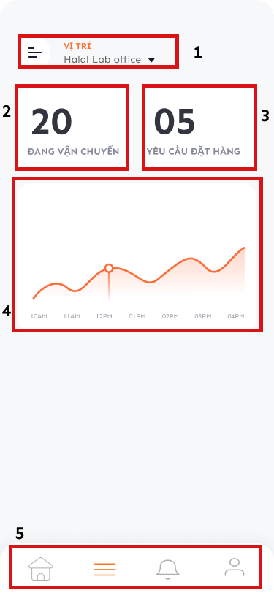
Hình 67. Màn hình Quản lý đơn hàng
STT | Component | Type | Required | Description
1 | Vị trí | Nút/Dropdown | N/A | Nút để chọn vị trí hiện tại, hiển thị tên vị trí "Halal Lab office".
2 | Thẻ "Đang vận chuyển" | Thẻ thông tin | N/A | Hiển thị số lượng đơn hàng đang vận chuyển
3 | Thẻ "Yêu cầu đặt hàng" | Thẻ thông tin | N/A | Hiển thị số lượng yêu cầu đặt hàng mới
4 | Biểu đồ đường | Biểu đồ | N/A | Biểu đồ thể hiện sự biến động theo thời gian
5 | Thanh điều hướng | Thanh | N/A | Thanh điều hướng chính
Bảng 87. Đặc tả màn hình Quản lý đơn hàng
- Màn hình Các đơn hàng đang vận chuyển
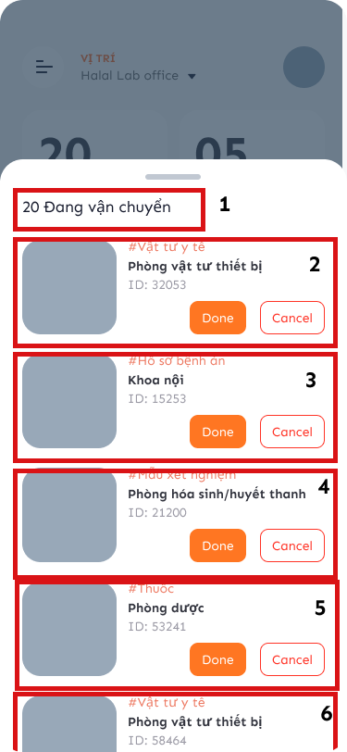
Hình 68. Màn hình các đơn hàng đang vận chuyển
STT | Component | Type | Required | Description
1 | Tiêu đề màn hình | Text | Có | Hiển thị tổng số đơn hàng
2 | Đơn hàng 1 | Card | Có | Gồm: loại đơn , phòng ban yêu cầu, mã ID đơn, nút Done, nút Cancel.
3 | Đơn hàng 2 | Card | Có | Gồm: loại đơn , phòng ban yêu cầu, mã ID đơn, nút Done, nút Cancel.
4 | Đơn hàng 3 | Card | Có | Gồm: loại đơn , phòng ban yêu cầu, mã ID đơn, nút Done, nút Cancel.
5 | Đơn hàng 4 | Card | Có | Gồm: loại đơn , phòng ban yêu cầu, mã ID đơn, nút Done, nút Cancel.
6 | Đơn hàng 5 | Card | Có | Gồm: loại đơn , phòng ban yêu cầu, mã ID đơn, nút Done, nút Cancel..
Bảng 88. Đặc tả màn hình Các đơn hàng đang vận chuyển
- Màn hình Các đơn hàng đang yêu cầu

Hình 69. Màn hình Yêu cầu đặt hàng
STT | Component | Type | Required | Description
1 | Tiêu đề màn hình | Text | Có | Hiển thị tổng số đơn hàng
2 | Thẻ yêu cầu | Card | Có | Gồm: loại đơn , phòng ban yêu cầu, mã ID
3 | Thẻ yêu cầu | Card | Có | Gồm: loại đơn , phòng ban yêu cầu, mã ID
4 | Thẻ yêu cầu | Card | Có | Gồm: loại đơn , phòng ban yêu cầu, mã ID
5 | Thẻ yêu cầu | Card | Có | Gồm: loại đơn , phòng ban yêu cầu, mã ID
6 | Thẻ yêu cầu | Card | Có | Gồm: loại đơn , phòng ban yêu cầu, mã ID
Bảng 89. Đặc tả màn hình Các đơn yêu cầu
- Màn hình Chi tiết đơn hàng
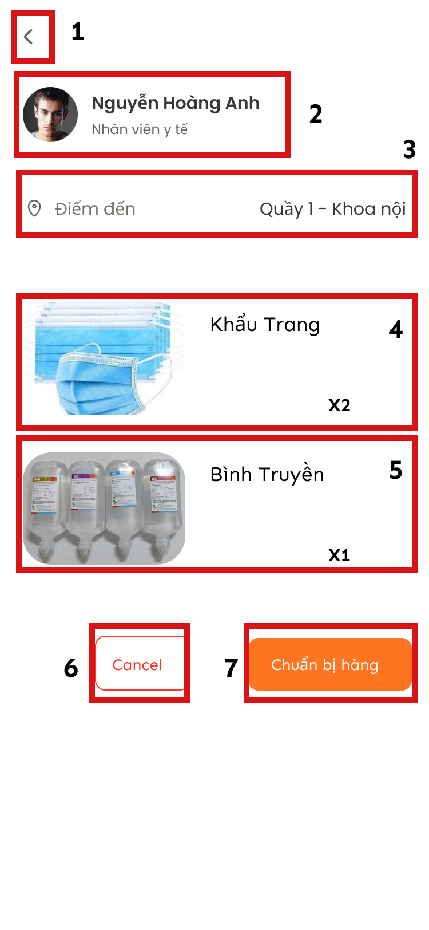
Hình 70. Màn hình Chi tiết đơn hàng
STT | Component | Type | Required | Description
1 | Quay lại | Nút | N/A | Nút quay lại màn hình trước.
2 | Thông tin nhân viên | Label | N/A | Hiển thị ảnh đại diện, tên và chức vụ của nhân viên tạo đơn.
3 | Điểm đến | Label | N/A | Hiển thị điểm đến của đơn hàng.
4 | Chi tiết mặt hàng | Label | N/A | Hiển thị hình ảnh, tên và số lượng các mặt hàng trong đơn hàng.
5 | Chi tiết mặt hàng | Label | N/A | Hiển thị hình ảnh, tên và số lượng các mặt hàng trong đơn hàng.
6 | Cancel | Nút | N/A | Nút để hủy đơn hàng.
7 | Chuẩn bị hàng | Nút | N/A | Nút để chuyển trạng thái đơn hàng sang "Đang chuẩn bị hàng".
Bảng 90. Đặc tả màn hình Chi tiết đơn hàng
- Màn hình Chuẩn bị hàng
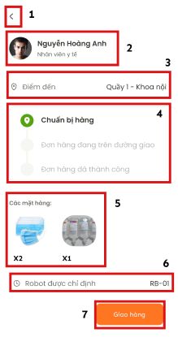
Hình 71. Màn hình Chuẩn bị hàng
STT | Component | Type | Required | Description
1 | Quay lại | Nút | N/A | Nút quay lại màn hình trước.
2 | Thông tin nhân viên | Container | N/A | Hiển thị ảnh đại diện, tên và chức vụ của nhân viên tạo đơn.
3 | Điểm đến | Nhãn | N/A | Hiển thị điểm đến của đơn hàng.
4 | Thanh trạng thái đơn hàng | Thanh tiến trình | N/A | Hiển thị các bước đơn hàng
5 | Chi tiết mặt hàng | Container | N/A | Hiển thị hình ảnh, tên và số lượng các mặt hàng.
6 | Robot được chỉ định | Nhãn | N/A | Hiển thị mã robot được chỉ định giao hàng.
7 | Giao hàng | Nút | N/A | Nút chuyển trạng thái đơn hàng
Bảng 91. Đặc tả màn hình Chuẩn bị hàng
- Màn hình Đang giao hàng
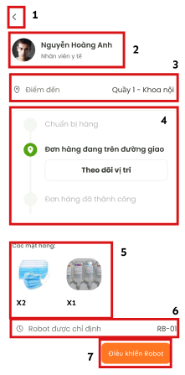
Hình 72. Màn hình Đang giao hàng
STT | Component | Type | Required | Description
1 | Quay lại | Nút | N/A | Nút quay lại màn hình trước.
2 | Thông tin nhân viên | Container | N/A | Hiển thị ảnh đại diện, tên và chức vụ của nhân viên tạo đơn.
3 | Điểm đến | Nhãn | N/A | Hiển thị điểm đến của đơn hàng.
4 | Thanh trạng thái đơn hàng | Thanh tiến trình | N/A | Hiển thị các bước đơn hàng: "Chuẩn bị hàng", "Đang giao", "Đã thành công"; bước "Đang giao" nổi bật.
5 | Chi tiết mặt hàng | Container | N/A | Hiển thị hình ảnh, tên và số lượng các mặt hàng.
6 | Robot được chỉ định | Nhãn | N/A | Hiển thị mã robot được chỉ định giao hàng.
7 | Điều khiển Robot | Nút | N/A | Nút để điều khiển robot.
Bảng 92. Đặc tả màn hình Đang giao hàng
- Màn hình Giao hàng thành công
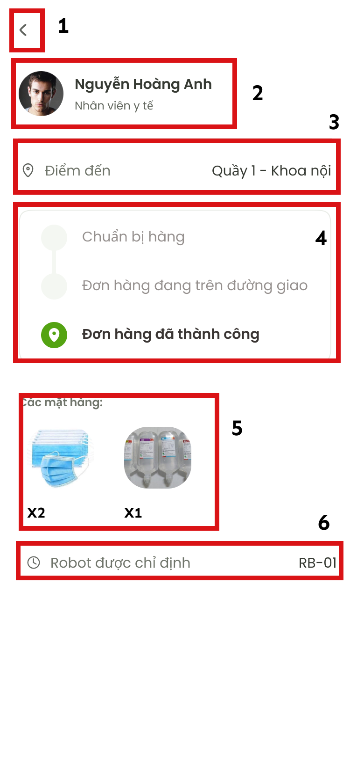
Hình 73. Màn hình Giao thành công
STT | Component | Type | Required | Description
1 | Quay lại | Nút | N/A | Nút quay lại màn hình trước.
2 | Thông tin nhân viên | Container | N/A | Hiển thị ảnh đại diện, tên và chức vụ của nhân viên tạo đơn.
3 | Điểm đến | Nhãn | N/A | Hiển thị điểm đến của đơn hàng.
4 | Thanh trạng thái đơn hàng | Thanh tiến trình | N/A | Hiển thị các bước đơn hàng; bước "Đã thành công" nổi bật.
5 | Chi tiết mặt hàng | Container | N/A | Hiển thị hình ảnh, tên và số lượng các mặt hàng.
6 | Robot được chỉ định | Nhãn | N/A | Hiển thị mã robot được chỉ định giao hàng.
Bảng 93. Đặc tả màn hình Giao thành công
- Màn hình Theo dõi đơn hàng
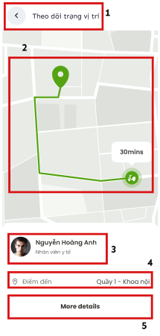
Hình 74. Màn hình Theo dõi đơn hàng
STT | Component | Type | Required | Description
1 | Quay lại và tiêu đề | Nút/Nhãn | N/A | Nút quay lại và tiêu đề của màn hình.
2 | Bản đồ | Bản đồ | N/A | Hiển thị lộ trình và vị trí hiện tại của robot trên bản đồ.
3 | Thông tin người dùng | Container | N/A | Hiển thị ảnh đại diện, tên và chức vụ của người dùng.
4 | Thông tin điểm đến | Nhãn | N/A | Hiển thị điểm đến của đơn hàng.
5 | More details | Nút | N/A | Nút để xem chi tiết đơn hàng.
Bảng 94. Đặc tả màn hình Theo dõi đơn hàng
- Màn hình Danh mục sản phẩm
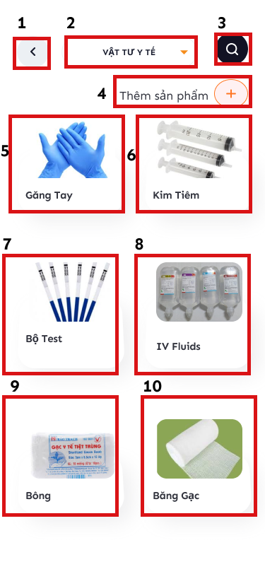
Hình 75. Màn hình Danh mục sản phẩm
STT | Component | Type | Required | Description
1 | Quay lại | Button | Không | Nút quay lại màn hình trước.
2 | Dropdown | Dropdown | Có | Chọn loại sản phẩm (VD: vật tư y tế).
3 | Tìm kiếm | Button | Không | Nút mở khung tìm kiếm sản phẩm.
4 | Thêm sản phẩm | Button | Có | Nút thêm sản phẩm mới.
5 | Găng tay | Card | Có | Hiển thị sản phẩm Găng tay.
6 | Kim tiêm | Card | Có | Hiển thị sản phẩm Kim tiêm.
7 | Bộ test | Card | Có | Hiển thị sản phẩm Bộ test.
8 | IV Fluids | Card | Có | Hiển thị sản phẩm IV Fluids.
9 | Bông | Card | Có | Hiển thị sản phẩm Bông.
10 | Băng gạc | Card | Có | Hiển thị sản phẩm Băng gạc.
Bảng 95. Đặc tả màn hình Danh mục sản phẩm
- Màn hình Thêm sản phẩm
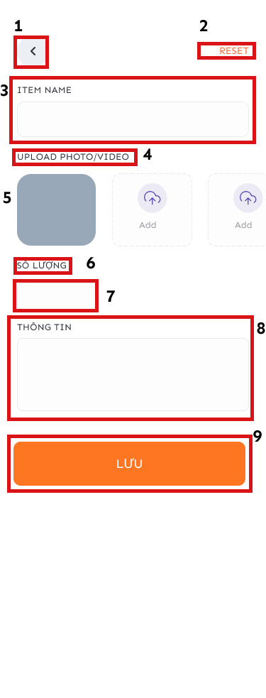
Hình 76. Màn hình Thêm sản phẩm
STT | Component | Type | Required | Description
1 | Quay lại | Button | Không | Nút mũi tên quay lại màn hình trước.
2 | Reset | Button | Không | Nút reset để xóa dữ liệu đã nhập.
3 | Item Name | Textbox | Có | Ô nhập tên sản phẩm.
4 | Upload photo/video | Label | N/A | Tiêu đề cho phần tải ảnh/video.
5 | Ảnh/Video Add | Upload | Không | Khu vực thêm ảnh/video sản phẩm.
6 | Số lượng | Label | N/A | Tiêu đề cho phần nhập số lượng.
7 | Input số lượng | Textbox | Có | Ô nhập số lượng sản phẩm.
8 | Thông tin | Textarea | Không | Ô nhập mô tả/ghi chú cho sản phẩm.
9 | Lưu | Button | Có | Nút lưu thông tin sản phẩm.
Bảng 96. Đặc tả màn hình Thêm sản phẩm
- Màn hình Chi tiết sản phẩm
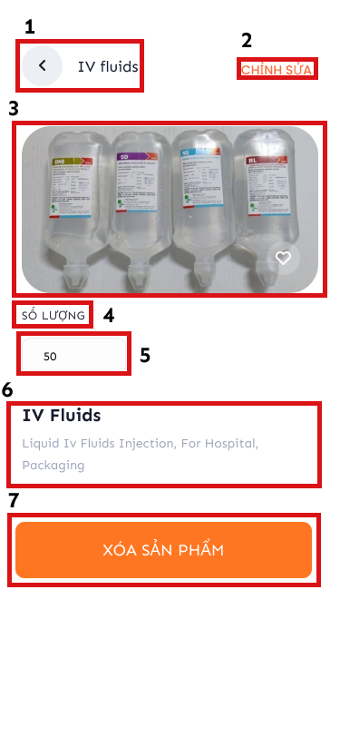
Hình 77. Màn hình Chi tiết sản phẩm
STT | Component | Type | Required | Description
1 | Quay lại + tên | Button/Label | Không | Nút quay lại và nhãn tên sản phẩm.
2 | Chỉnh sửa | Button | Có | Nút để chỉnh sửa thông tin sản phẩm.
3 | Hình ảnh sản phẩm | Image | Có | Hiển thị ảnh sản phẩm.
4 | Số lượng | Label | N/A | Tiêu đề số lượng.
5 | Input số lượng | Textbox | Có | Ô nhập số lượng tồn kho.
6 | Thông tin sản phẩm | Textarea/Label | Không | Hiển thị mô tả chi tiết sản phẩm.
7 | Xóa sản phẩm | Button | Có | Nút để xóa sản phẩm.
Bảng 97. Đặc tả màn hình Chi tiết sản phẩm
- Màn hình Xóa sản phẩm
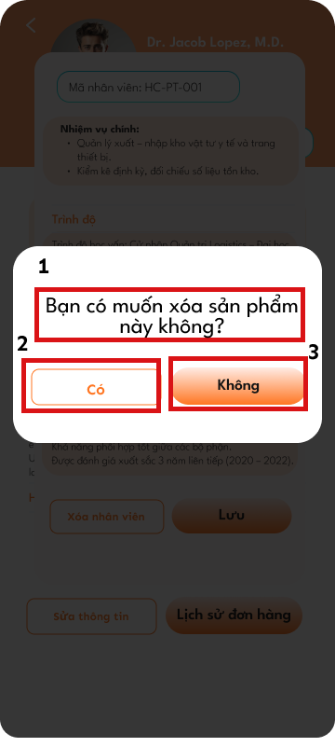
Hình 78. Màn hình Xóa sản phẩm
STT | Component | Type | Required | Description
1 | Câu hỏi xác nhận | Label | N/A | Thông báo hỏi người dùng có muốn xóa sản phẩm hay không.
2 | Có | Button | Có | Nút xác nhận xóa sản phẩm.
3 | Không | Button | Có | Nút hủy, không xóa sản phẩm.
Bảng 98. Đặc tả màn hình Xóa sản phẩm

